**ĐẠI HỌC QUỐC GIA VIỆT NAM**

**TRƯỜNG ĐẠI HỌC CÔNG NGHỆ THÔNG TIN**

**KHOA HỆ THỐNG THÔNG TIN**



**BÁO CÁO ĐỒ ÁN MÔN HỌC**

**MÔN HỌC IS217.O21: KHO DỮ LIỆU VÀ OLAP**

**ĐỀ TÀI**

**Phân tích những trường hợp phạm tội ở Chicago từ năm 2014 đến năm 2023**

| **Giảng viên hướng dẫn:** | Đỗ Thị Minh Phụng |
| --- | --- |
| **Sinh viên thực hiện:** | Trần Thanh Huy - 21522170 |
|  | Mai Trần Khương Duy - 21521998 |

**Thành phố Hồ Chí Minh, năm 2024**

# **LỜI CẢM ƠN**

Đầu tiên, nhóm xin gửi lời cảm ơn chân thành đến cô Đỗ Thị Minh Phụng (Giảng viên môn Kho dữ liệu và OLAP) đã giúp cho nhóm có những kiến thức cơ bản làm nền tảng để thực hiện đề tài này. Cô đã trực tiếp hướng dẫn tận tình, sửa chữa và đóng góp nhiều ý kiến quý báu giúp nhóm hoàn thành tốt báo cáo môn học của mình. Trong thời gian một học kỳ thực hiện đề tài, nhóm đã vận dụng những kiến thức nền tảng đã tích lũy đồng thời kết hợp với việc học hỏi và nghiên cứu những kiến thức mới. Từ đó, nhóm vận dụng tối đa những gì đã thu thập được để hoàn thành một báo cáo đồ án tốt nhất. Tuy nhiên, trong quá trình thực hiện, nhóm không tránh khỏi những thiếu sót. Chính vì vậy, nhóm rất mong nhận được những sự góp ý từ phía các cô nhằm hoàn thiện những kiến thức mà nhóm đã học tập và là hành trang để nhóm thực hiện tiếp các đề tài khác trong tương lai. Xin chân thành cảm ơn Cô.

# **Nhận xét của giảng viên**

……………………………………………………………………..…………………………………………………………………………………………..…………………………………………………………………………………………..…………………………………………………………………………………………..…………………………………………………………………………………………..…………….……………………………………………………………………………..…………………………………………………………………………………………..…………………………………………………………………………………………..…………………………………………………………………………………………..…………………………………………………………………………………………..…….……………………………………………………………………………………..…………………………………………………………………………………………..…………………………………………………………………………………………..…………………………………………………………………………………………..…………………………………………………………………………………………..…………………………………………………………………………………………..………………….………………………………………………………………………..…………………………………………………………………………………………..…………………………………………………………………………………………..…………………………………………………………………………………………..…………………………………………………………………………………………..………….………………………………………………………………………………..…………………………………………………………………………………………..…………………………………………………………………………………………..…………………………………………………………………………………………..…………………………………………………………………………………………..….………………………………………………………………………………………..…………………………………………………………………………………………..…………………………………………………………………………………………..…………………………………………………………………………………………..………

Giảng viên nhận xét

# **Chương 1. Tổng quan đề tài**

## **1. Lý do chọn đề tài**

- Các trường hợp phạm tội đã gây ra những thiệt hại đáng kể về thể chất và tinh thần đối với những nạn nhân, gia đình của họ. Điều đó dẫn đến tổn hại về kinh tế, chính trị của một quốc gia. Khi tìm hiểu về các trường hợp phạm tội sẽ có hướng giải quyết phù hợp để giảm các trường hợp phạm tội lại.

- Để hiểu rõ về các trường hợp phạm tội (thời gian xảy ra, địa điểm, tính chất), nhóm quyết định chọn đề tài phân tích những trường hợp phạm tội từ 2014 - 2021.

## **2. Giới thiệu Dataset**

- Tên: “Chicago: Total crimes 2001 - 2023.”

- Ngày cập nhật gần nhất: 21/6/2023

- Đơn vị cung cấp: Dữ liệu được trích xuất từ hệ thống CLEAR (Phân tích và Báo cáo Thực thi Pháp luật Công dân) của Sở Cảnh sát Chicago.

- Mô tả: Bộ dữ liệu này phản ánh các vụ việc tội phạm được báo cáo (ngoại trừ các vụ giết người có dữ liệu về từng nạn nhân) xảy ra ở Thành phố Chicago( là thành phố đông dân nhất tiểu bang Illinois và Trung Tây Hoa Kỳ) từ năm 2001 đến nay.

* Vì yếu tố bộ nhớ và mục tiêu đánh giá, nhóm chỉ chọn các dữ liệu từ năm 2014 đến 2023.

- Số dòng, số cột: 2416385 dòng và 17 cột

- Mô tả ý nghĩa thuộc tính các cột:

| STT | TÊN CỘT | MÔ TẢ |
| --- | --- | --- |
| 1 | Case Number. | Mã định danh duy nhất cho một vụ án hình sự cụ thể. |
| 2 | Date. | Ngày và giờ xảy ra vụ việc. |
| 3 | Block. | Địa điểm, địa chỉ ô khối xảy ra vụ việc. |
| 4 | IUCR. | Mã báo cáo tội phạm thống nhất của Illinois(1 tiểu bang của Hoa Kỳ) |
| 5 | Primary Type. | Loại tội chính của tội phạm được ghi nhận |
| 6 | Description. | Mô tả chi tiết hành vi phạm tội trong vụ án |
| 7 | Location Description. | Mô tả về vị trí xảy ra vụ việc |
| 8 | Arrest. | Xác định phạm nhân đã được bắt giữ chưa |
| 9 | Domestic. | Chỉ ra vụ việc có liên quan đến vấn đề bạo lực gia đình hay không |
| 10 | Beat. | Mã khu vực nơi xảy ra vụ việc được giao cho cảnh sát. |
| 11 | District. | Mã quận huyện cảnh sát nơi xảy ra vụ việc |
| 12 | Ward. | Mã phường của quận huyện nơi xảy ra vụ việc |
| 13 | Community Area | Mã khu cư dân nơi xảy ra vụ việc |
| 14 | FBI Code | Mã từ Hệ thống Báo cáo Cơ sở Dữ liệu Quốc gia về Sự cố (NIBRS) của FBI. |
| 15 | X Coordinate | Tọa độ X của vị trí xảy ra vụ việc trên bản đồ |
| 16 | Y Coordinate | Tọa độ Y của vị trí xảy ra vụ việc trên bản đồ |
| 17 | Latitude | Vĩ độ của vị trí sự việc |
| 18 | Longitude | Kinh độ của vị trí sự việc |
| 19 | Location | Vị trí địa lý của sự việc (Vĩ độ và kinh độ) |

- Link Dataset:

<https://www.kaggle.com/datasets/liamarguedas/chicago-total-crimes-2001-2023/data>

- Kho dữ liệu theo hướng chủ đề: Kho dữ liệu theo hướng phân tích hành vi phạm tội.

## **3. Thiết kế kho dữ liệu**

### 

### **3.1. Lược đồ kho dữ liệu (lược đồ hình sao)**

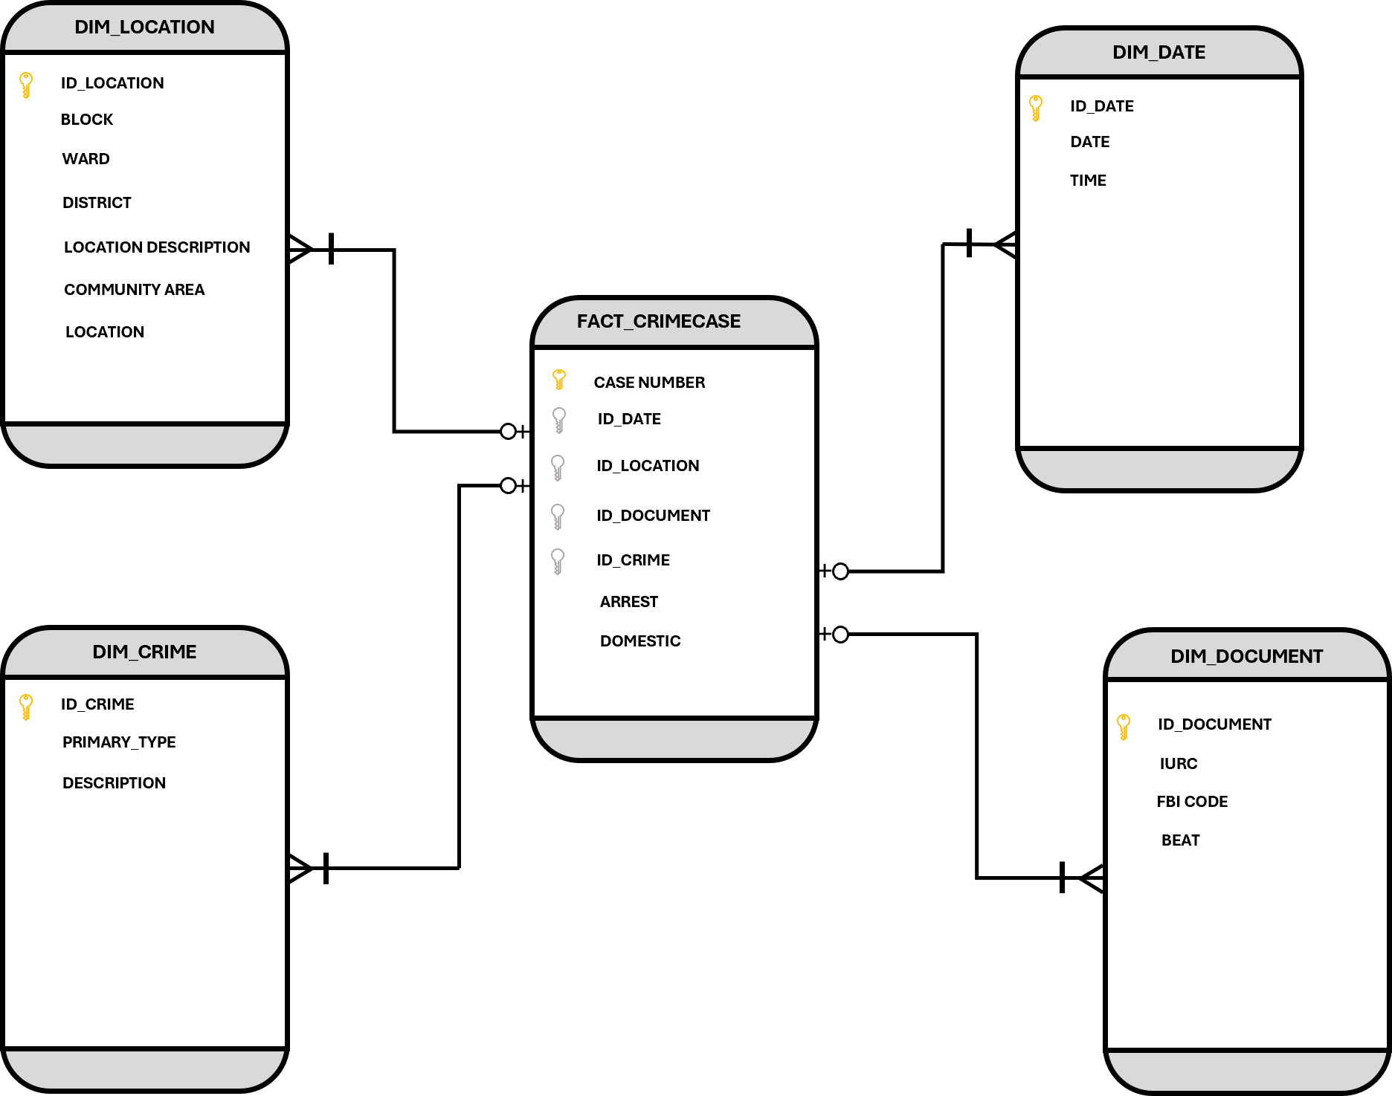

### 

### **3.2. Mô tả chi tiết bảng Fact_CrimeCase**

| STT | Tên cột | Kiểu dữ liệu | Ý nghĩa |
| --- | --- | --- | --- |
| 1 | Case Number | varchar(max) | Mã định danh duy nhất cho một vụ án hình sự cụ thể. |
| 2 | ID_Location | varchar(max) | Mã địa điểm xảy ra vụ việc |
| 3 | ID_Date | varchar(max) | Mã thời gian xảy ra vụ việc |
| 4 | ID_Crime | varchar(max) | Mã tội danh |
| 5 | ID_Criminal | varchar(max) | Mã tội phạm |
| 6 | ID_Document | varchar(max) | Mã tài liệu tra cứu |
| 7 | ID_Police | varchar(max) | Mã cảnh sát |
| 8 | Arrest | int | Xác định phạm nhân đã được bắt giữ chưa |
| 9 | Domestic | int | Chỉ ra vụ việc có liên quan đến vấn đề bạo lực gia đình hay không |

### 

### **3.3. Mô tả chi tiết bảng Dim_Date**

| STT | Tên cột | Kiểu dữ liệu | Ý nghĩa |
| --- | --- | --- | --- |
| 1 | ID_Date | varchar(max) | Mã thời gian xảy ra vụ việc. |
| 2 | Day | INT | Ngày xảy ra vụ việc. |
| 3 | Month | INT | Tháng xảy ra vụ việc. |
| 4 | Quarter | INT | Quý xảy ra vụ việc. |
| 5 | Year | INT | Năm xảy ra vụ việc. |
| 6 | Time | INT | Giờ xảy ra vụ việc. |

### **3.3. Mô tả chi tiết bảng Dim_Location**

| STT | Tên cột | Kiểu dữ liệu | Ý nghĩa |
| --- | --- | --- | --- |
| 1 | ID_Location | varchar(max) | Mã địa điểm xảy ra vụ việc |
| 2 | Block | varchar(max) | Địa điểm, địa chỉ ô khối xảy ra vụ việc |
| 3 | Ward | varchar(max) | Mã phường của quận huyện nơi xảy ra vụ việc |
| 4 | District | varchar(max) | Mã quận huyện nơi xảy ra vụ việc |
| 5 | Location Description | varchar(max) | Mô tả về vị trí xảy ra vụ việc |
| 6 | Community Area | varchar(max) | Mã khu cư dân nơi xảy ra vụ việc |
| 7 | Location | varchar(max) | Vị trí địa lý của sự việc (Vĩ độ và kinh độ) |

### **3.3. Mô tả chi tiết bảng Dim_Crime**

| STT | Tên cột | Kiểu dữ liệu | Ý nghĩa |
| --- | --- | --- | --- |
| 1 | ID_Crime | varchar(max) | Mã tội danh |
| 2 | Primary_Type | varchar(max) | Loại tội chính của tội phạm được ghi nhận |
| 3 | Description. | varchar(max) | Mô tả chi tiết hành vi phạm tội trong vụ án |

### **3.3. Mô tả chi tiết bảng Dim_Document**

| STT | Tên cột | Kiểu dữ liệu | Ý nghĩa |
| --- | --- | --- | --- |
| 1 | ID_Document | varchar(max) | Mã tài liệu tra cứu |
| 2 | IUCR | varchar(max) | Mã báo cáo tội phạm thống nhất của Illinois(1 tiểu bang của Hoa Kỳ) |
| 3 | FBI Code | varchar(max) | Mã từ Hệ thống Báo cáo Cơ sở Dữ liệu Quốc gia về Sự cố (NIBRS) của FBI. |
| 4 | Beat | varchar(max) | Mã khu vực nơi xảy ra vụ việc được giao cho cảnh sát. |

# **Chương 2. Xây dựng kho dữ liệu (SSIS)**

## **1. Tạo database trong MS SQL SERVER**

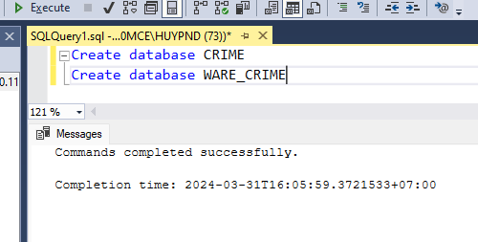

Tạo 2 database: CRIME và WARE_CRIME

* CRIME: gồm 3 bảng:
* full_data: chứa đầy đủ dữ liệu được đổ từ file dataset .csv
* clean_data: chứa dữ liệu đã qua làm sạch(được sử dụng).
* null_data: chứa dữ liệu null trong quá trình làm sạch.
* WARE_CRIME:

## **2. Tạo project SSIS trong SQL Server Business Intelligence**

B1: Tìm kiếm project SSIS với từ khóa “Integration” -> chọn và nhấn Next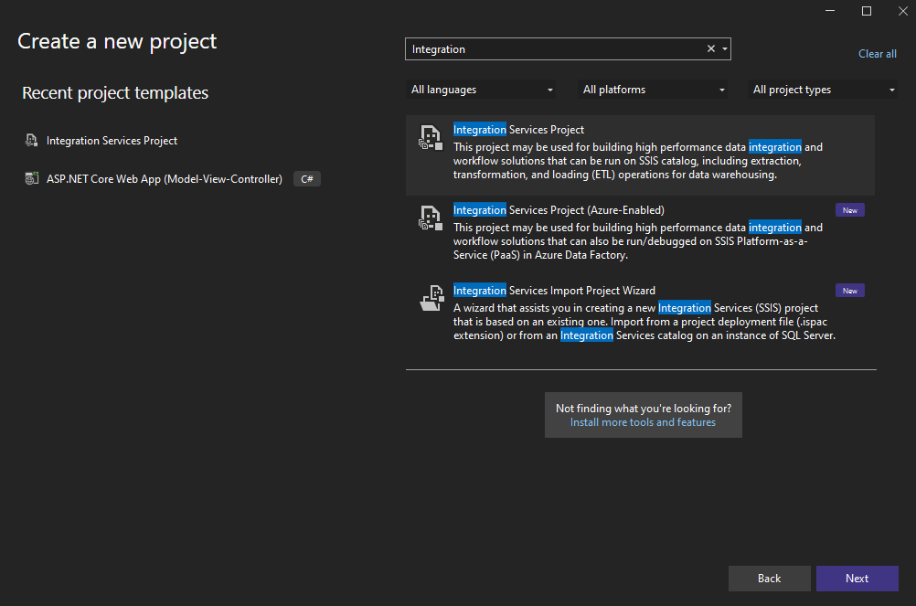

B2: Nhập tên Project và đường dẫn, sau đó nhân Create

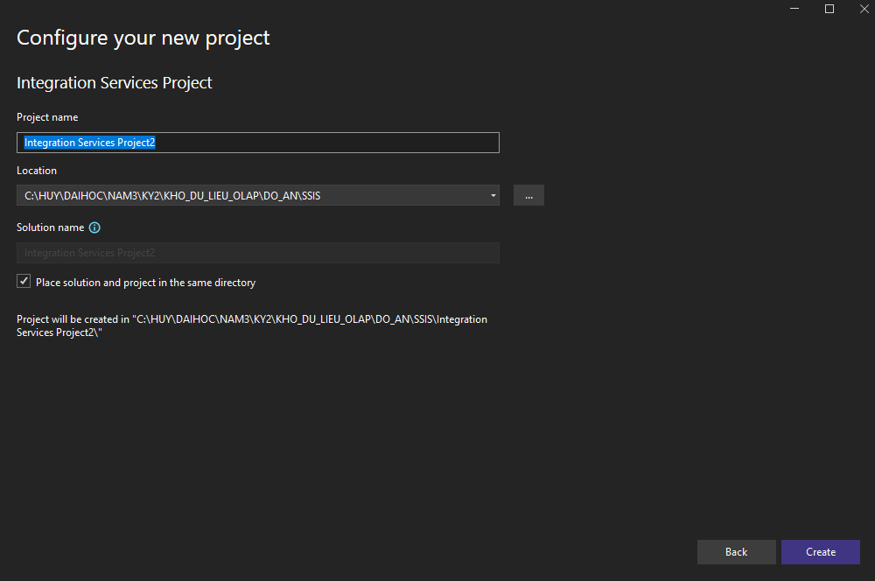

## **3. Kết nối với DATABASE đã tạo bên SQL SERVER:**

Ở mục “Solution Explorer”: chuột phải vào “Connection Managers”, chọn “New Connection Managers”

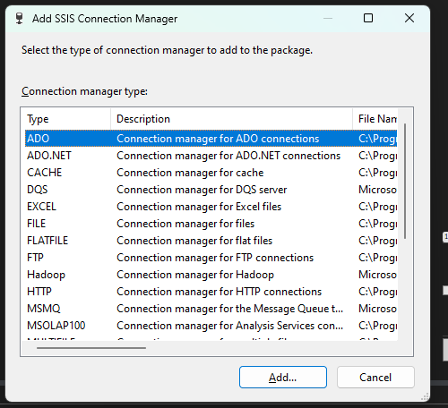

Tiếp tục chọn Add -> New -> sau đó nhập tên Server (ở đây là tên máy của bạn ở thông báo đầu tiên khi mở SQL SERVER), chọn database vừa tạo ở bước đầu tiên

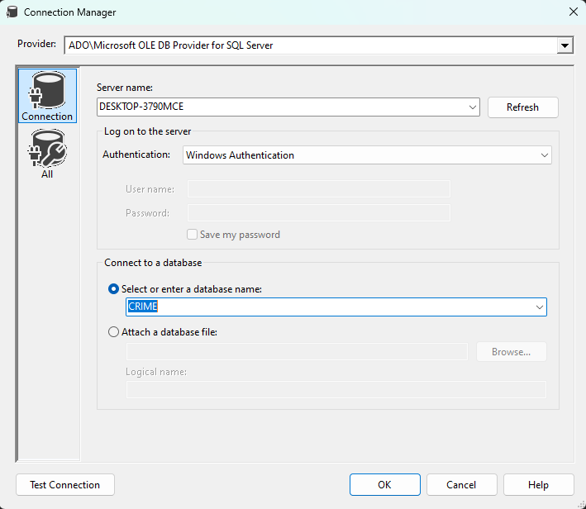

Kết nối với 2 database đã tạo là: CRIME và WARE_CRIME

## **4. Đổ dữ liệu từ file csv vào database và làm sạch:**

4.1. Đổ dữ liệu:

Dữ liệu được dùng là một file csv, ta sẽ import đồng thời tạo mới một bảng “full_data” để chứa dữ liệu này

Click phải chuột vào Database CRIME, chọn Tasks, Import Flat File

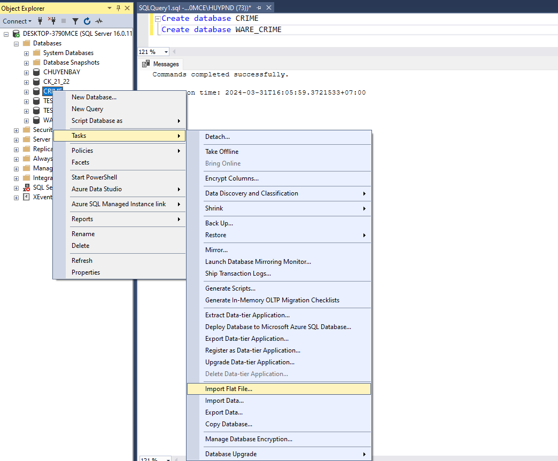

Chọn tiếp Next

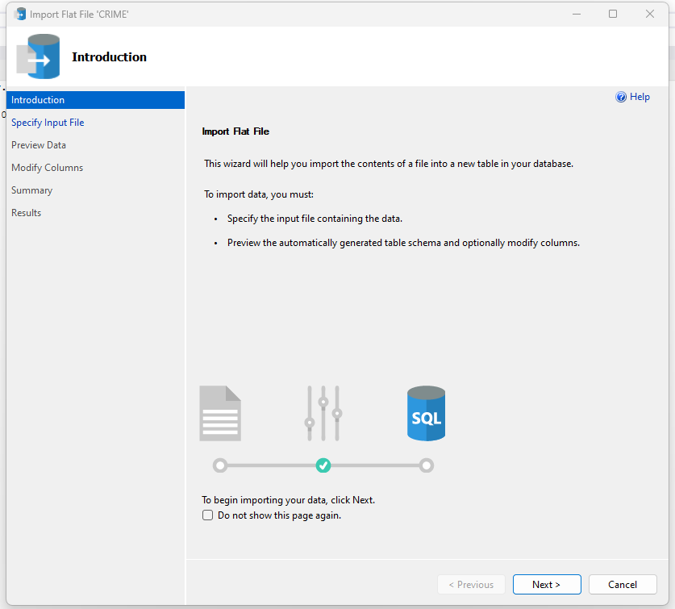

Chọn Browse để tìm file csv cần import.

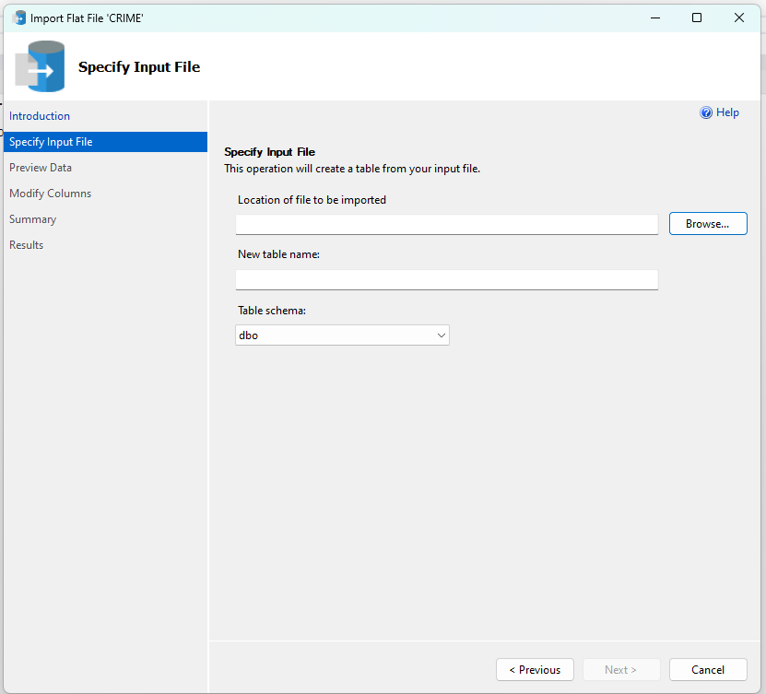

Chọn file csv

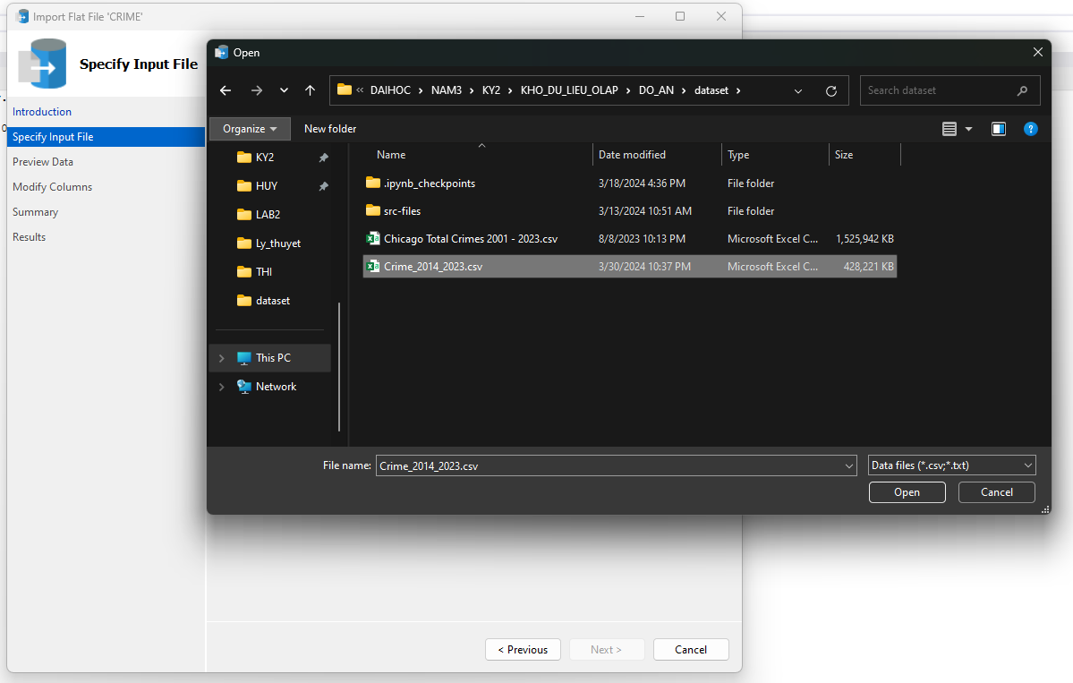

Preview Data và nhấn Next

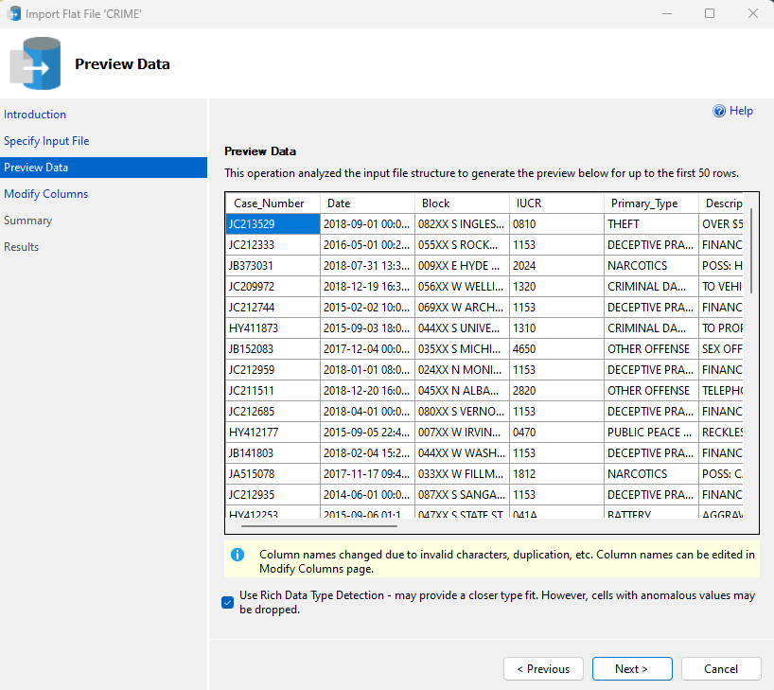

Vào Modify Columns và chỉnh Data Type cho các thuộc tính

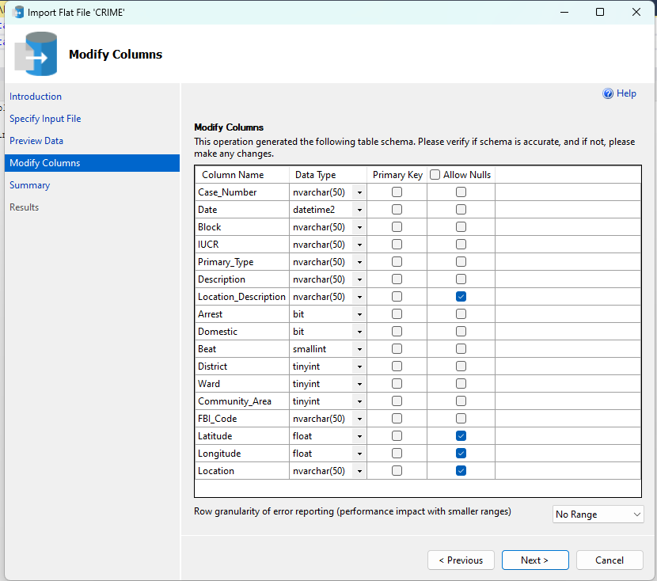

Chọn Next và Finish

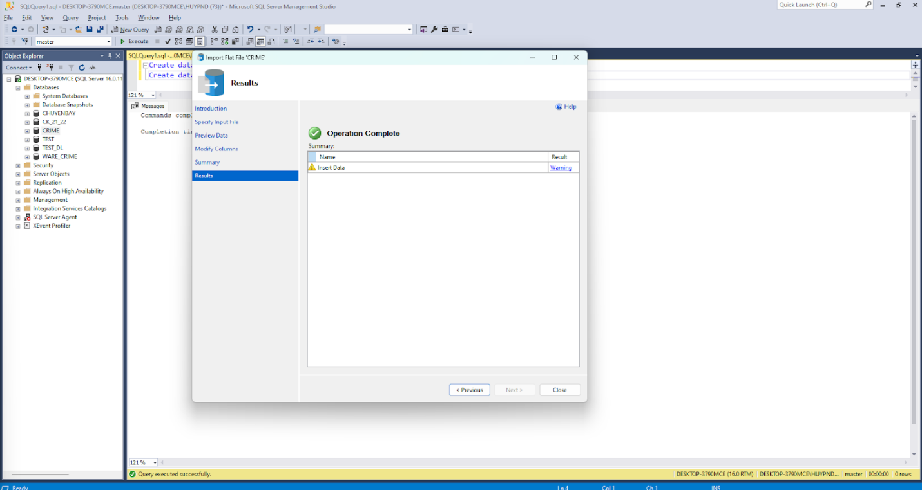

Dữ liệu gốc sau khi import vào, bảng “full_data”

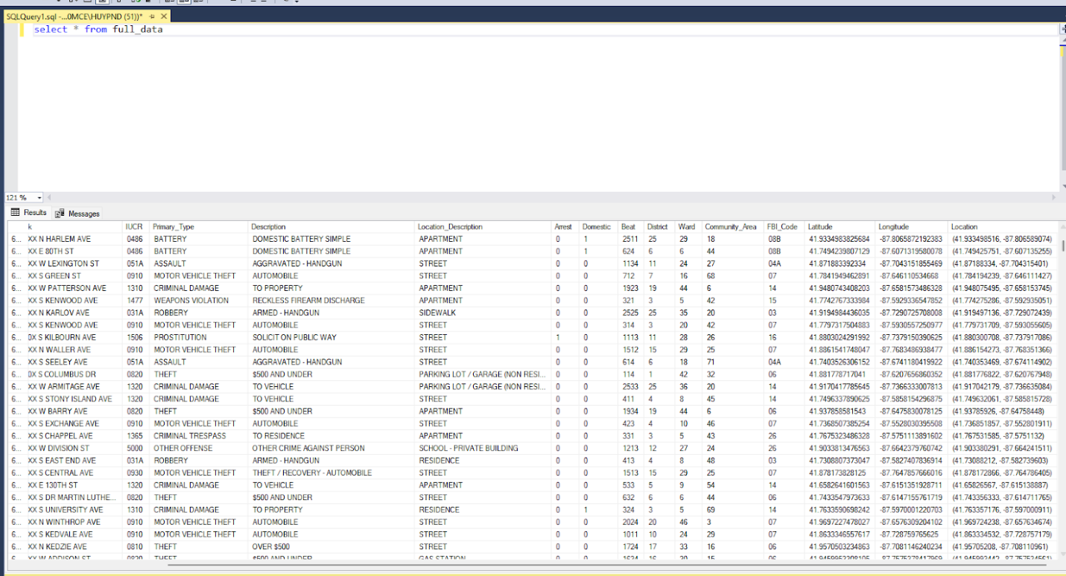

4.2. Làm sạch dữ liệu:

Thực hiện trên Visual Studio

Kéo “Data Flow Task” vào khung “Control Flow” và đổi tên thành “Làm sạch dữ liệu”, sau đó chọn edit

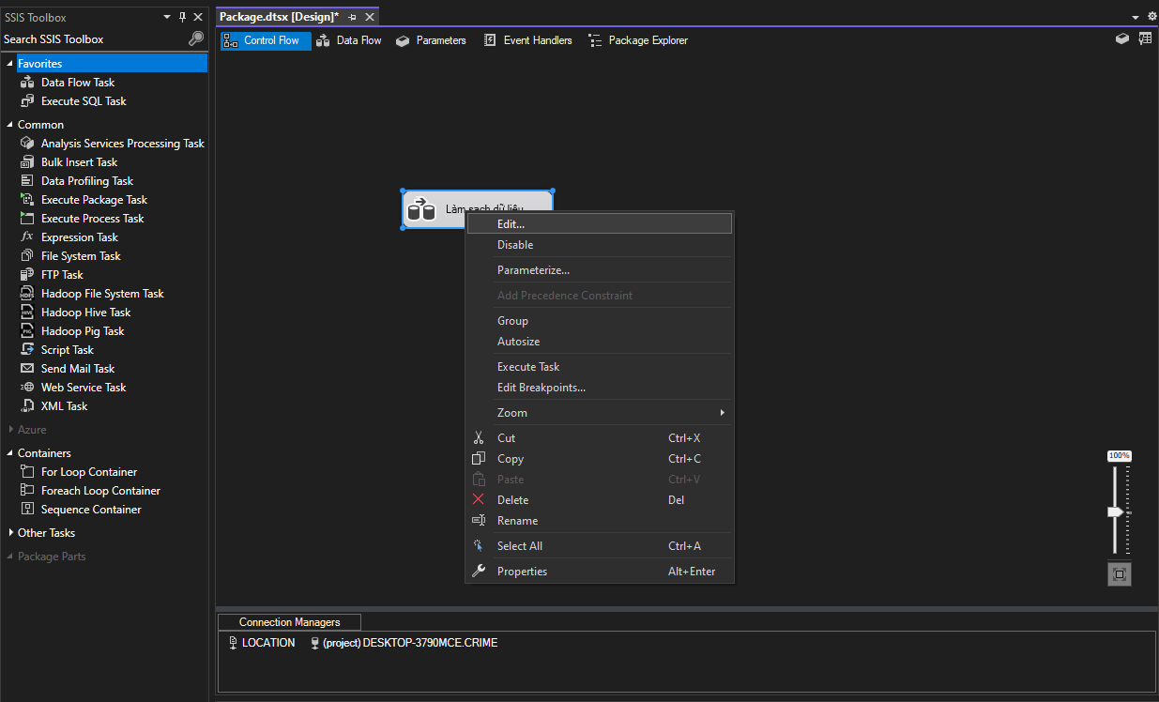

Tiếp tục với kéo “OLE DB Source” vào khung “Data Flow” và chuột phải chọn edit

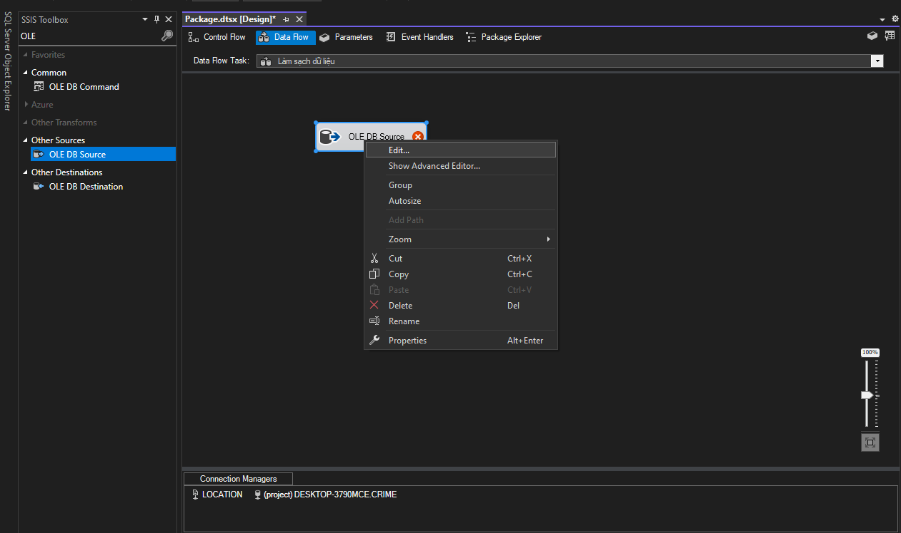

Chọn New và kết nối tới bảng “full_data” trong database CRIME,

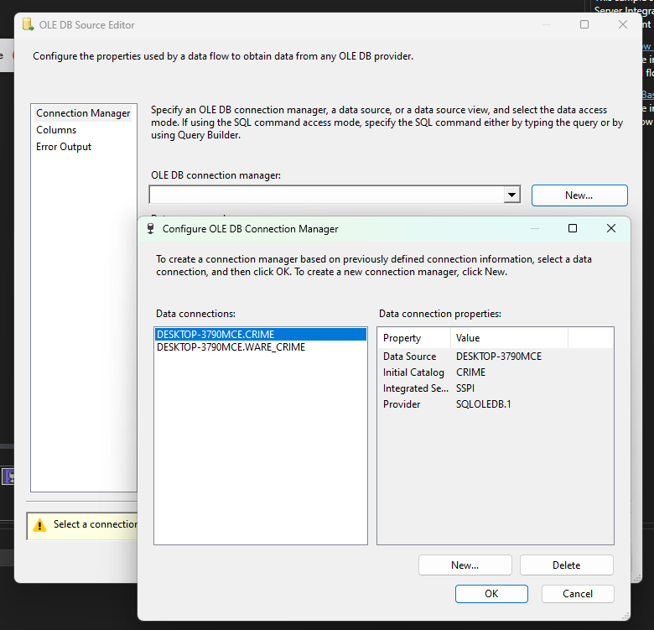

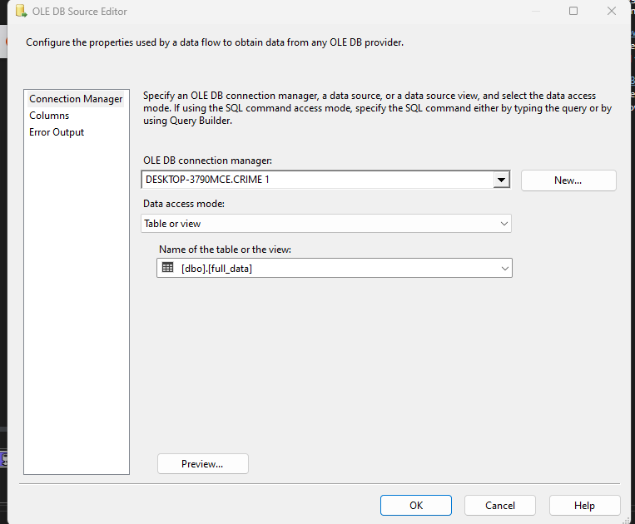

Kéo thả tạo “Condition Split” để tạo điều kiện lọc các hàng chứa giá trị Null

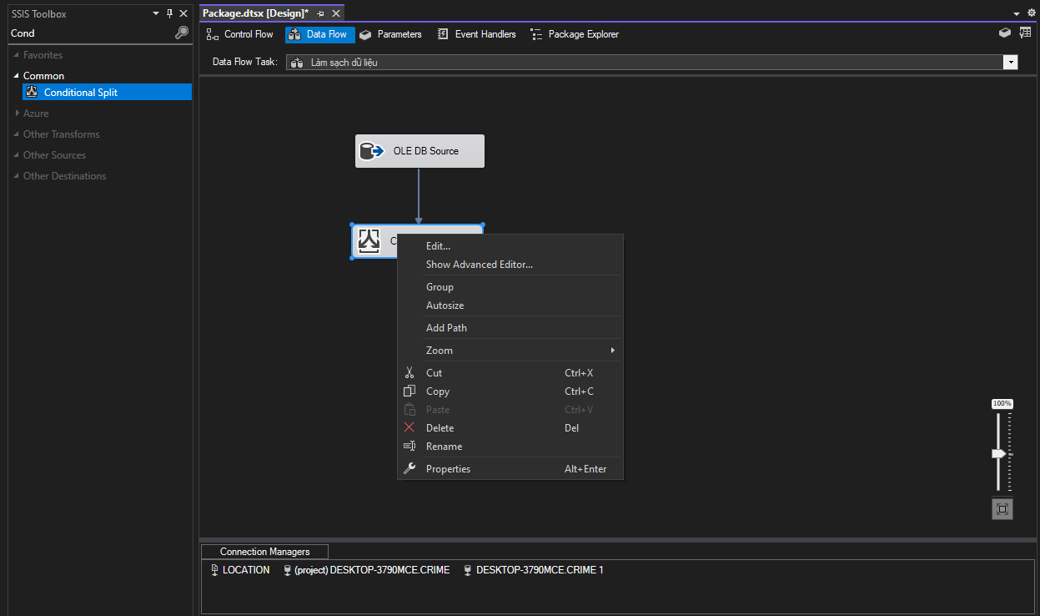

Sử dụng hàm ISNULL() để lọc đi những giá trị NULL, lọc hết tất cả các cột với điều kiện hoặc. Đặt tên output mặc định là Notnull_Output.

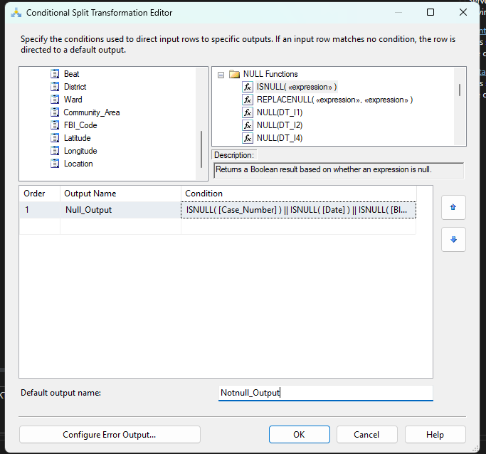

Kéo thả tạo “OLE DB Destination và chọn Edit.

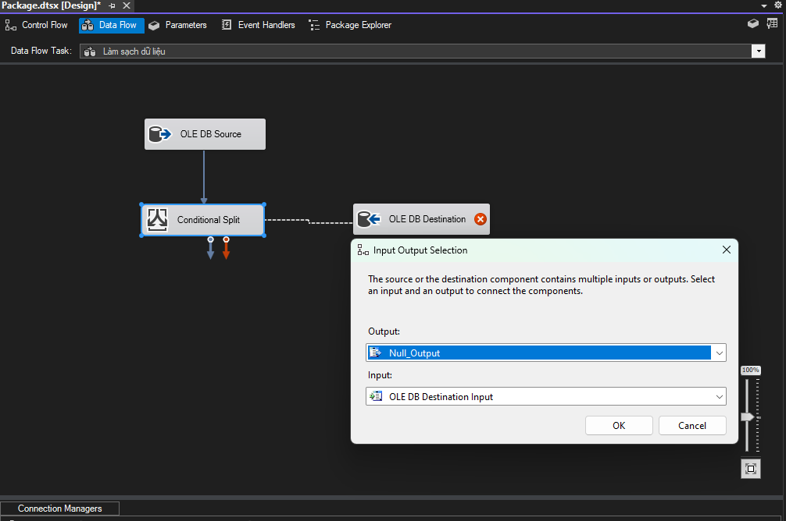

Chọn New ở mục  Name of table or the view để tạo bảng chứa các dữ liệu có dữ liệu NULL. Chỉnh sửa SQL để tạo bảng “null_data”.

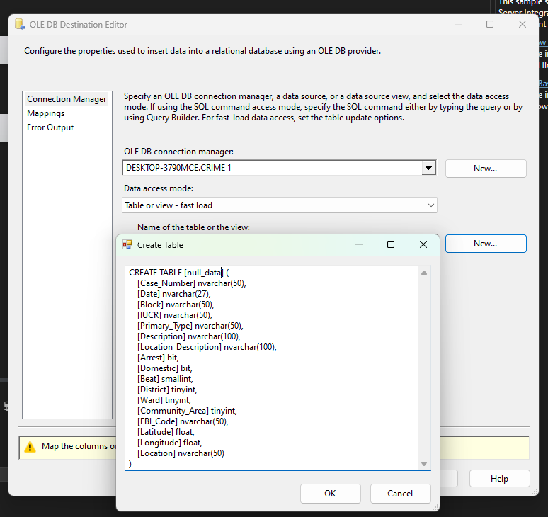

Kiểm tra Mappings các thuộc tính rồi chọn OK

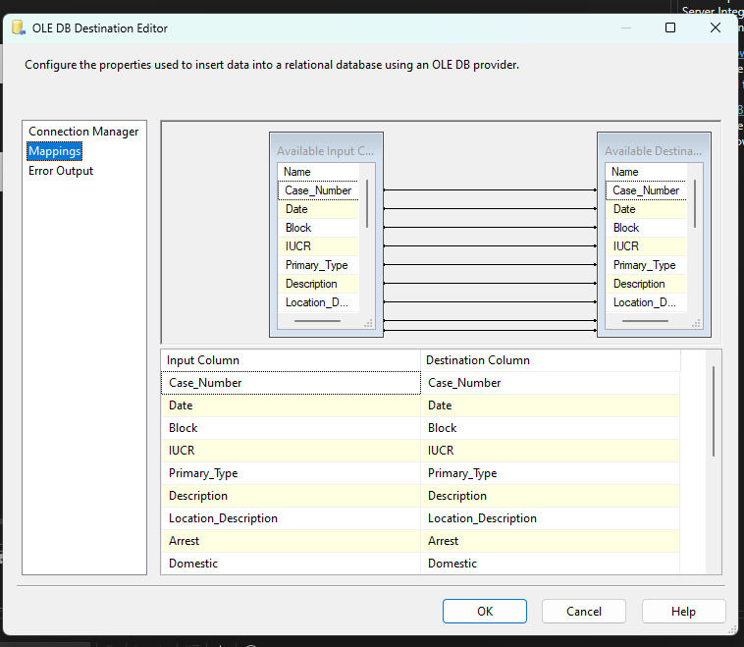

Tiếp theo, kéo thả tạo “Sort”,  nhận đầu vào là Notnull_Output từ Condition Split và chọn Edit

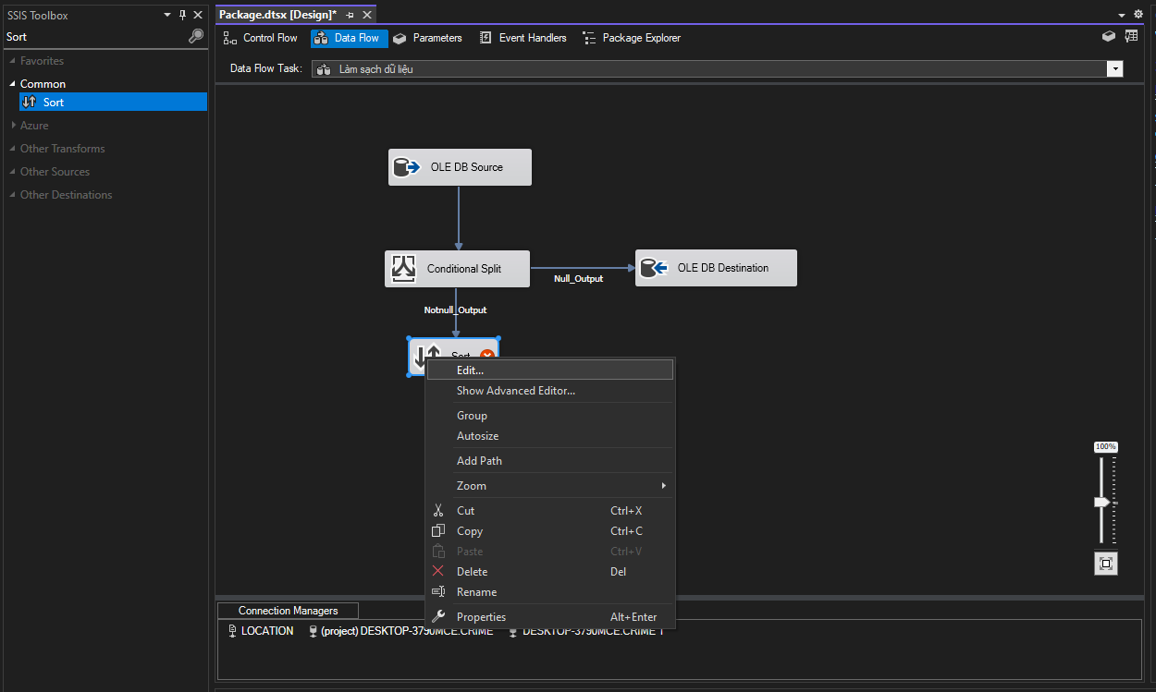

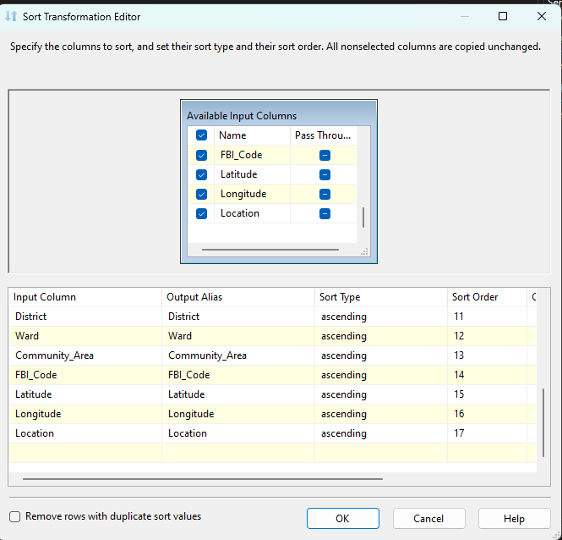

Kéo thả tạo “OLE DB Destination” và chọn Edit

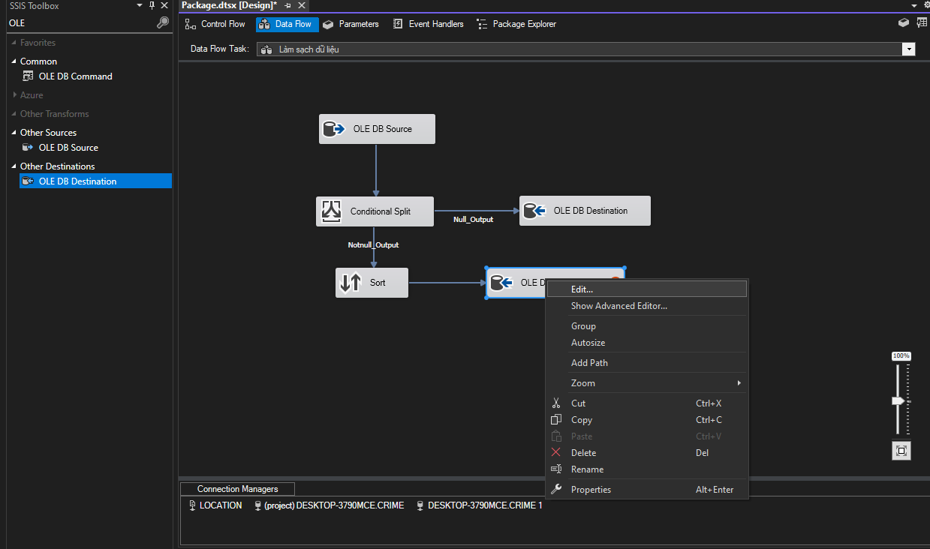

Chọn kết nối tới database CRIME và nhấp New để tạo bảng “clean_data” để chứa dữ liệu hoàn chỉnh sau khi làm sạch, chỉnh sửa luôn SQL để tên bảng là “clean_data”.

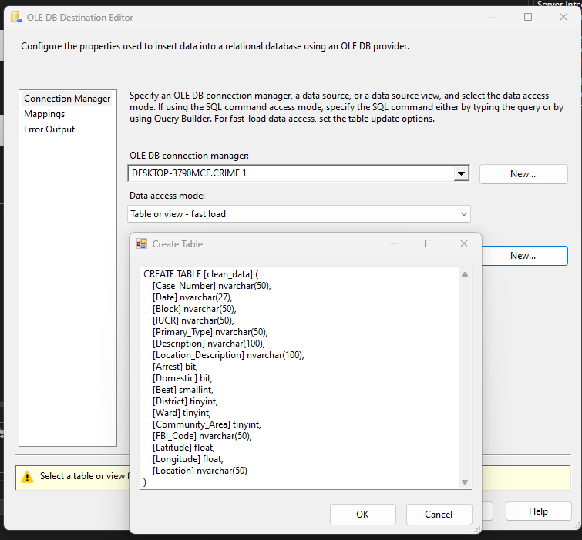

Kiểm tra mappings các thuộc tính

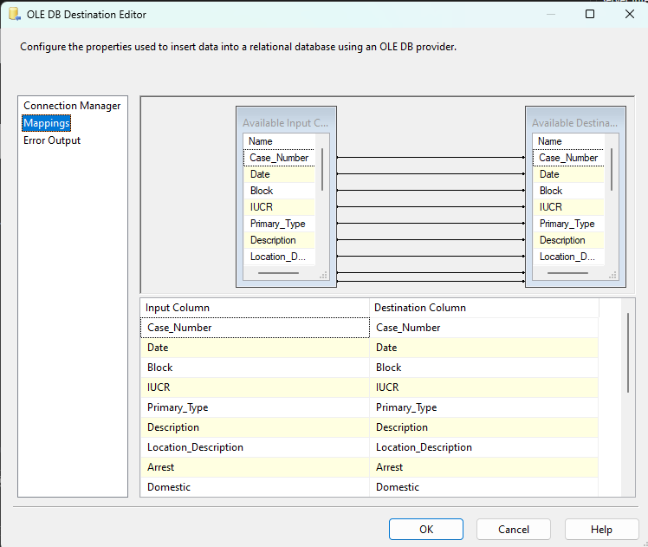

Data Flow “Làm sạch dữ liệu” sau khi hoàn thành

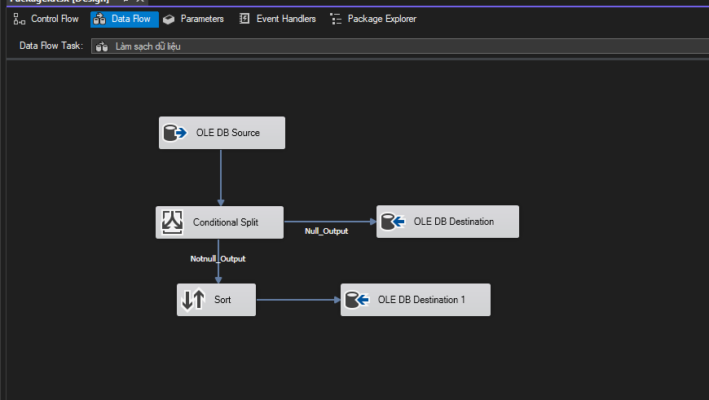

## **5. Tạo các bảng Dimension:**

Kéo thả tạo “Sequence Container” để chứa Control Flow tạo các bảng: DIM_LOCATION, DIM_DATE, DIM_CRIME, DIM_DOCUMENT và thực thi cùng lúc.

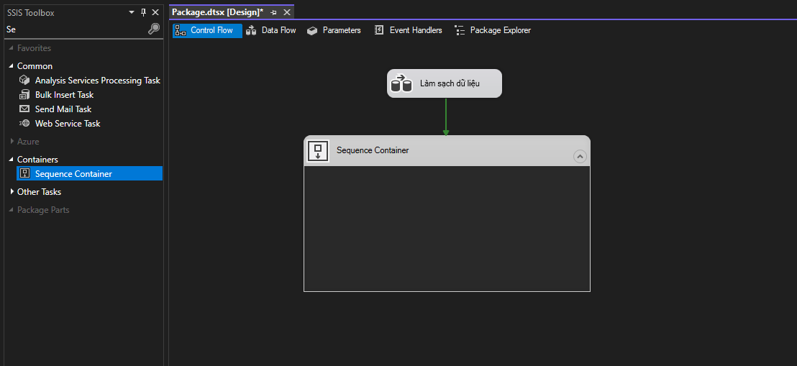

5.1. Tạo bảng DIM_LOCATION:

kéo thả và tạo mới “Data Flow Task” Dim_Location sau đó chọn Edit

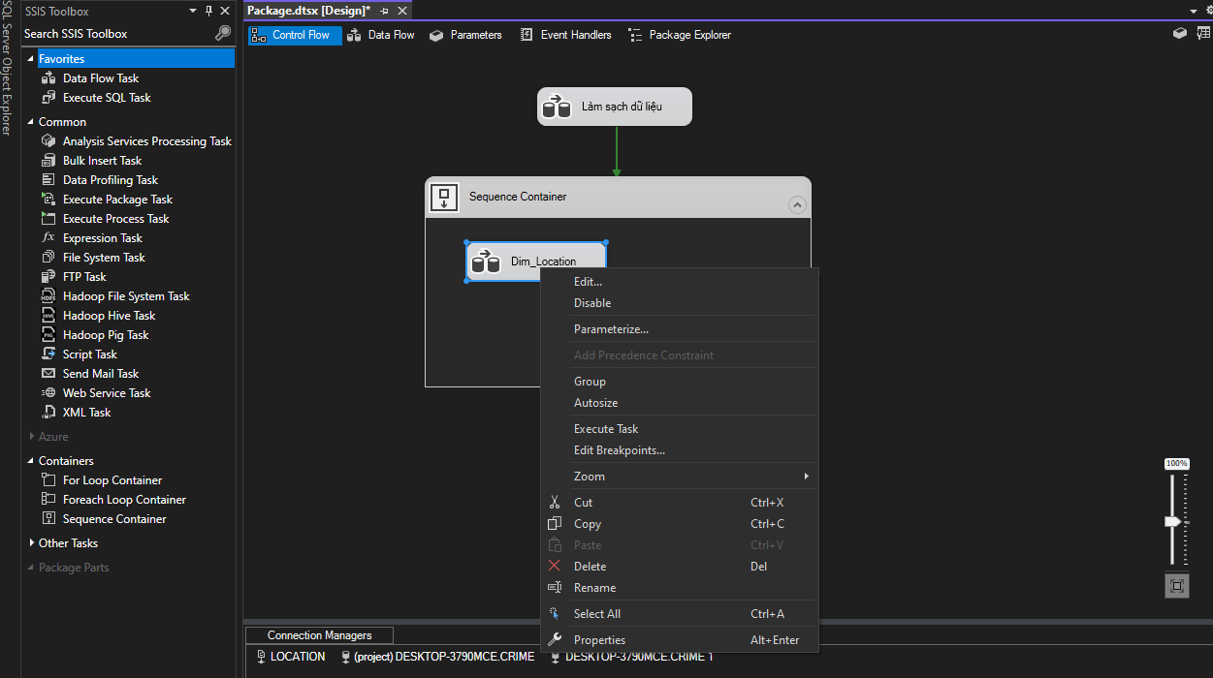

Kéo thả tạo “OLE DB Source” và Edit

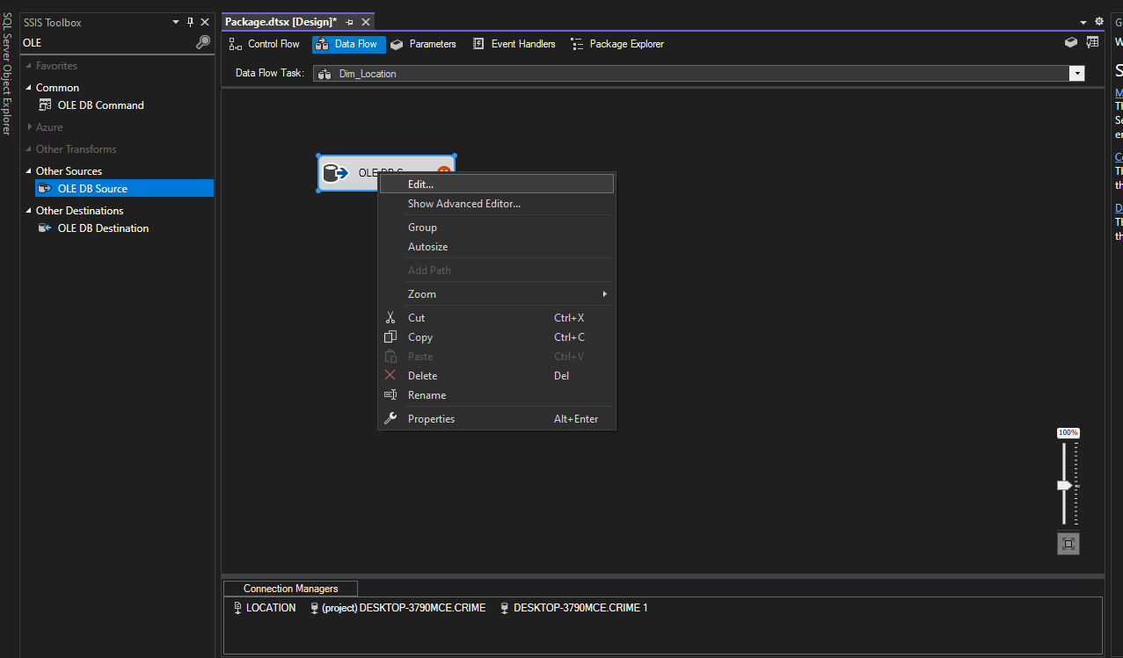

Chọn kết nối tới database CRIME và chọn bảng “clean_data” để làm nguồn dữ liệu.

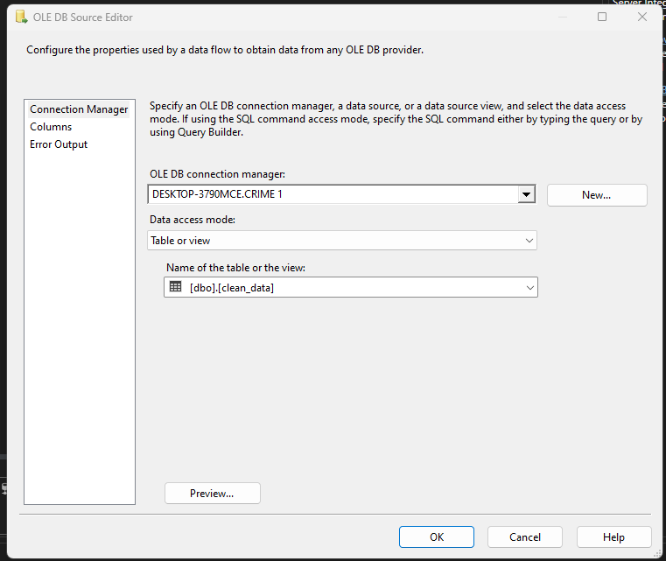

Kéo thả vào tạo Aggregate để chọn các thuộc tính cần tạo bảng Dim_Location

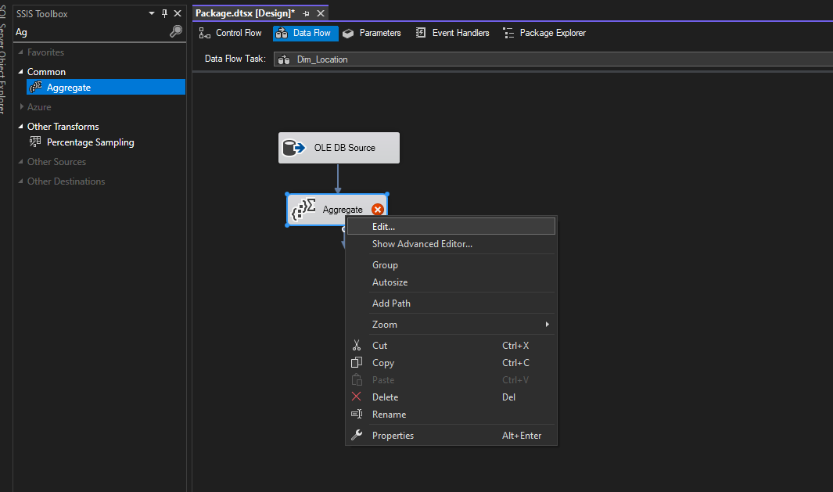

Sau đó nhấn Ok

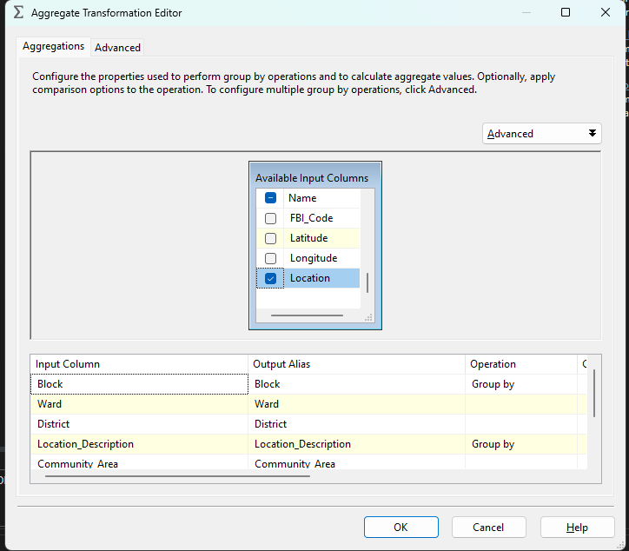

Kéo thả và tạo Sort, Edit.

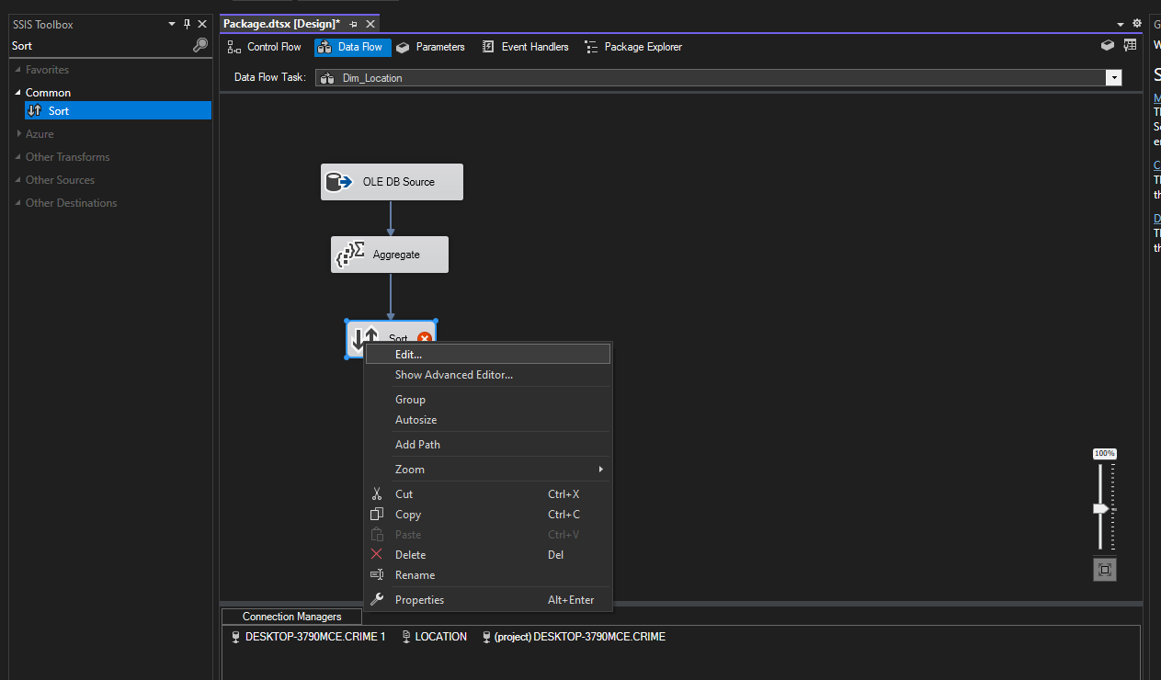

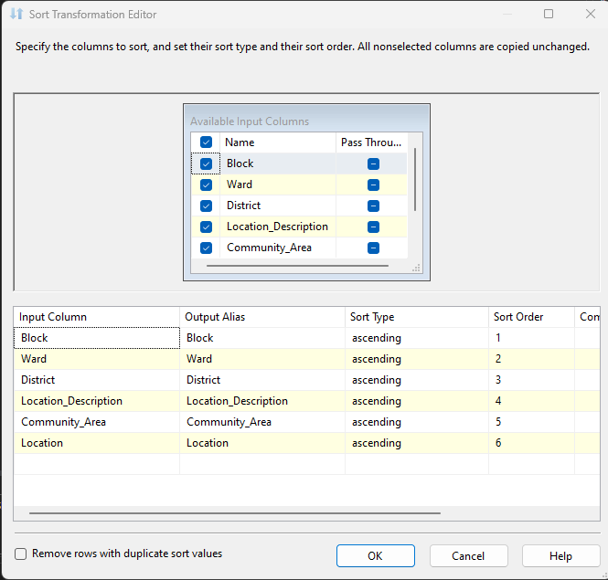

Kéo thả tạo “Script Component”, chọn Transformation, Ok

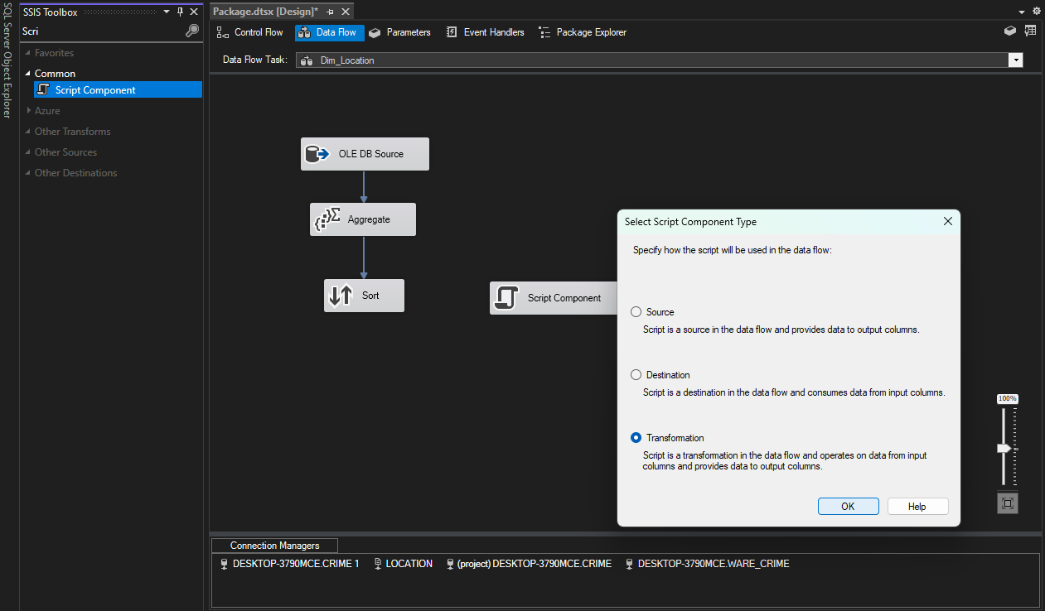

Ở mục Input Columns chọn Block, chỉnh Outout Alias là “Block_Name”.

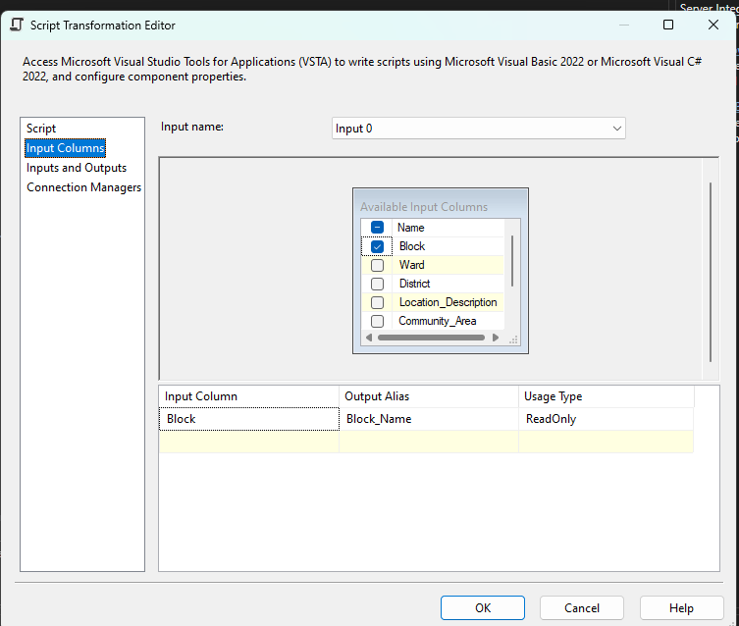

Ở mục Inputs and Outputs tạo thêm 1 cột Output với tên “Location_Id”

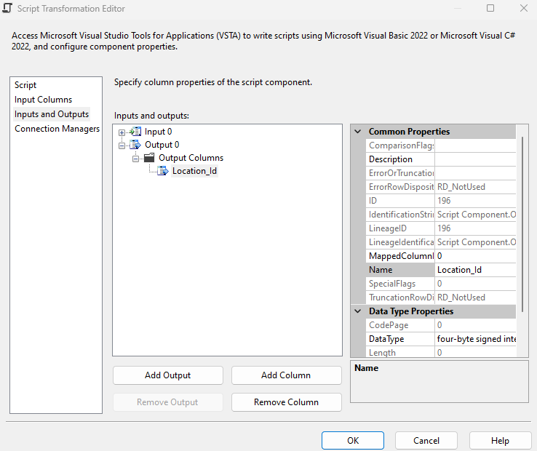

Vào lại thẻ Scrript, Edit Script

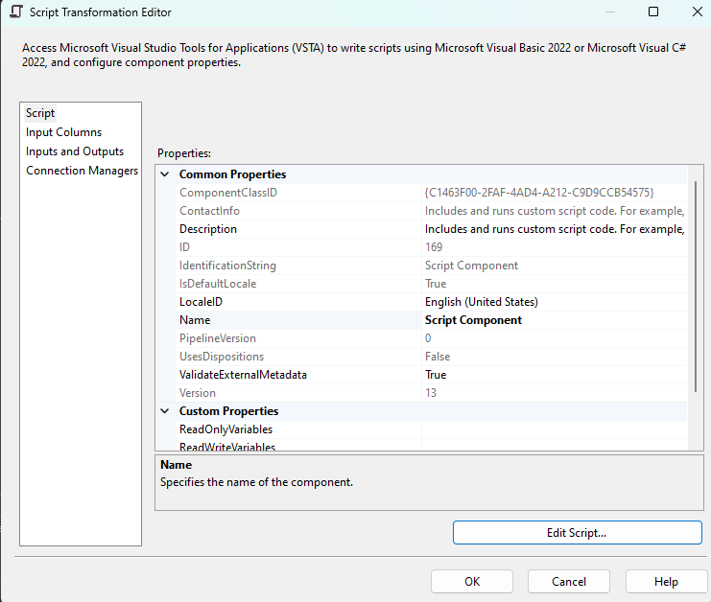

thêm dòng code sau vào đầu class ScriptMain

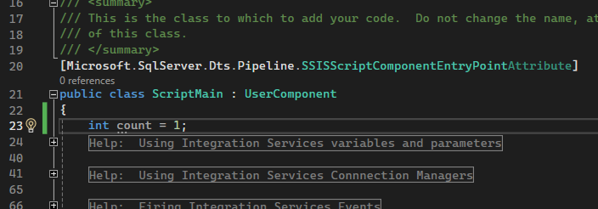

thêm dòng code sau vào hàm Input0_ProcessInputRow

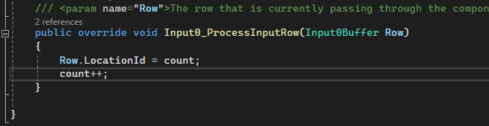

Mục đích của việc này là tạo thêm 1 thuộc tính Id cho bảng Loaction với tăng dần.

 Kéo thả tạo “OLE DB Destination”, chọn Edit

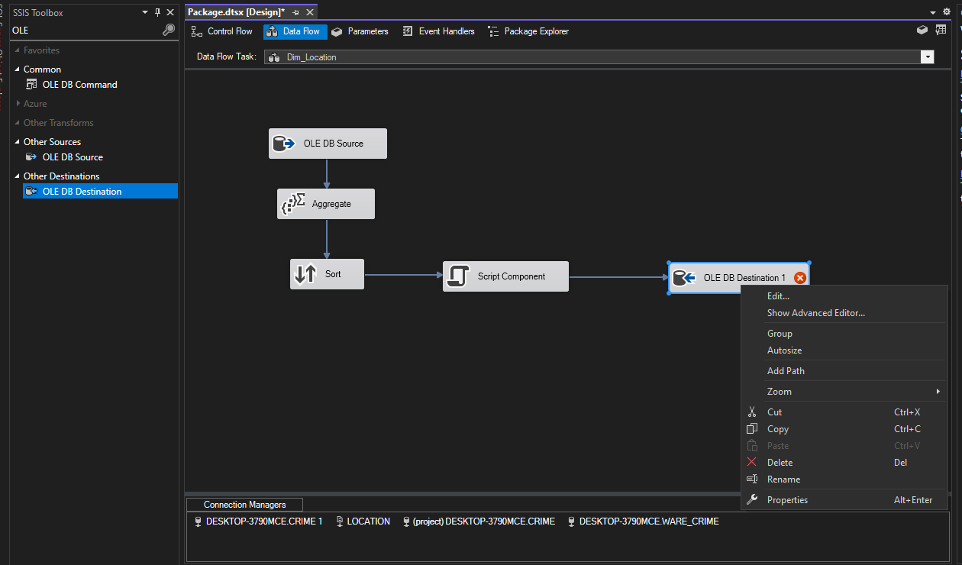

Kết nối đến database WARE_CRIME

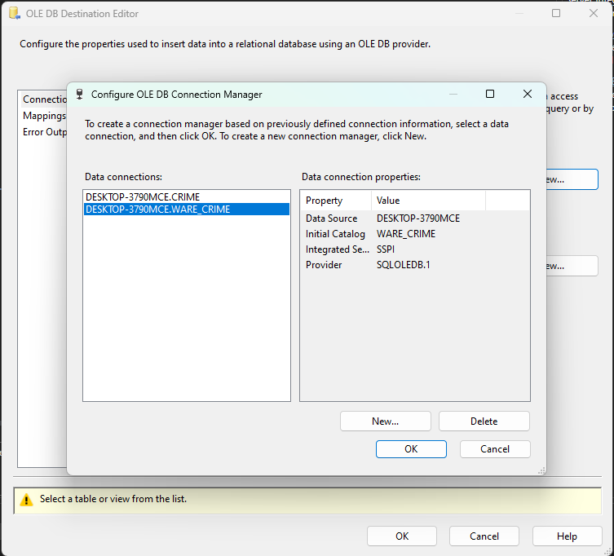

Nhấn New, tạo mới bảng Dim_Location, chỉnh tên bảng, khóa chính

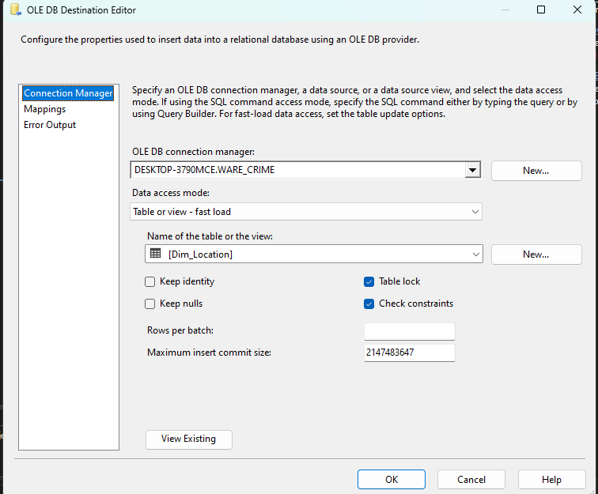

Kiểm tra Mappings xem đã đúng chưa

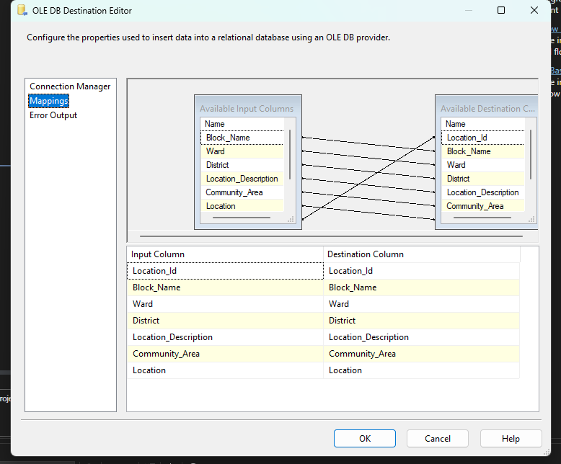

Data Flow quá trình tạo bảng Dim_Location sau khi hoàn thành.

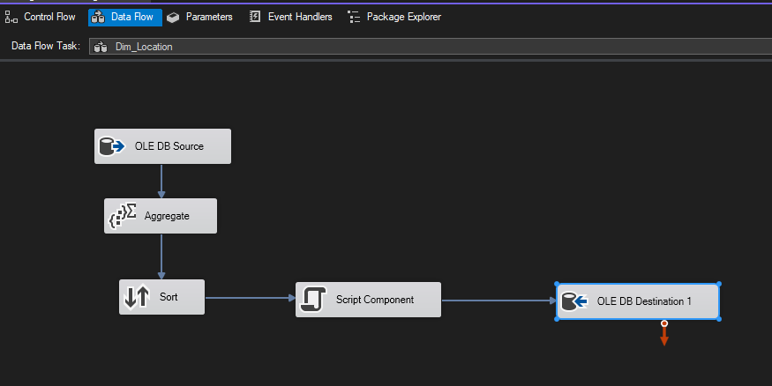

Các bảng Dim_Crime, Dim_Document làm tương tự các bước như trên. Riêng đối với bảng Dim_Date, vì cần tách cột Date thành nhiều cột thuộc tính: Year, Quarter, Month, Day, Time, nên chúng ta cần dùng Data Conversion để chuyển kiểu dữ liệu cột Date thành Timestamp,

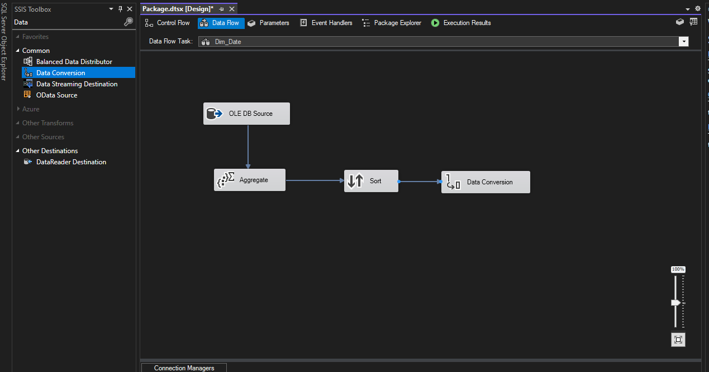

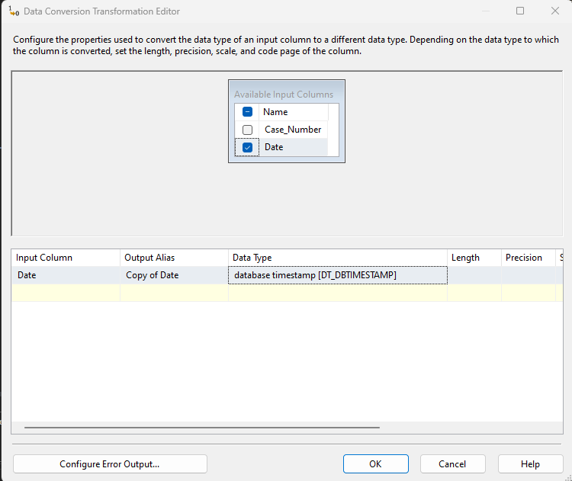

Và Derived Column để tách cột

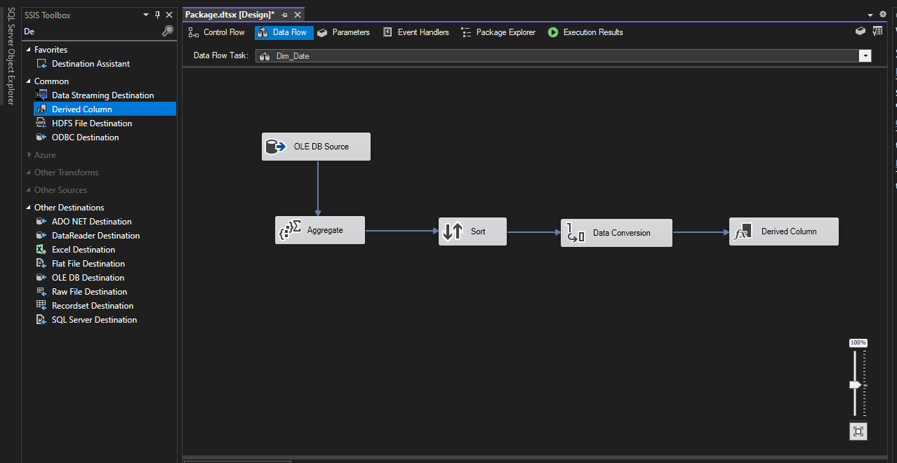

Ta có:

Data Flow quá trình tạo bảng Dim_Crime sau khi hoàn thành.

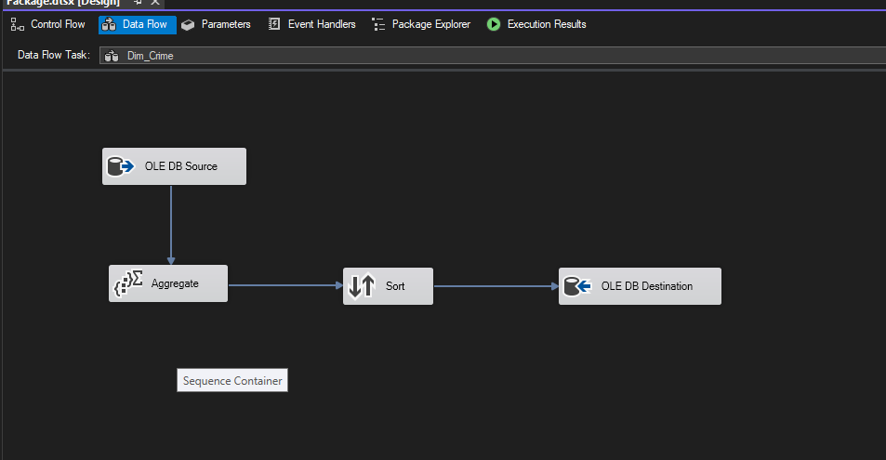

Data Flow quá trình tạo bảng Dim_Document sau khi hoàn thành.

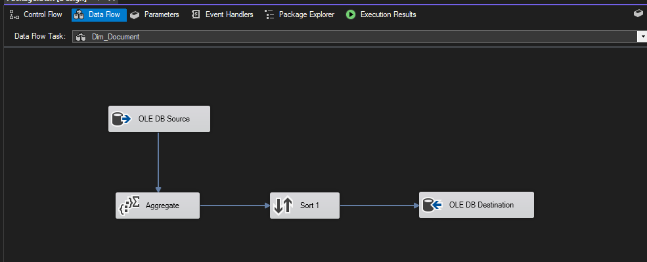

## **6. Tạo Bảng Fact**

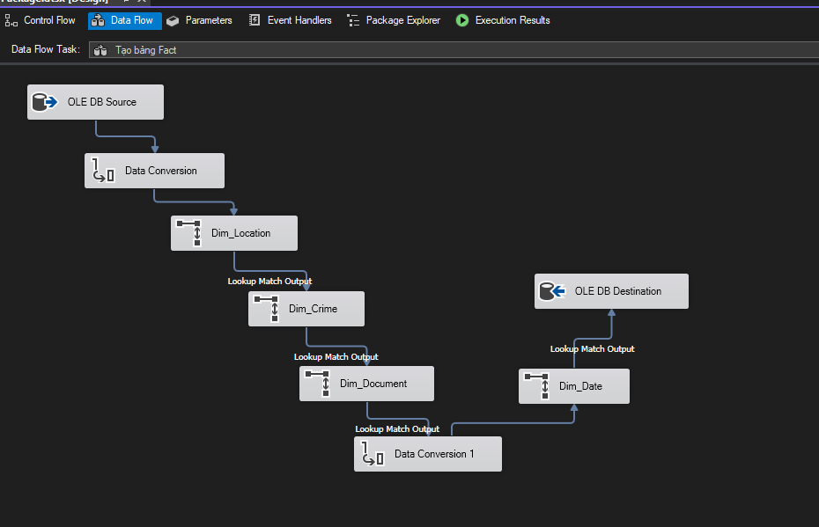

Tương tự các bước như trên, nhưng đối với phần Look Up, chúng ta sẽ chọn Match InPut

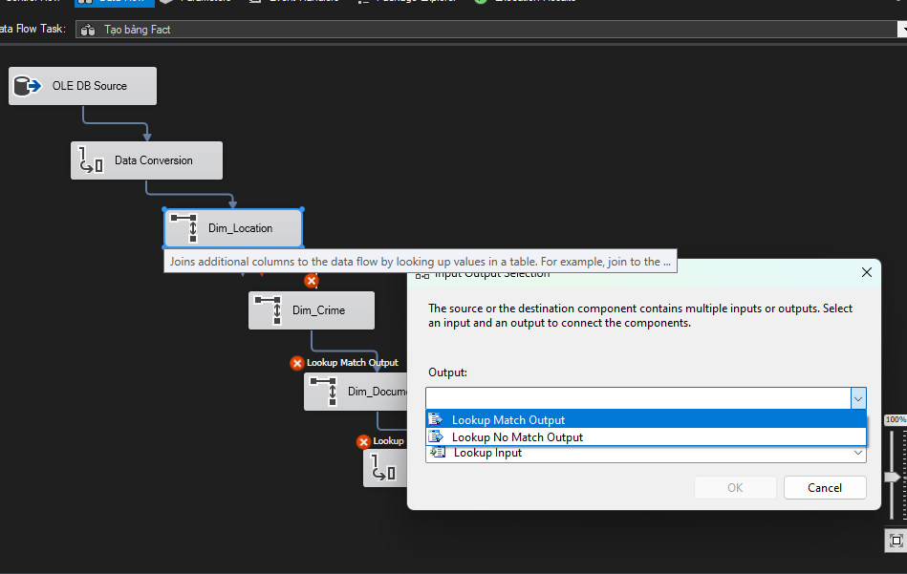

## **7. Quá trình tạo khóa ngoại**

Đầu tiên cần tạo Execute SQL Task

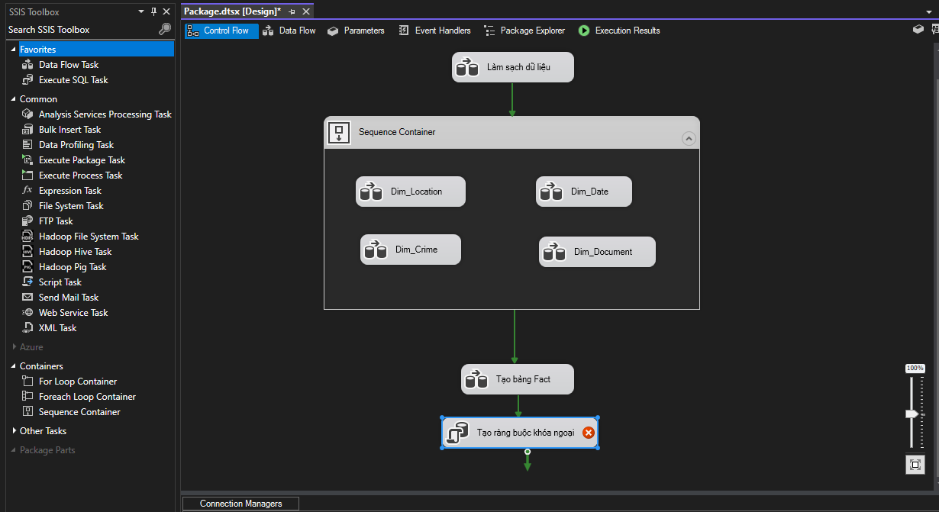

Tiếp đến tùy chỉnh SQL Statement

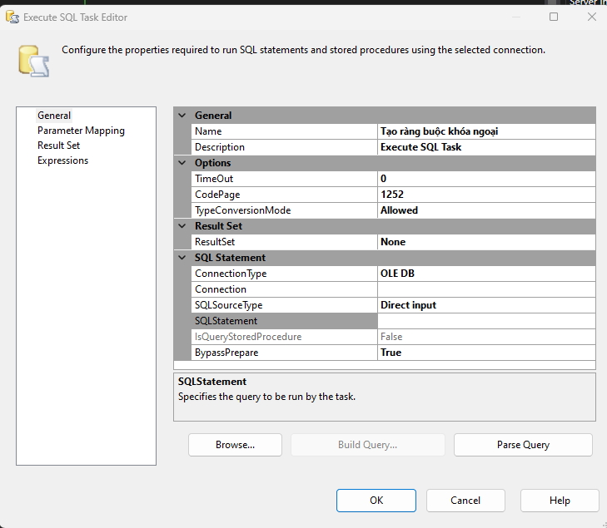

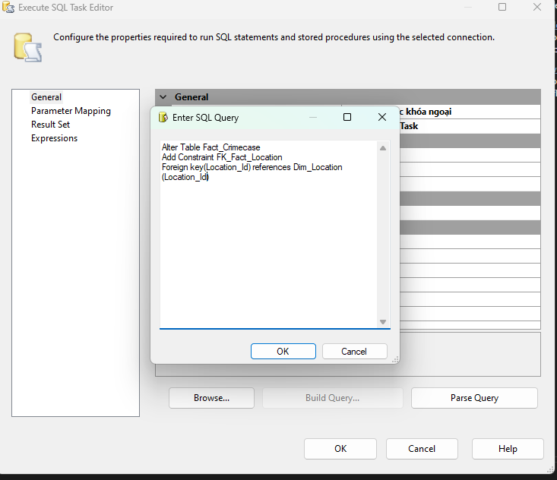

## **8. Hoàn thành Control Flow và thực thi**

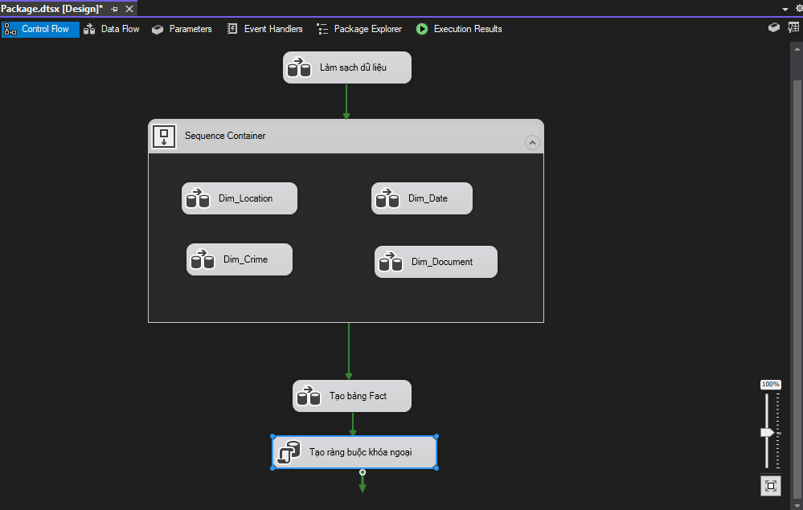

Thực thi

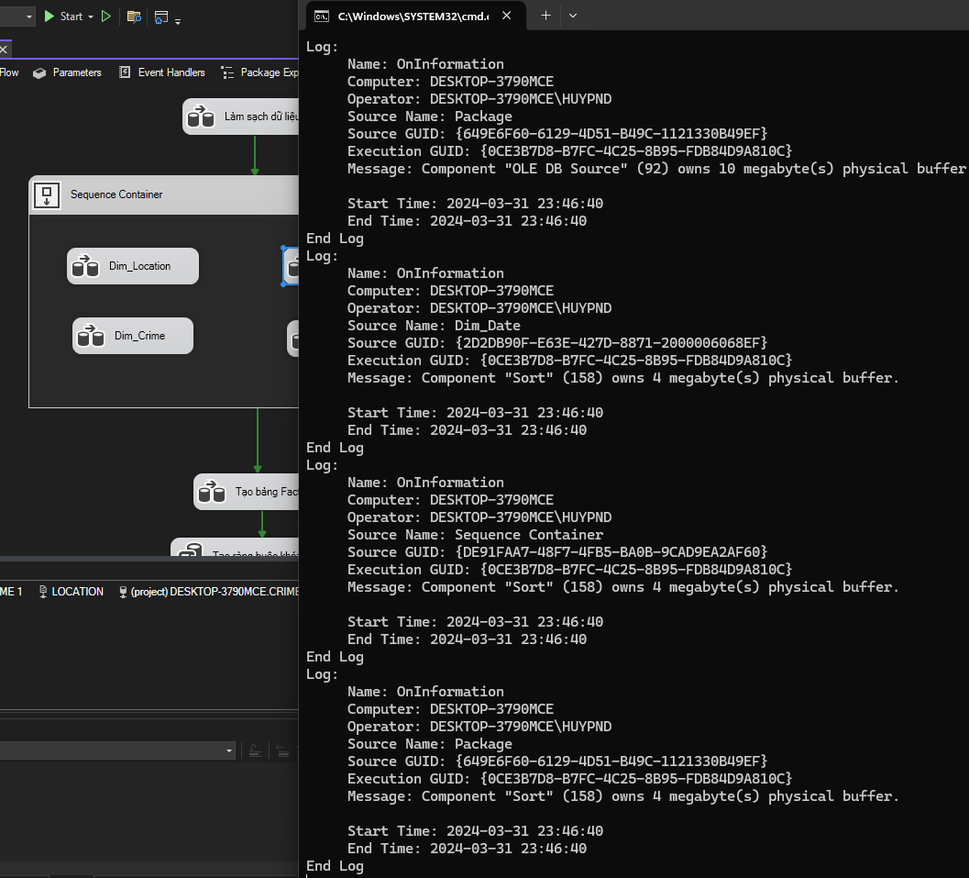

**9. Kết quả**

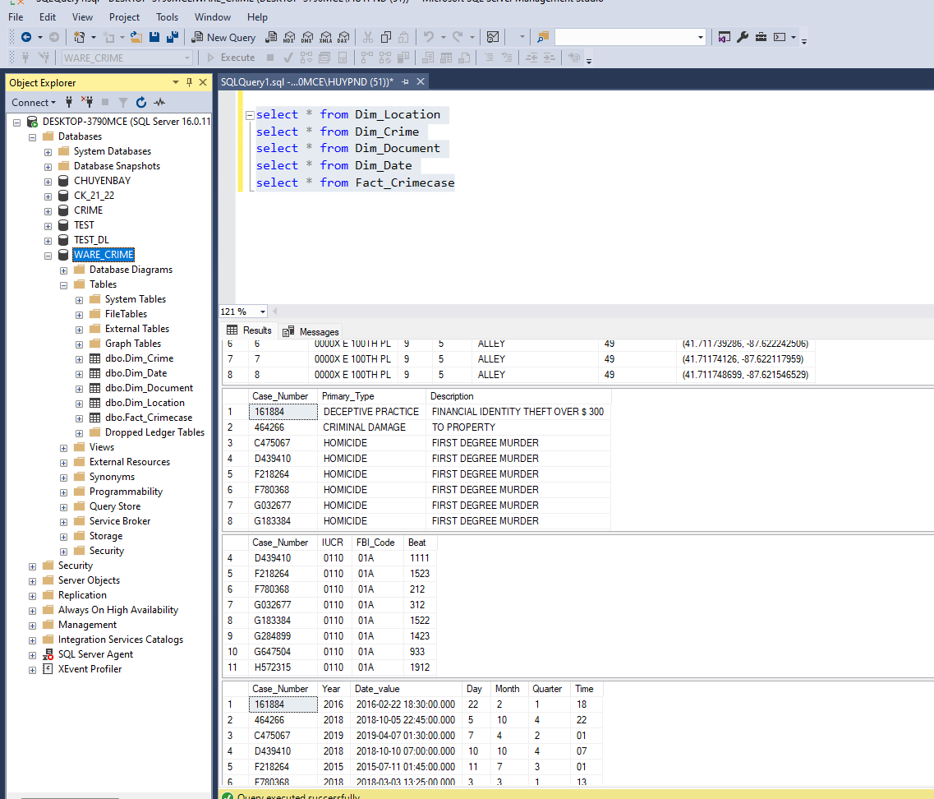

# **Chương 3. Phân tích kho dữ liệu (SSAS) và thực hiện truy vấn**

## **3.1. Tạo Project Analysis Services và định nghĩa Data Source, Data Source View.**

Chọn sau đó bấm Next

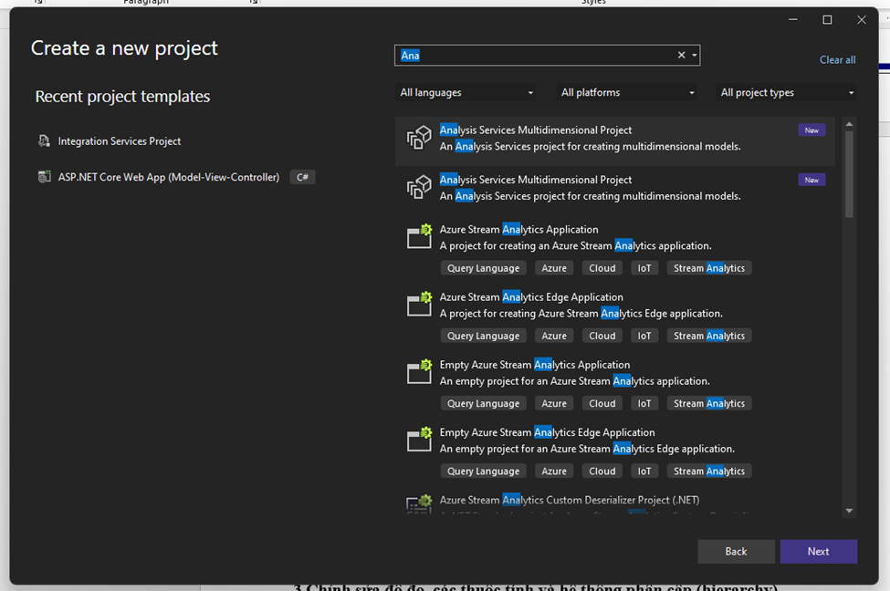

Nhập tên Project và chọn Create

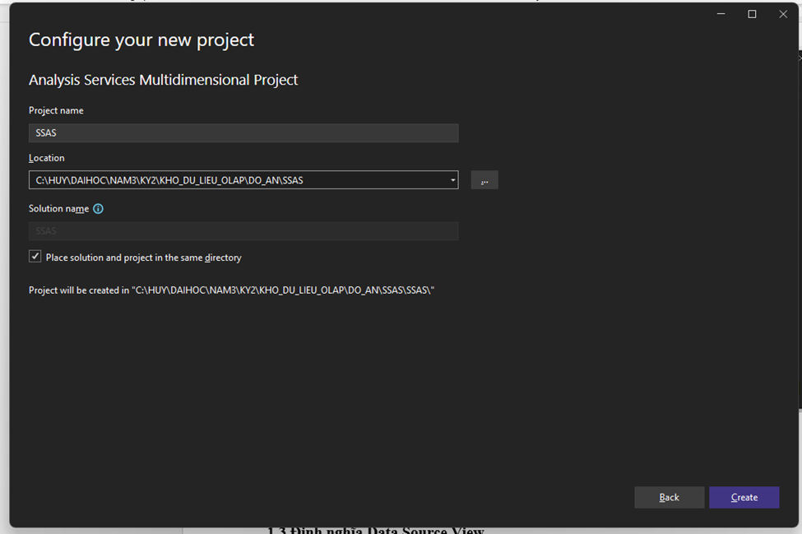

*Định nghĩa Data Source*

Tại Solution Explorer, r-click Data Sou rces, chọn New Data Source.

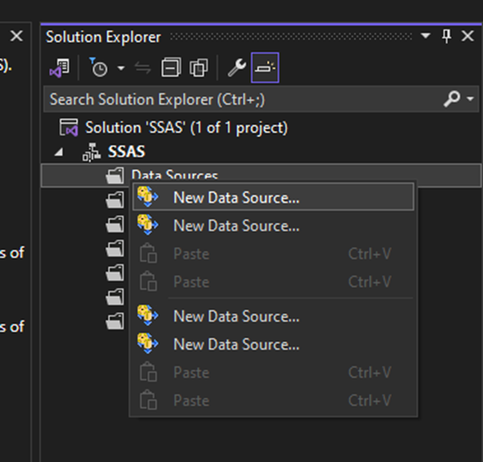

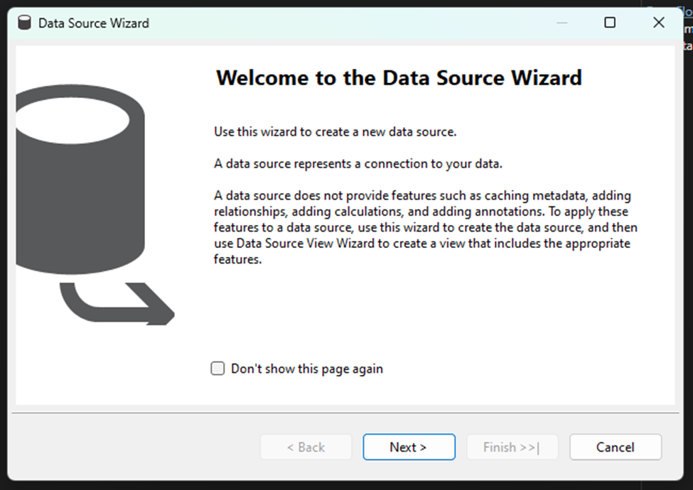

Chọn New để kết nối Database

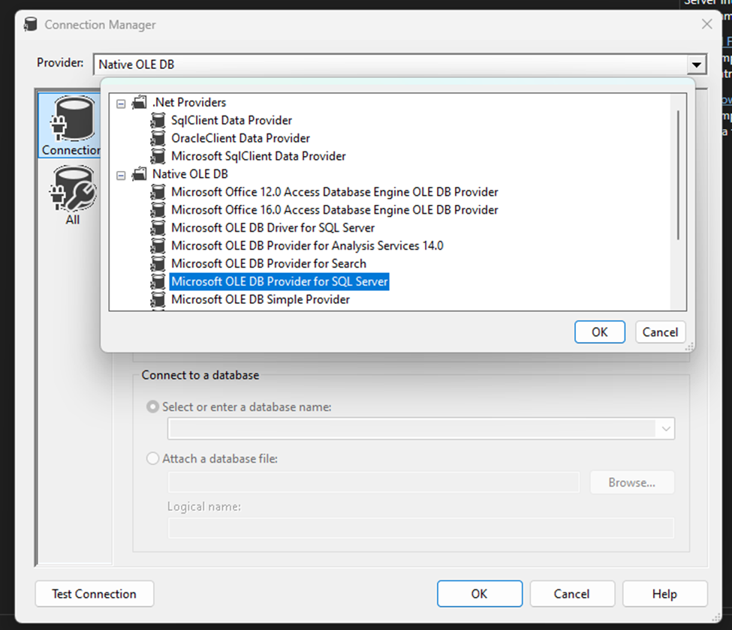

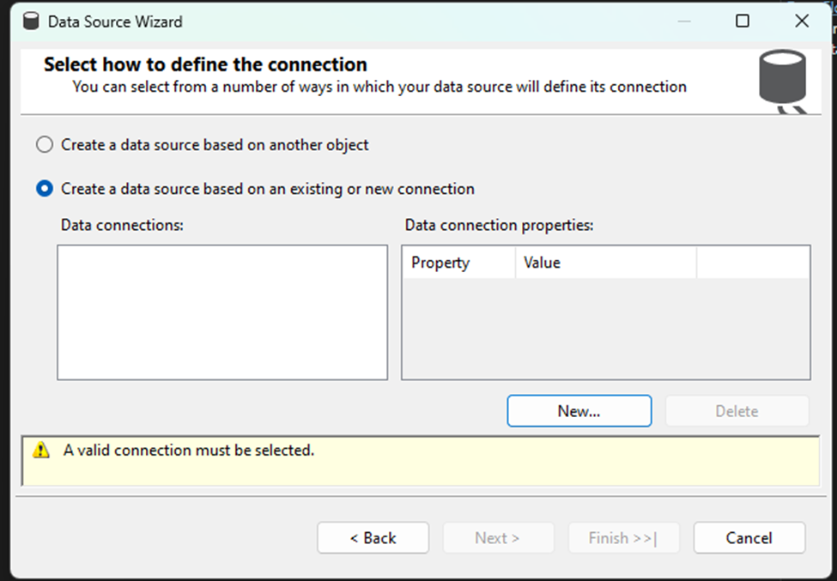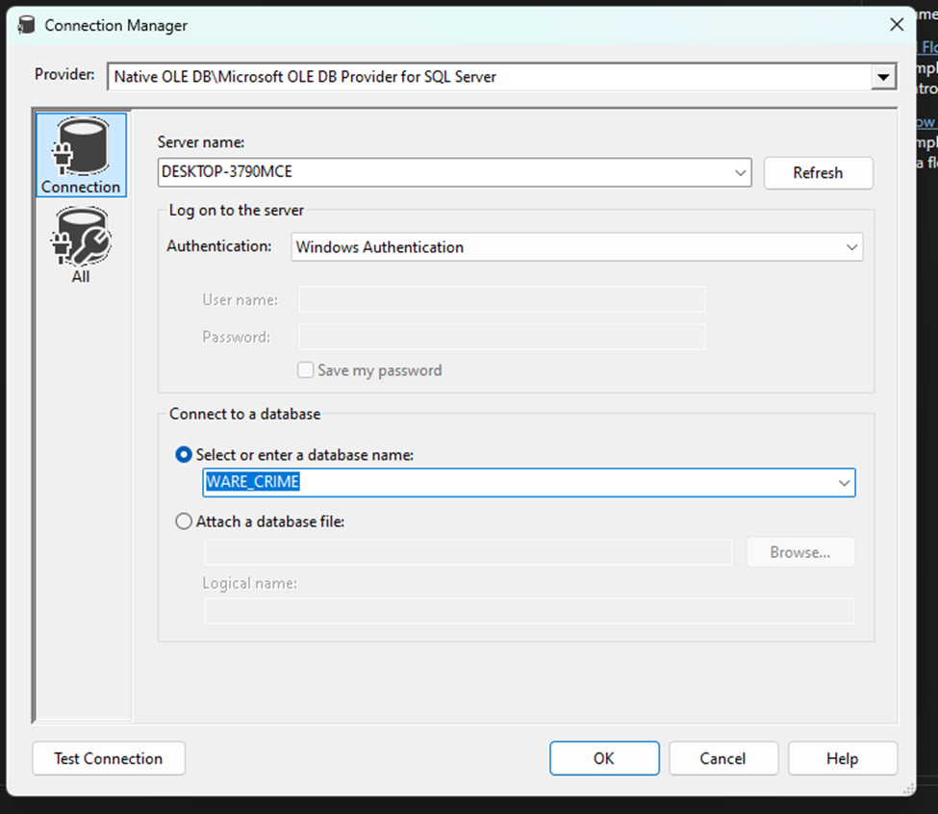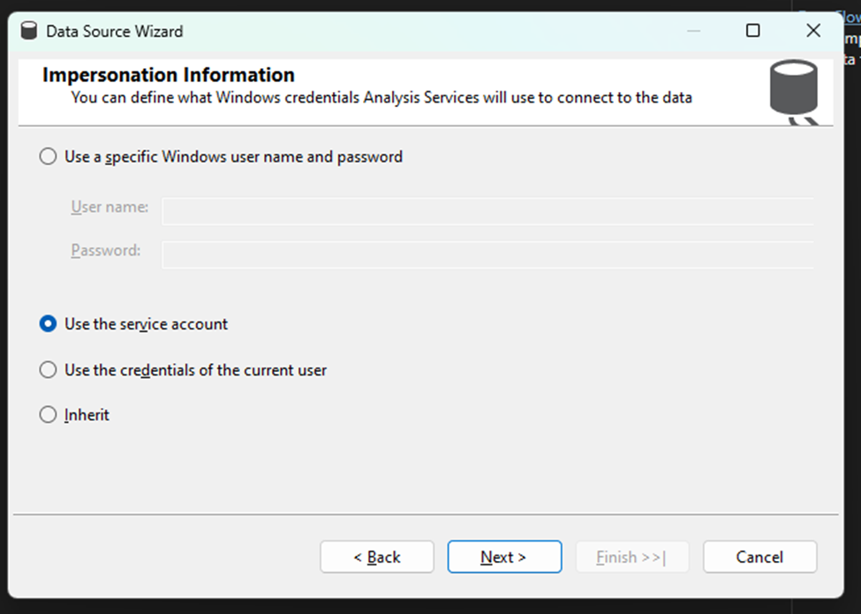

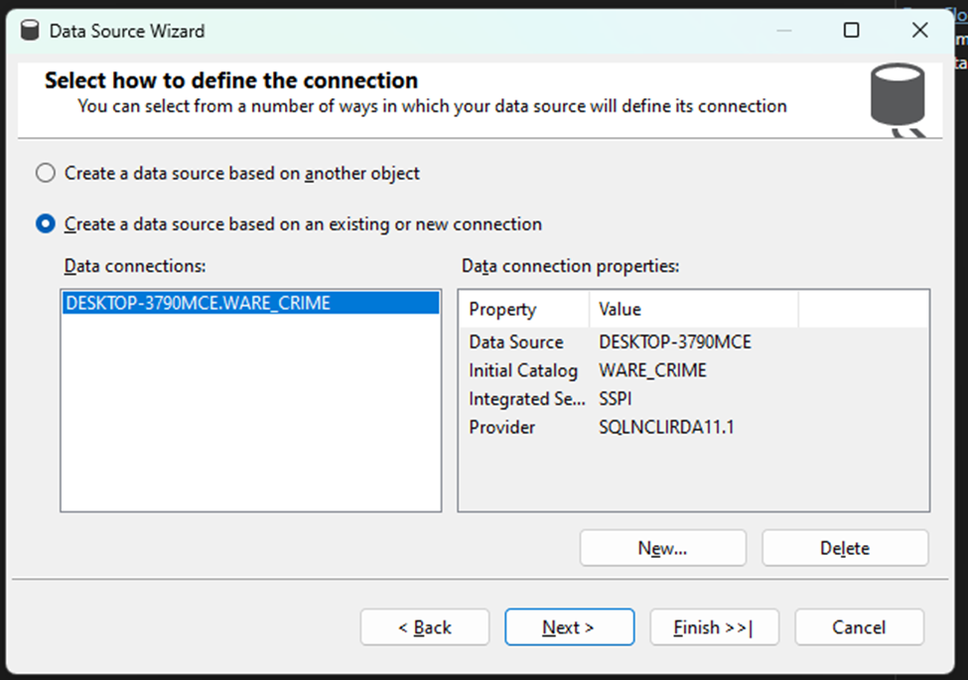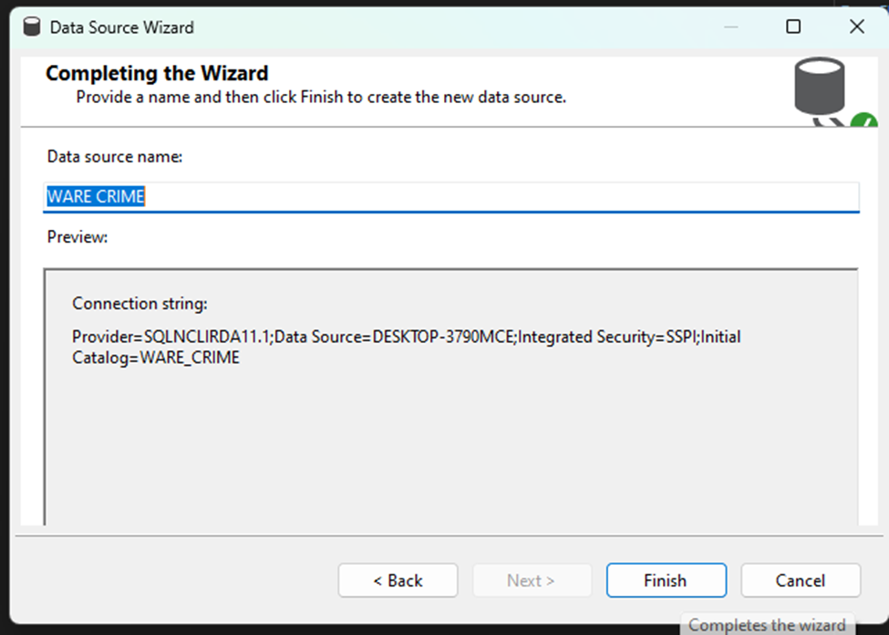

Thực hiện đầy đủ các bước trên sẽ dẫn đến cửa sổ kết thúc. Chọn Finish.

*Định nghĩa Data Source View*

Tại Solution Explorer, r-click Data Sources Views, chọn New Data Source View.

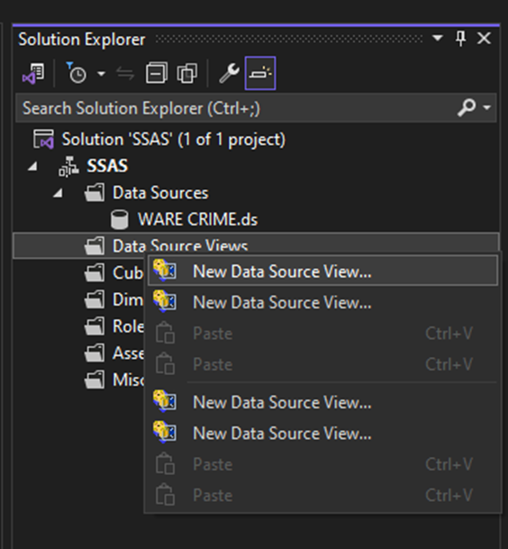

Next

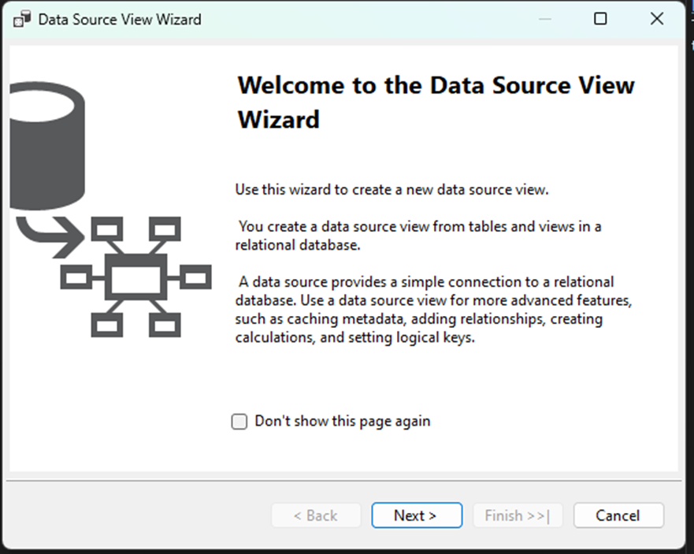

Tại cửa sổ Select Table and Views. Chọn table FACT sau đó click >

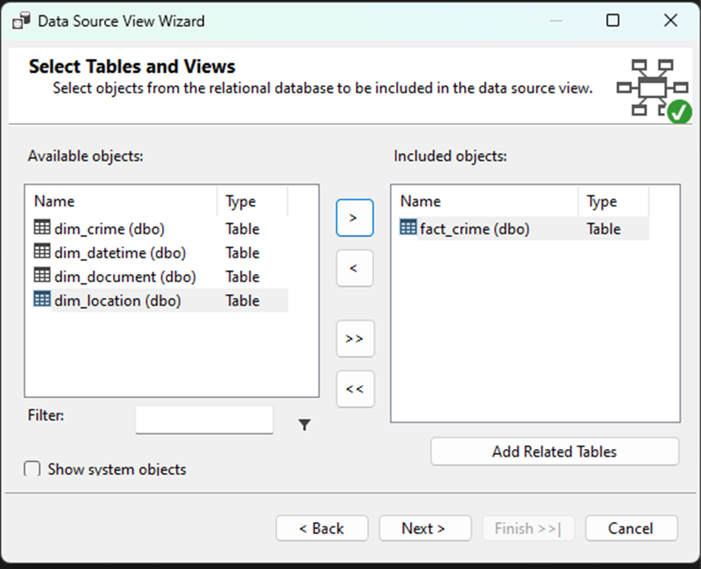

Click Add Related Tables để thêm tất cả các bảng Dim liên quan, sau đó Next.

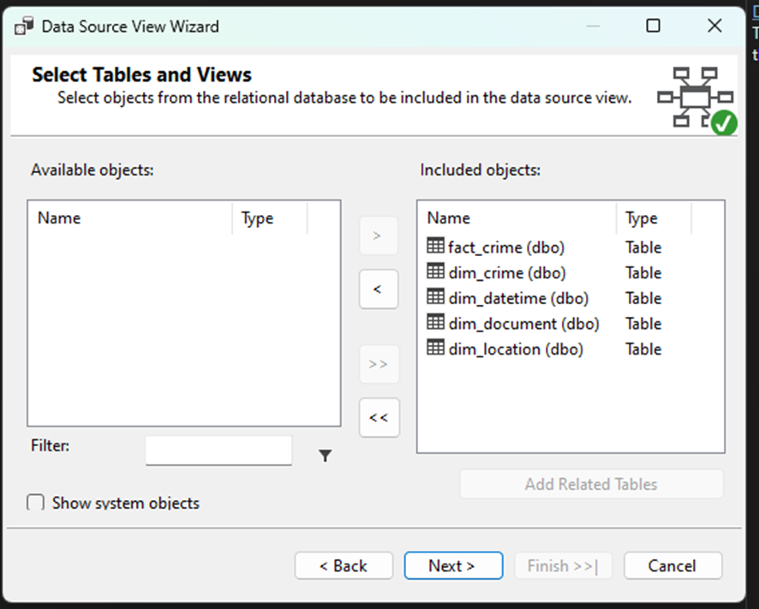

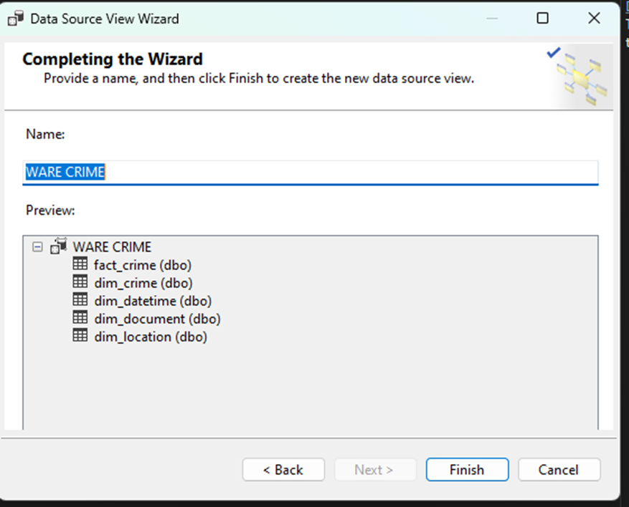

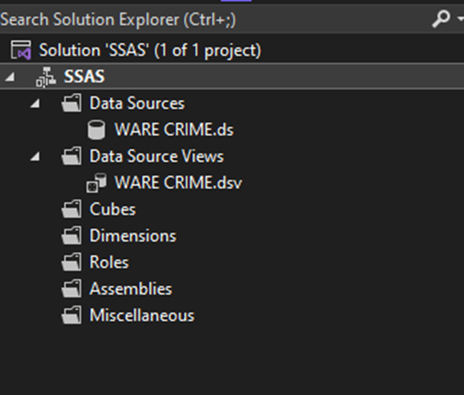

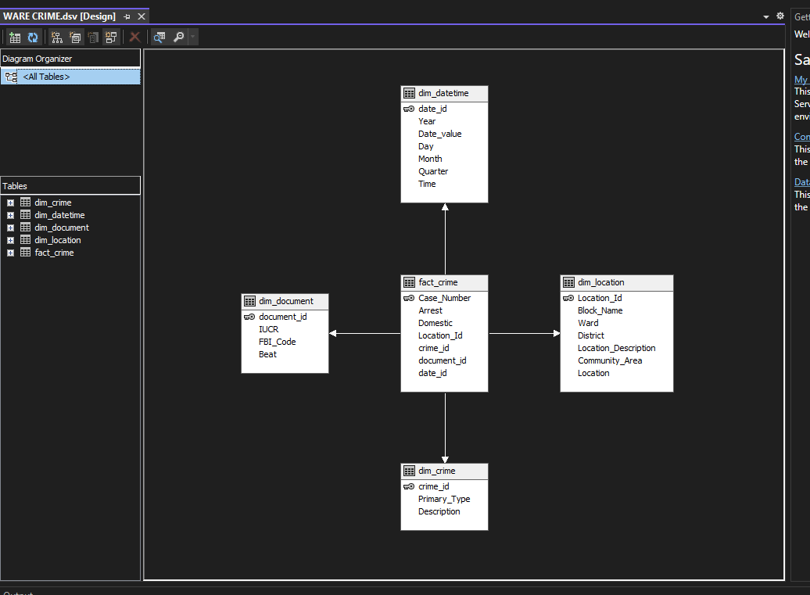

## **3.2. Tạo và triển khai Cube**

Tại Solution Explorer, r-click Cubes, chọn New Cube.

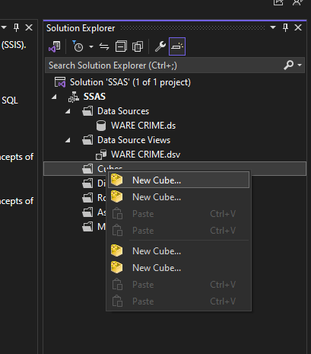

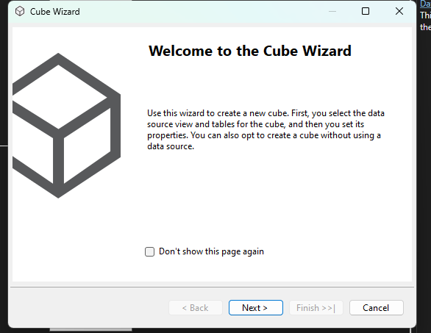

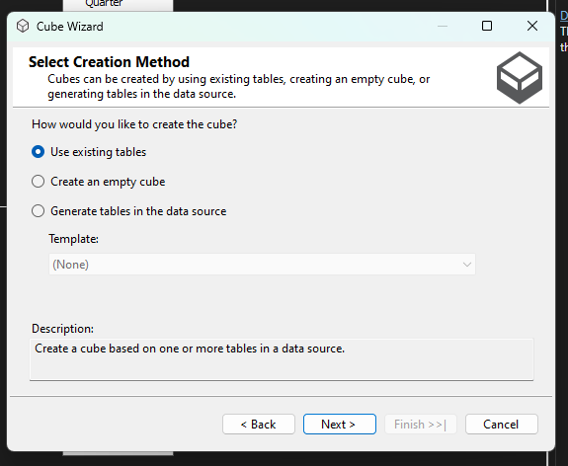

Chọn bàng Fact

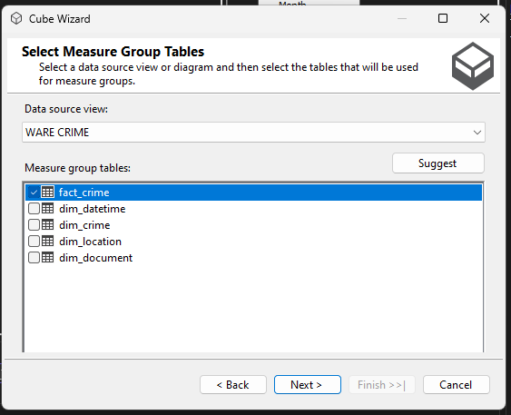

Chọn Next

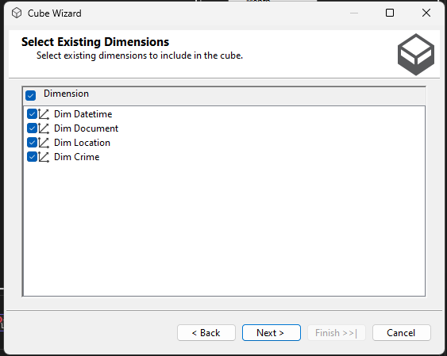

Chọn Next  
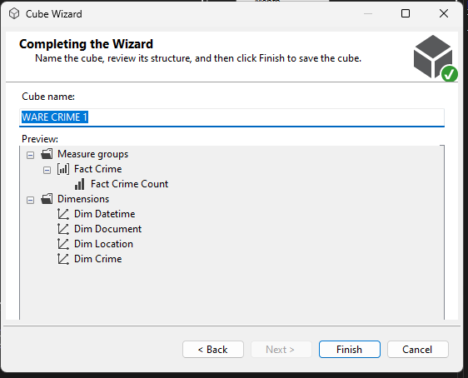

Chọn Finish

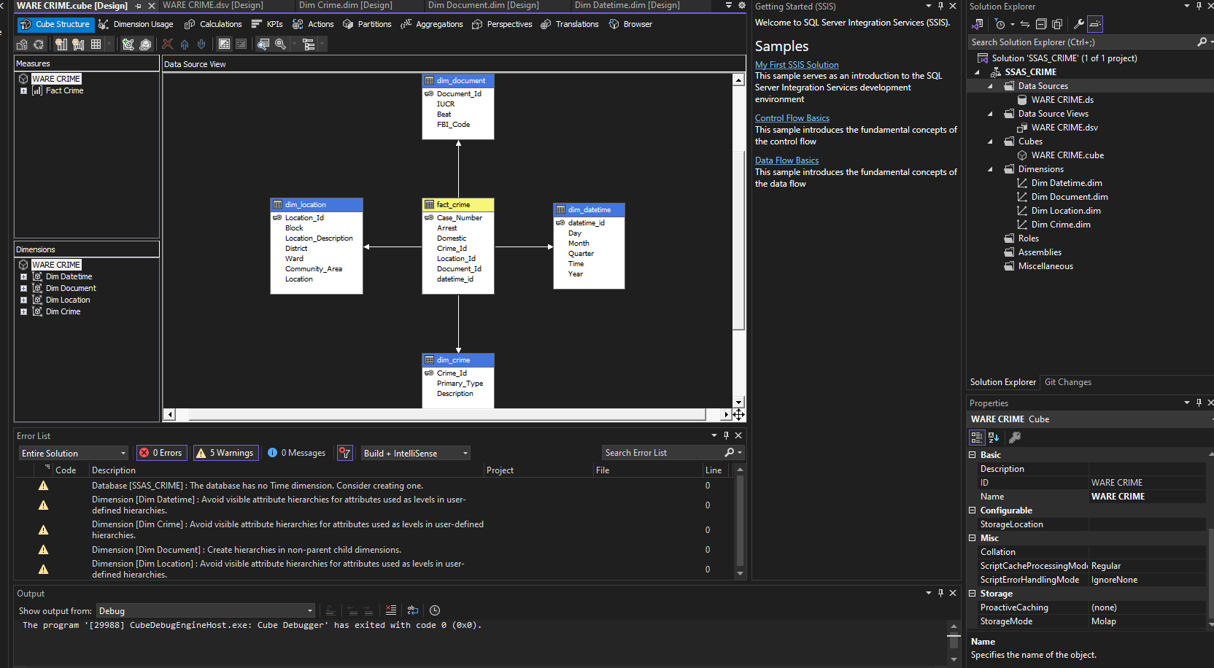

Tiến hành thêm thuộc tính vào các bảng Dim bằng cách kéo thả từ khung Data Source View sang Attribute

- Đối với bảng dim_datetime

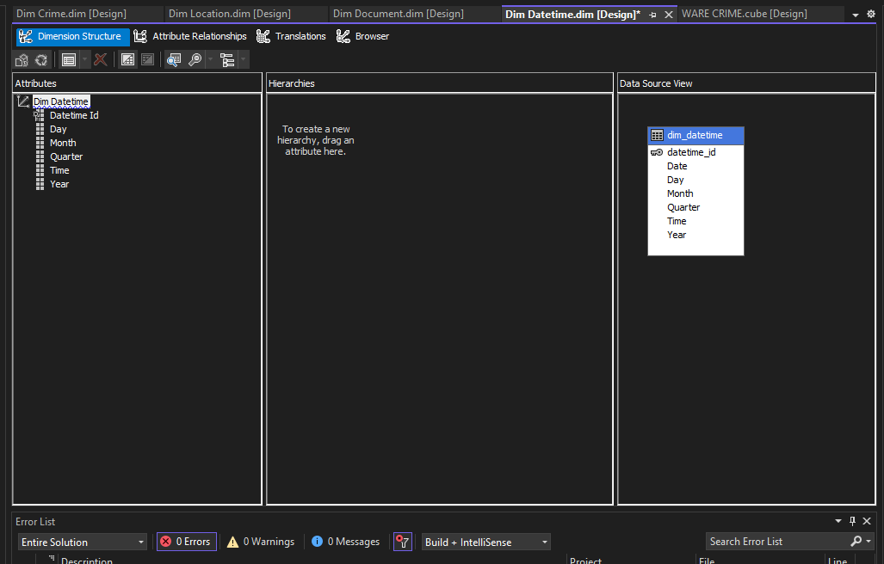

- Đối với bảng dim_document

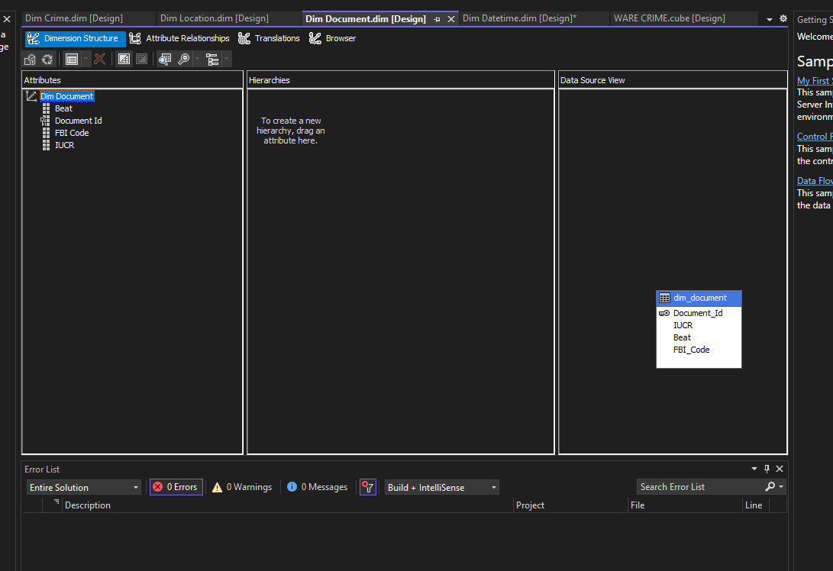

- Đối với bảng dim_location

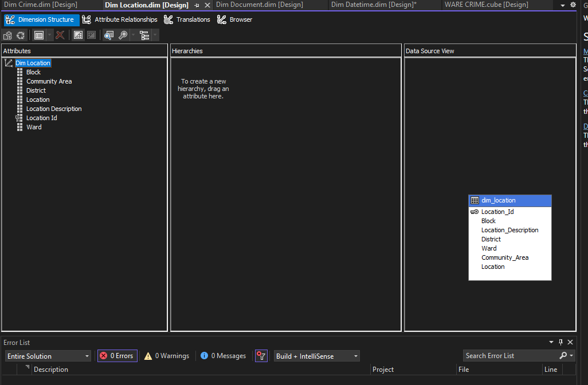

- Đối với bảng dim_crime

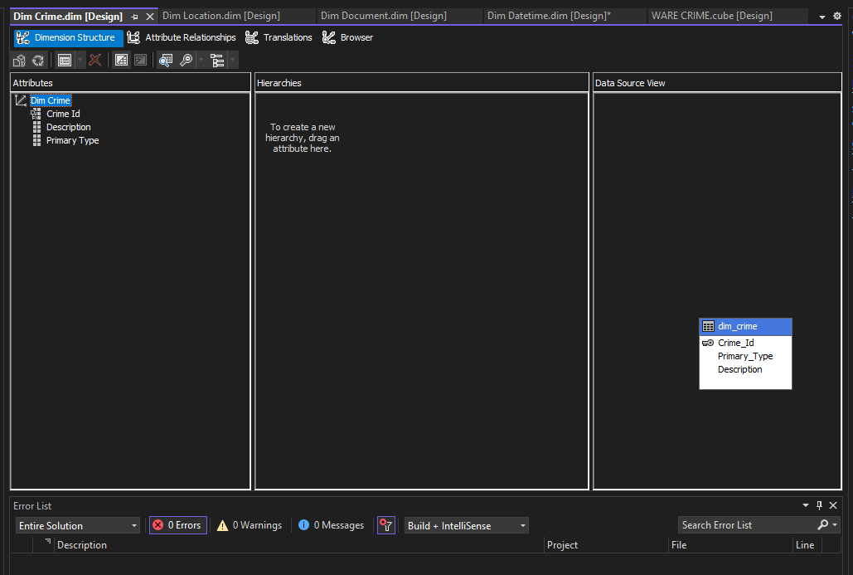

Sau khi tạo xong các thuộc tính Attribute ta tiến hàng Deploy

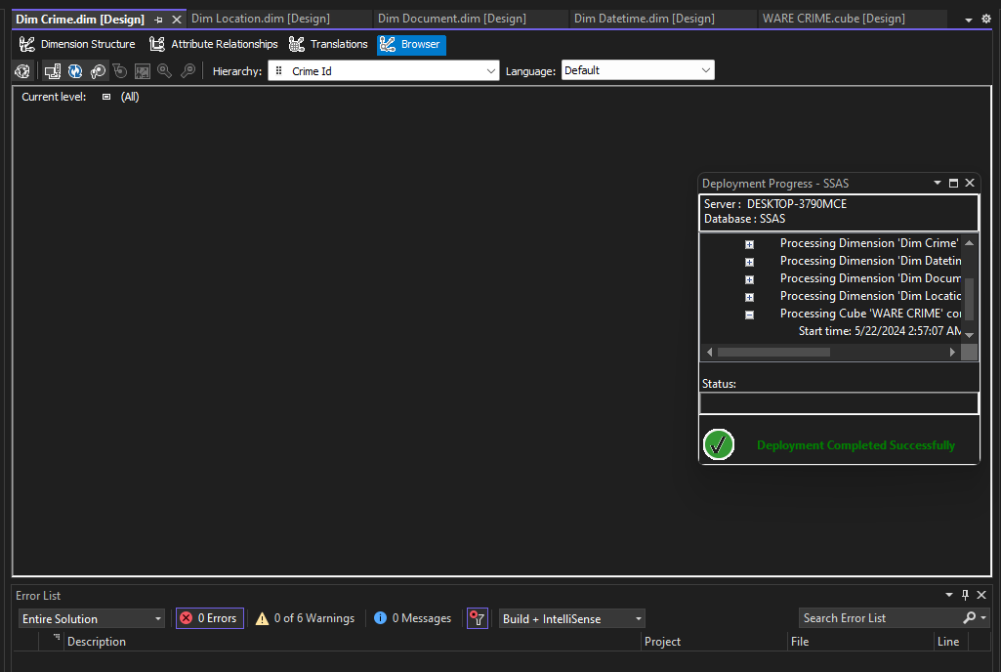

Lưu ý:  
Khi gặp lỗi, hãy kiểm tra các trường hợp sau:  
- Đã kết nối với đúng tên Database hay chưa

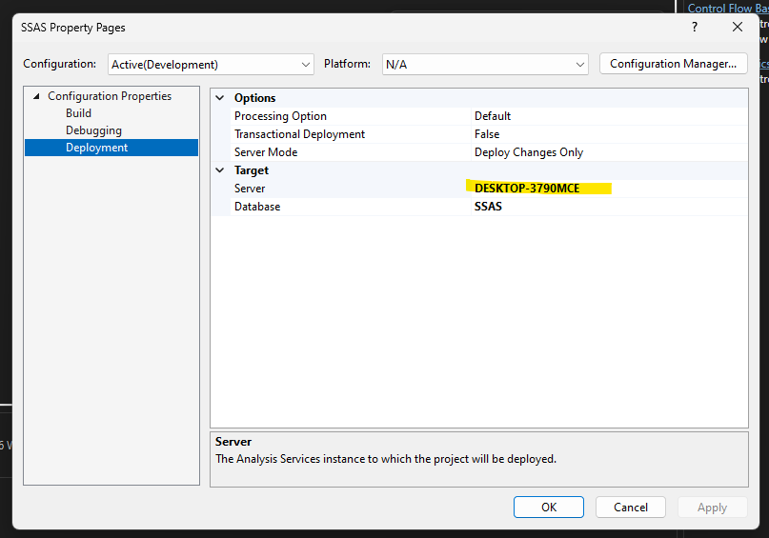

Sau khi chạy thành công, ta vào tab Browser của các thẻ cần xem như WARE CRIME.cube hoặc các bảng dim.

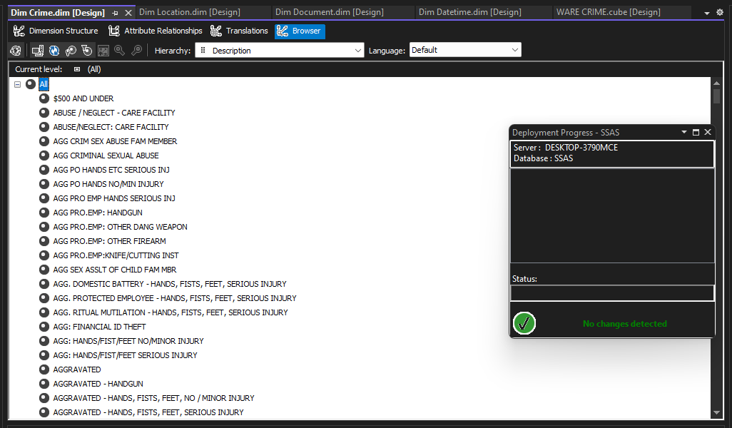

Tuy nhiên việc xem ở đây chưa mang tính ý nghĩa thống kê, ta tiếp qua bước sau.

## **3.3. Tạo mới các Measure và Hierarchies**

- Để tạo mới 1 Measure, ta vào file .cube, chọn thẻ Cube Structure

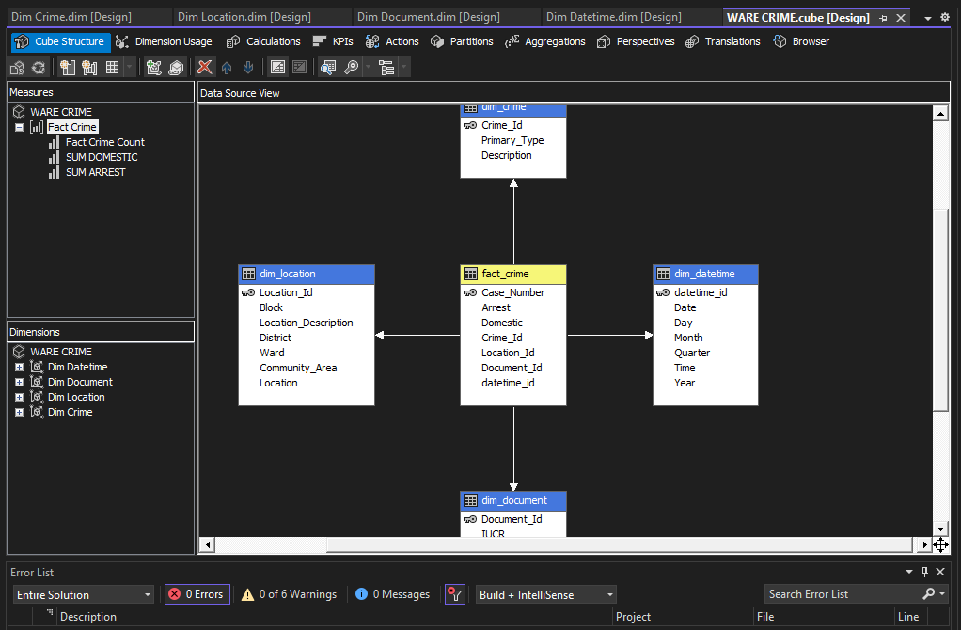

Tiếp tục chọn vào Show Measure Grid

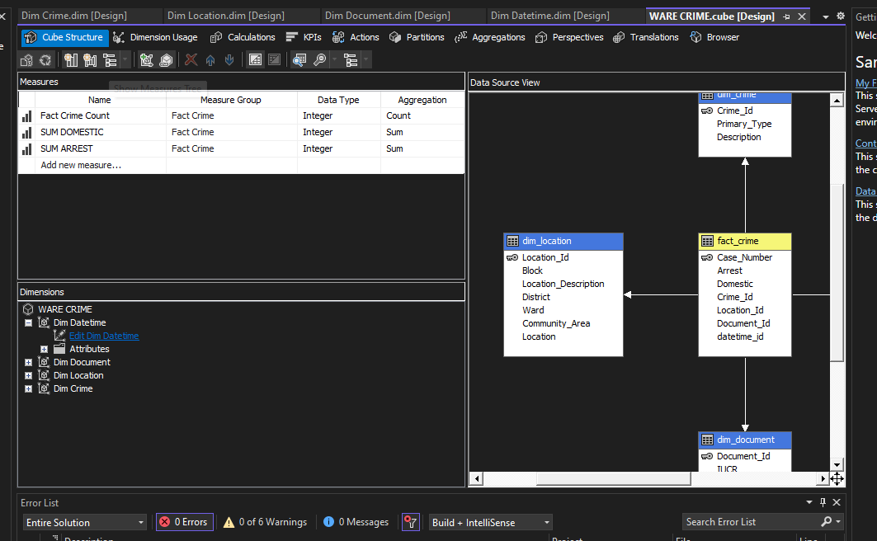

Tại đây, có thể thêm Measure mới và định nghĩa các trường như Measure Group hay Data Type, Aggregation

- Tạo mới Hierarchies

Việc tạo Hierarchies để phục vụ nhu cầu truy xuất của chúng ta, chúng ta tạo Hierarchies đối với những thuộc tính mang tính phân cấp như: time -> day -> month -> quarter -> year, …

Đối với bảng dim_datetime

Đầu tiên, tại mục Dimention Structure, kéo thả 1 thuộc tính từ khung Attribute sang khung Hierarchies.

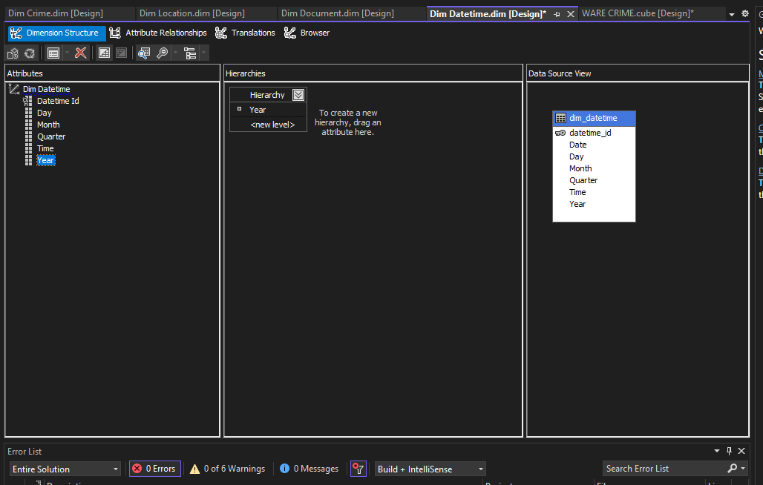

Tiếp theo, kéo thả 1 thuộc tính nữa, và đặt trong Hierarchies

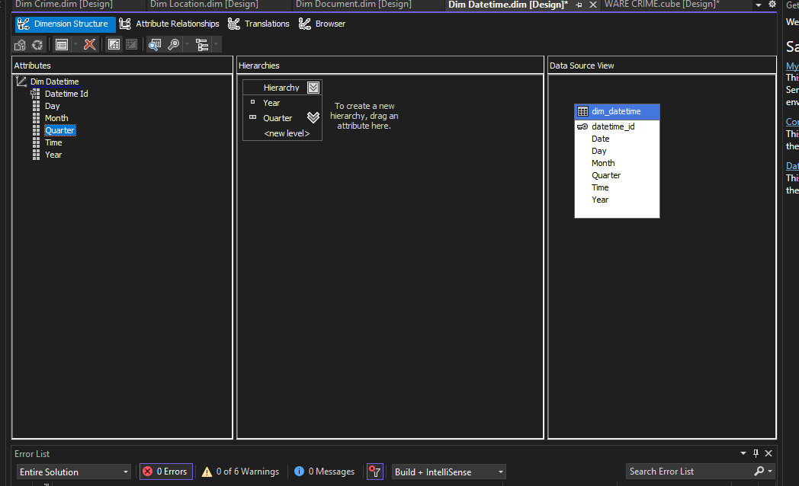

Tương tự với các thuộc tính còn lại

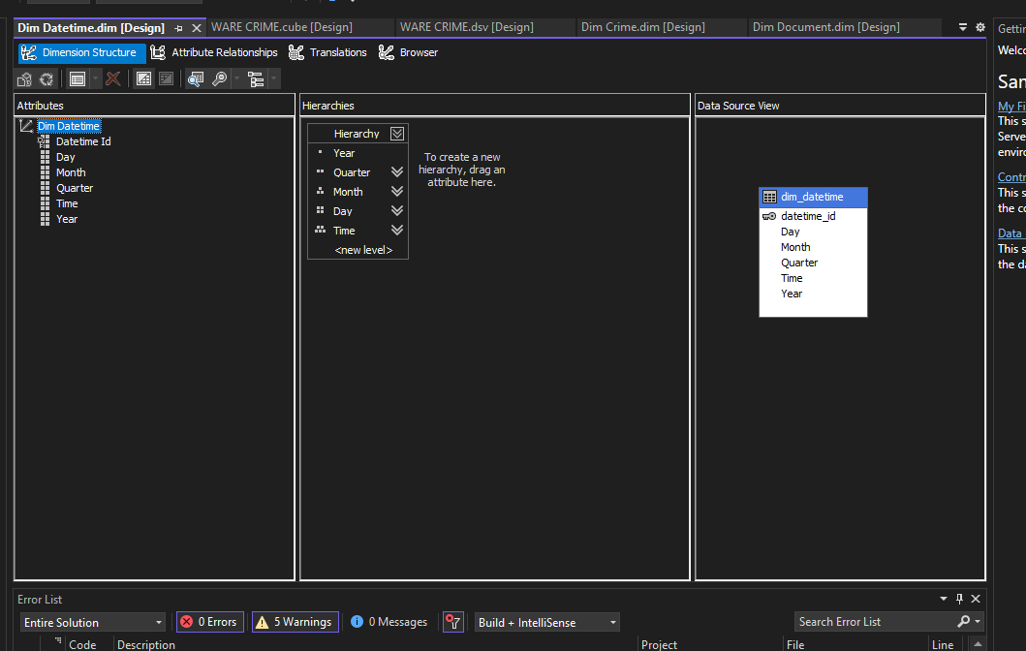

Sau khi đã thêm xong, ta chuyển sang tab Attribute Relationship

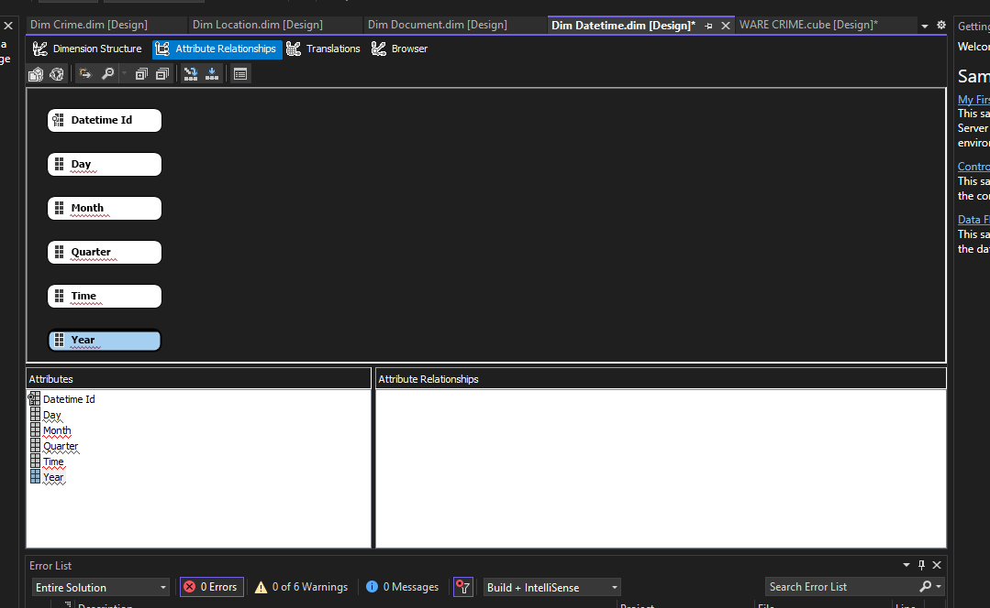

Ta chọn vào thuộc tính bé nhất để nối tới thuộc tính cao hơn nó 1 bậc. Ta được kết quả sau

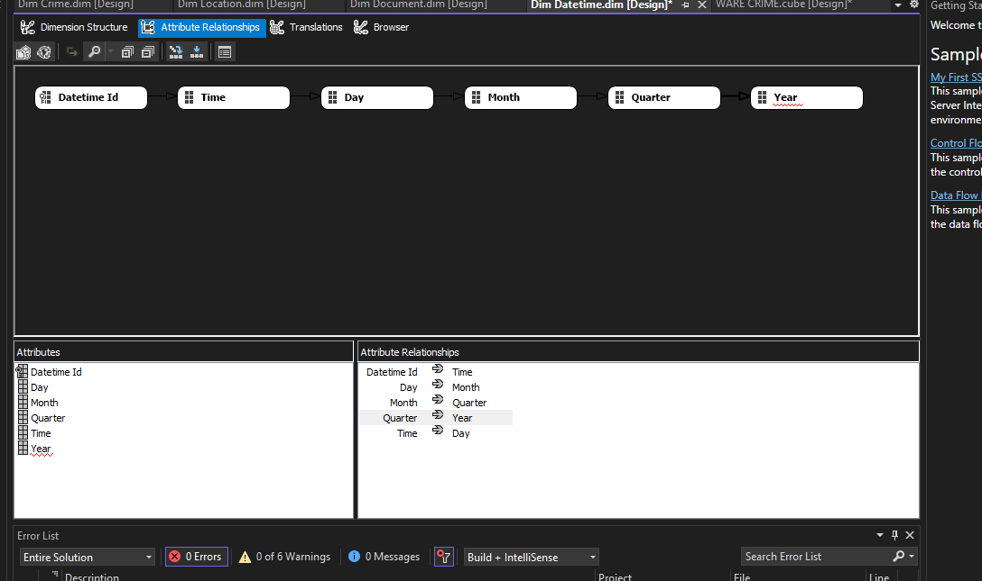

Sau đó chọn các dấu mũi tên nối, và chỉnh Relationship Type ở mục Advanced góc phải sang Rigid

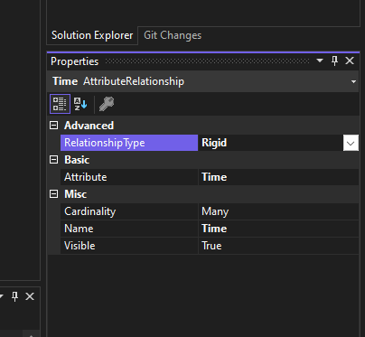

Tương tự với các dấu mũi tên còn lại

Sau đó tiếp tục định nghĩa các thuộc tính bằng cách click chuột vào các thuộc tính đã thêm lúc nảy.

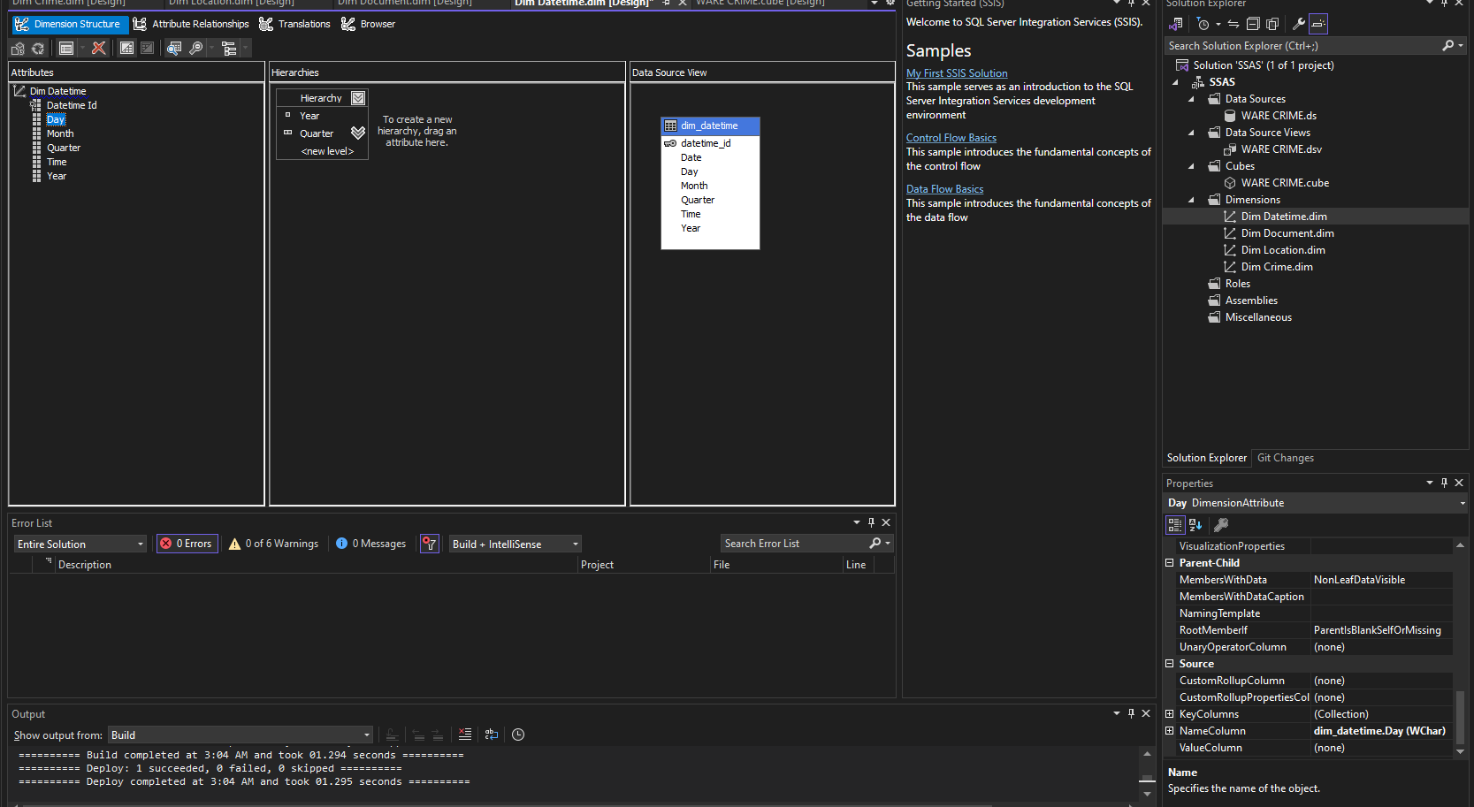

Nhìn góc phải màn hình, bắt đầu chỉnh sửa theo nguyên tắc sau

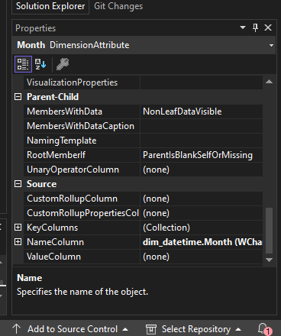

Chúng ta cần sửa ở 2 cột, là KeyColumns và NameColumn.

Với KeyColumns, ta chọn những thuộc tính cao hơn cấp của nó, kể cả nó

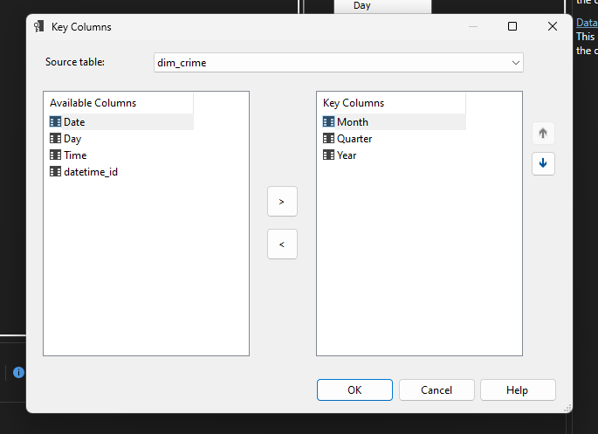

Tiếp theo, chọn Name Column trùng với name của cột đang chỉnh sửa.

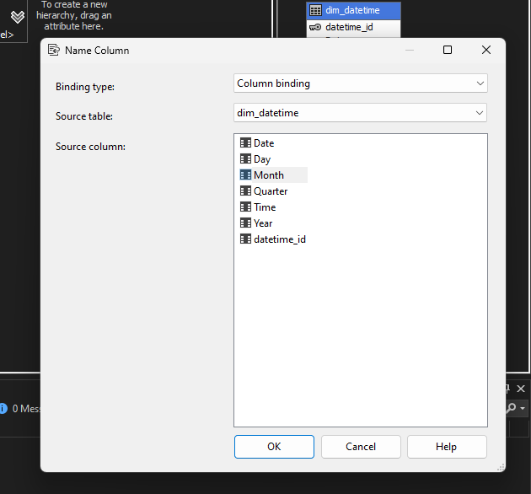

Tiếp tục với tất cả các bảng, ta được như sau

Bảng dim_datetime

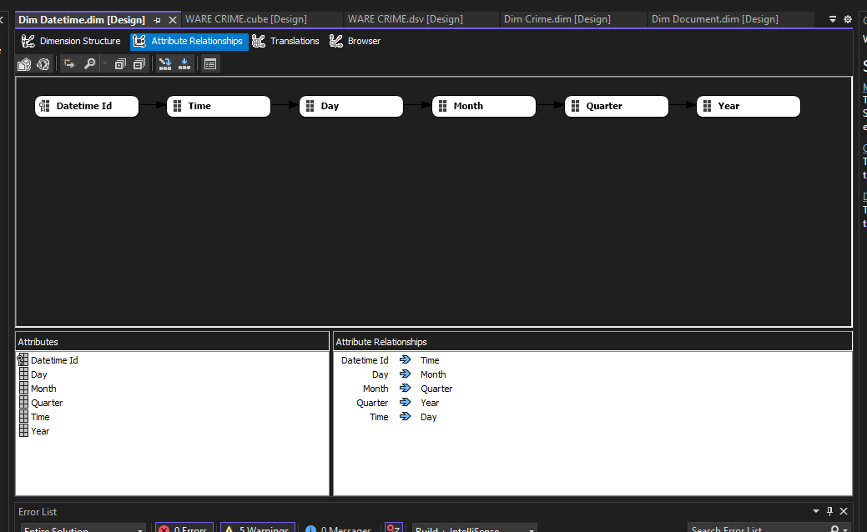

Bảng dim_location

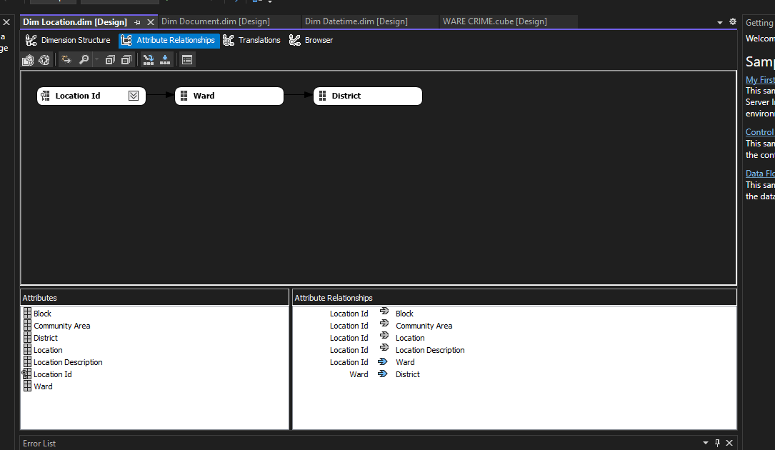

Bảng dim_crime

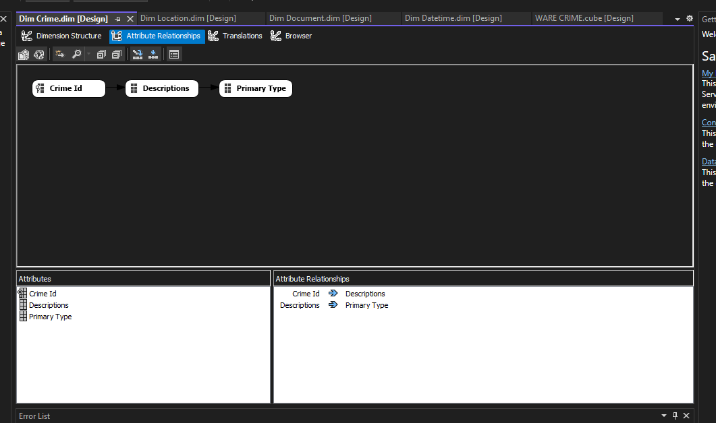

Sau khi làm xong ta tiến hành Deploy

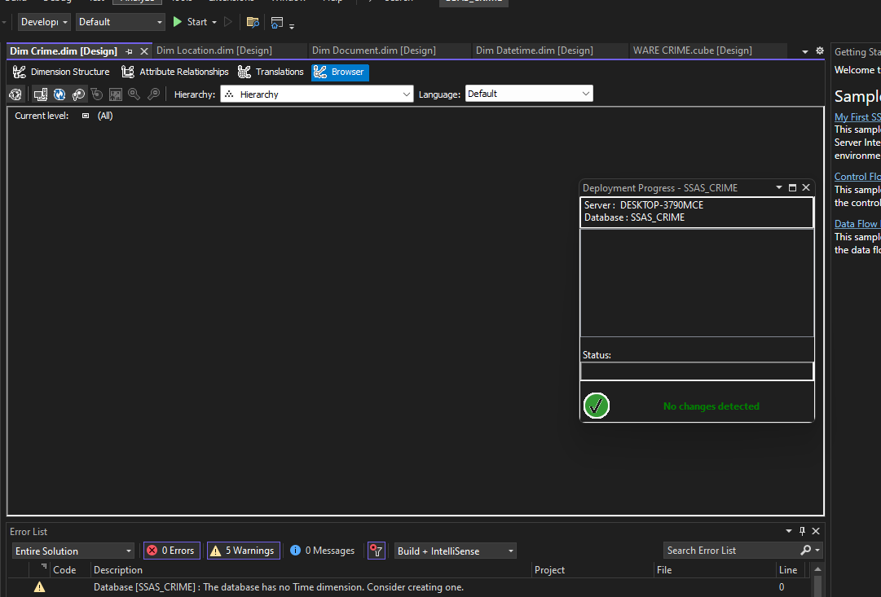

Sau khi Deploy thành công, ta thử thống kê

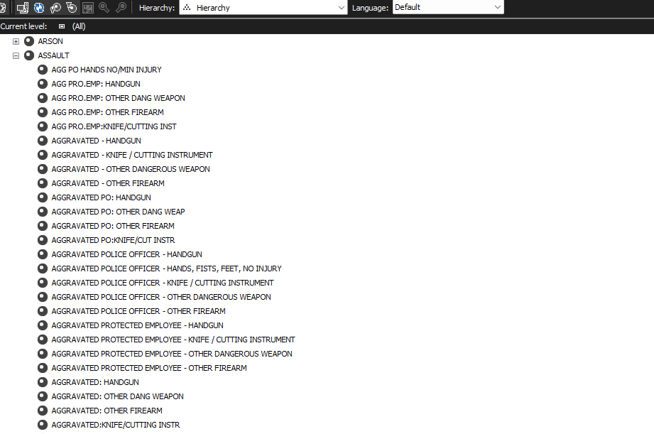

## **3.4. Định nghĩa Calculation và Name set**

## **3.5. Thực hiện các câu truy vấn**

### **3.5.1. MDX**

* Cho biết số lượng vụ phạm tội theo từng năm từ 2014 đến 2023.

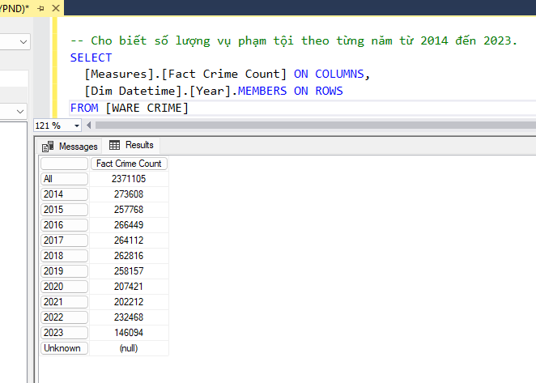

- Thống kê top 5 Ward có số vụ tội phạm nhiều nhất trong District 1

Select [Measures].[FACT CRIME CASE Count] on 0,

TopCount(

[DIM LOCATION].[Ward].Children,5,[FACT CRIME CASE Count] ) on 1

from [DW CHICAGO CRIME]

where [DIM LOCATION].[District].&[1]

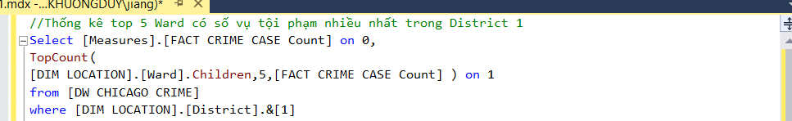

- Thống kê top 5 Ward có số vụ tội phạm nhiều nhất trong District 1

Select [Measures].[FACT CRIME CASE Count] on 0,

BottomCount(

[DIM LOCATION].[Ward].Children,5,[FACT CRIME CASE Count] ) on 1

from [DW CHICAGO CRIME]

where [DIM LOCATION].[District].&[1]

- Thống kê top 3 Ward trong District 3 có số lượng tội phạm bị bắt nhiều nhất.

SELECT [Measures].[ArrestCount] ON 0,

GENERATE (

DRILLDOWNLEVEL([DIM LOCATION].[Hierarchy].[District].&[3]),

TOPCOUNT (

[DIM LOCATION].[Ward].CHILDREN,

3,

[Measures].[ArrestCount]

)

) ON 1

FROM [DW CHICAGO CRIME]

WHERE[DIM LOCATION].[District].&[3];

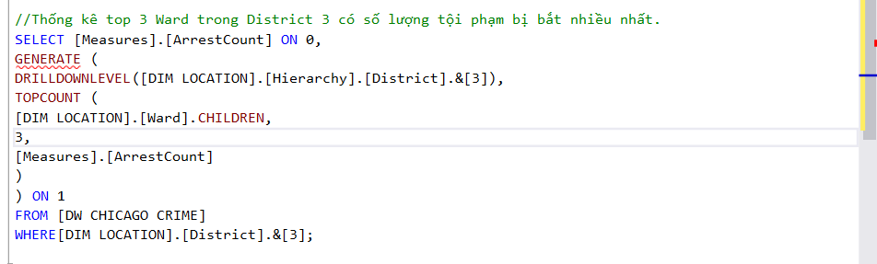

- Cho biết 5 District có nhiều tội phạm nhất được thống kê theo từng quý

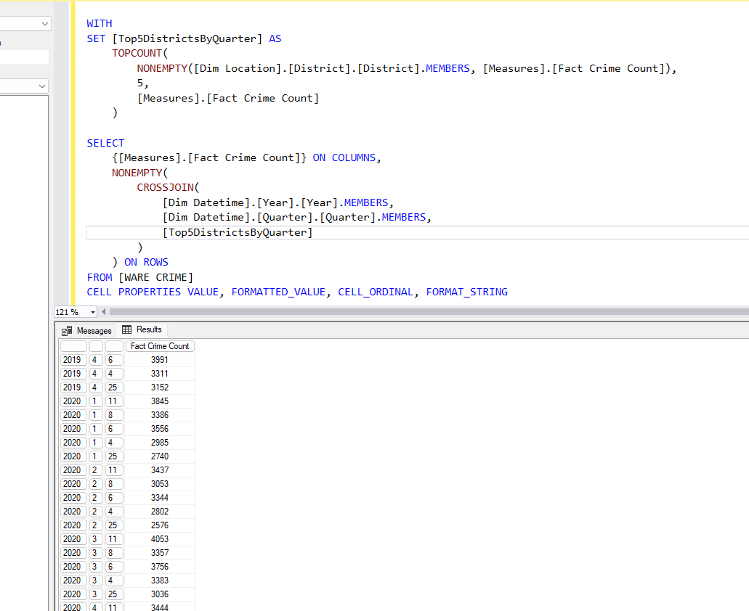

* Tỉ lệ phạm tội bị bắt trong năm 2022.

WITH MEMBER [Measures].[Arrest Rate] AS

([Measures].[Fact Crime Count], [Fact Crime Case].[Arrest].[Arrest].&[1])

/

([Measures].[Fact Crime Count], [Dim Datetime].[Year].&[2022])

SELECT

[Measures].[Arrest Rate] ON COLUMNS

FROM [WARE CRIME]

* Quận (District) có số tội phạm cao nhất trong 6 năm.

SELECT

{[Measures].[Fact Crime Count]} ON COLUMNS,

{[Dim Location].[District].[District].MEMBERS} ON ROWS

FROM [WARE CRIME]

WHERE ([Dim Datetime].[Year].&[2018].&[2019].&[2020].&[2021].&[2022].&[2023])

ORDER BY [Measures].[Fact Crime Count] DESC

* Liệt kê 3 nơi (Beat) mà xảy ra phạm tội cao nhất từ năm 2020 - 2023.

SELECT

{[Measures].[Fact Crime Count]} ON COLUMNS,

TOPCOUNT(

[Dim Document].[Beat].[Beat].MEMBERS,

3,

[Measures].[Fact Crime Count]

) ON ROWS

FROM [WARE CRIME]

WHERE ([Dim Datetime].[Year].&[2020].&[2021].&[2022].&[2023])

* Số vụ án có liên quan đến bạo lực gia đình.

SELECT

{[Measures].[Fact Crime Count]} ON COLUMNS

FROM [WARE CRIME]

WHERE ([Fact Crime Case].[Domestic].[Domestic].&[1])

* Số vụ án diễn ra từ 12am - 3am.

SELECT

{[Measures].[Fact Crime Count]} ON COLUMNS

FROM [WARE CRIME]

WHERE ([Dim Datetime].[Time].[Time].&[0].&[3])

* Cho biết số tội phạm đã bị bắt giữ trong vòng 5 năm trở lại đây, loại phạm tội nào

là nhiều nhất.

WITH MEMBER [Measures].[Arrest Count] AS

SUM(

{

[Dim Datetime].[Year].&[2019].&[2020].&[2021].&[2022].&[2023]

},

[Measures].[Fact Crime Count]

)

SELECT

{[Measures].[Arrest Count]} ON COLUMNS,

NON EMPTY {([Dim Crime].[Primary Type].MEMBERS)} ON ROWS

FROM [WARE CRIME]

WHERE ([Fact Crime Case].[Arrest].[Arrest].&[1])

ORDER BY [Measures].[Arrest Count] DESC

### 3.5.2. Sử dụng analysis service (manual)

* Thống kê tổng số vụ phạm tội theo từng năm

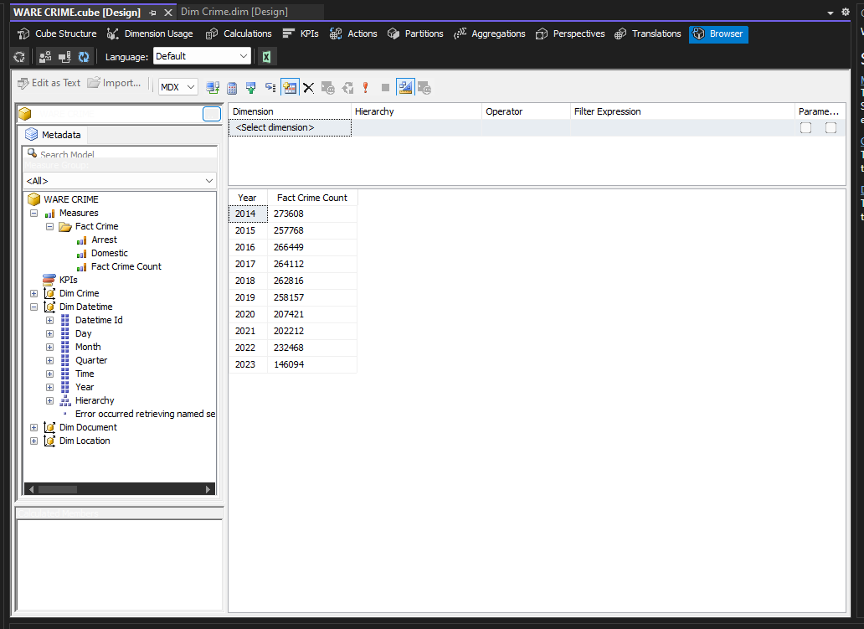

- Thống kê số vụ phạm tội bị bắt giữ trong từng quý theo từng năm

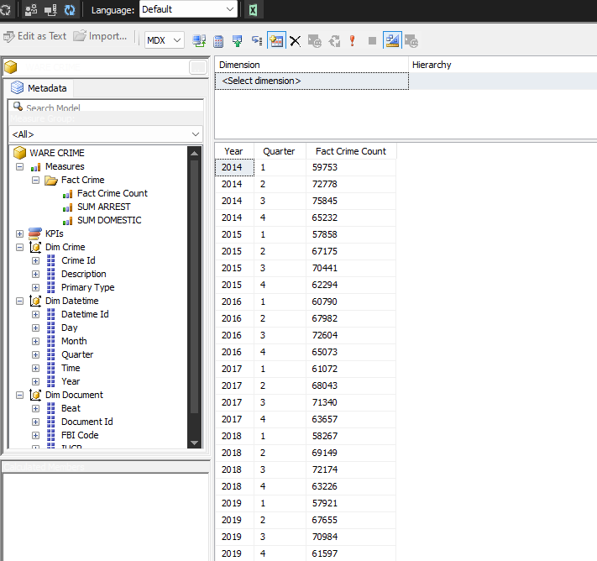

* Thống kê theo từng năm, với từng loại phạm tội thì tổng số vụ là bao nhiêu

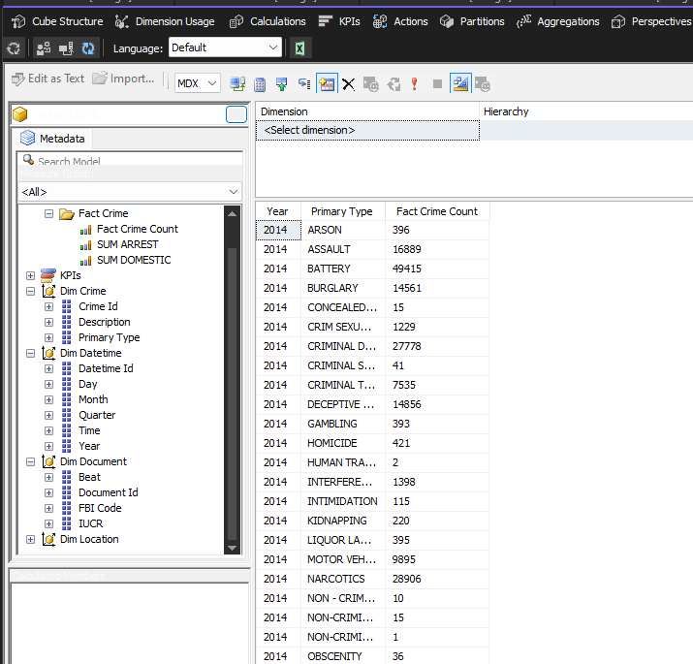

* Thống kê tổng số vụ án bị bắt giữ theo từng khu vực (Beat) trong vòng 10 năm

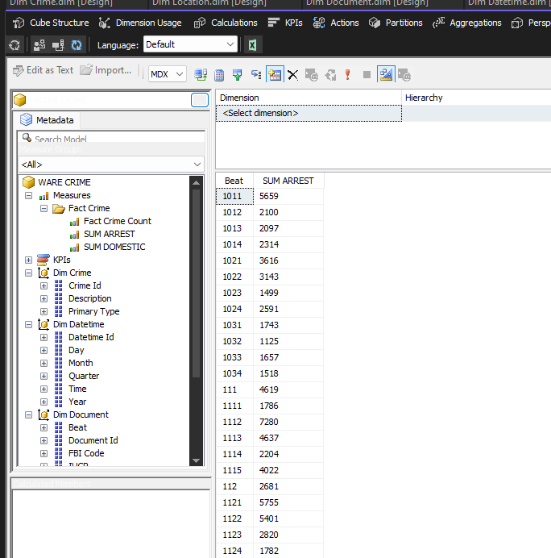

* Thống kê tổng số vụ án bị bắt giữ đối với từng địa điểm được mô tả từ năm 2020 đến 2023

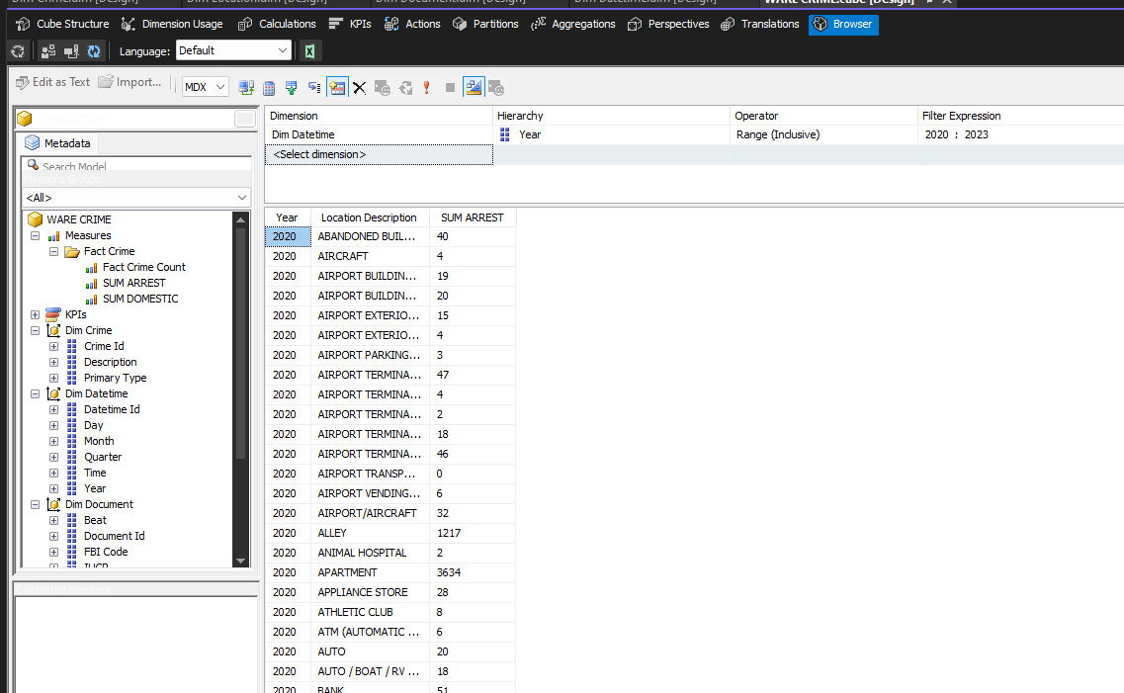

* Thống kê tổng số vụ án liên quan đến bạo lực gia đình của những huyện trong Chicago từ năm 2021 đến năm 2023

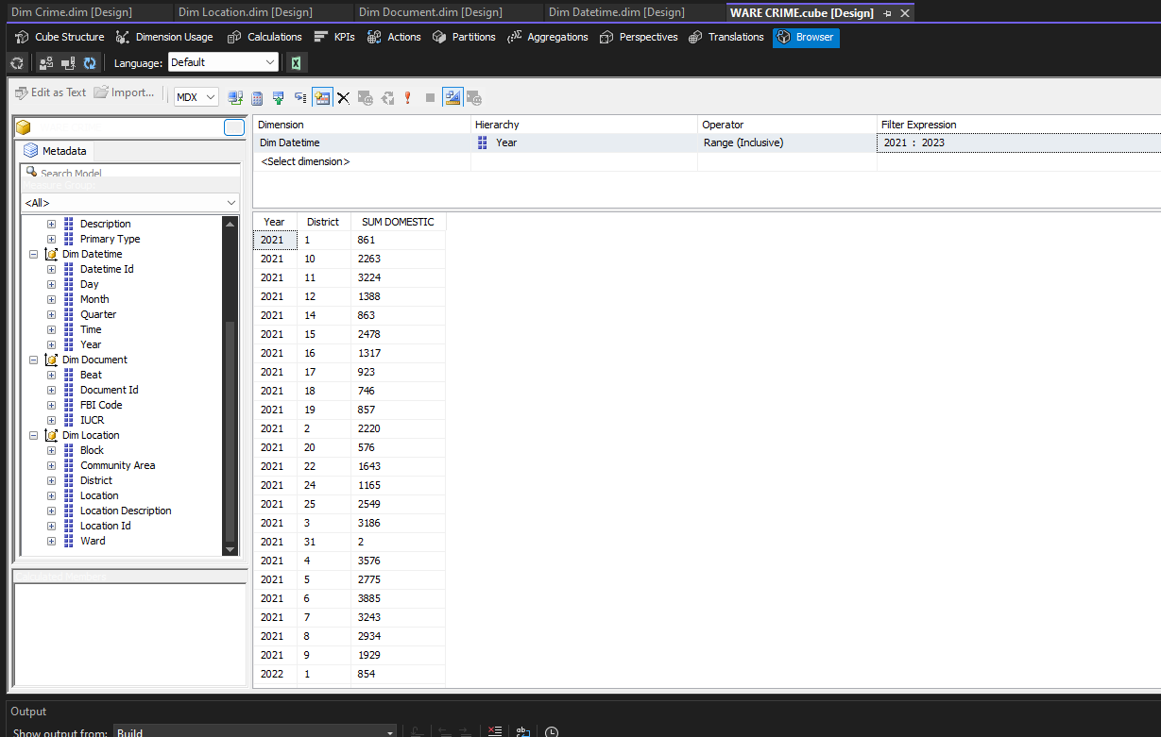

### 

### 3.5.3. Pivot Excel

- Thống kê số vụ phạm tội bị bắt giữ trong từng quý theo từng năm

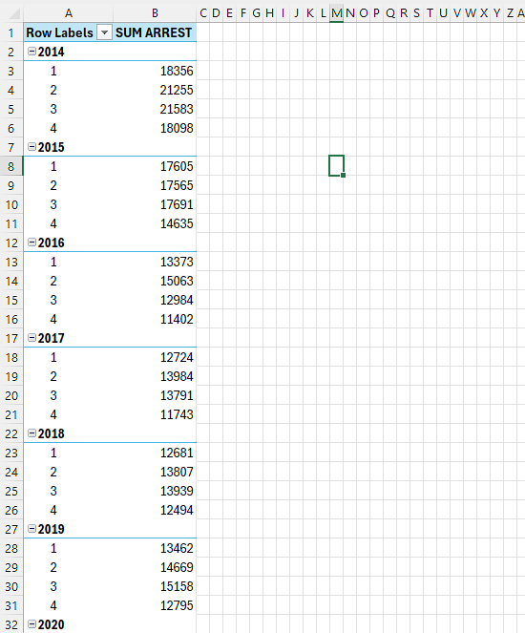

- Thống kê số vụ phạm tội bị bắt giữ trong từng quý theo từng năm

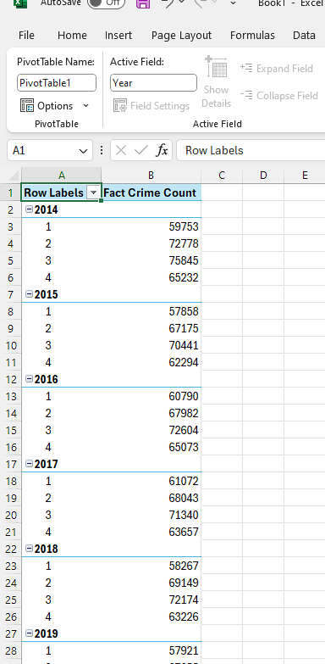

- Thống kê theo từng năm, với từng loại phạm tội thì tổng số vụ là bao nhiêu

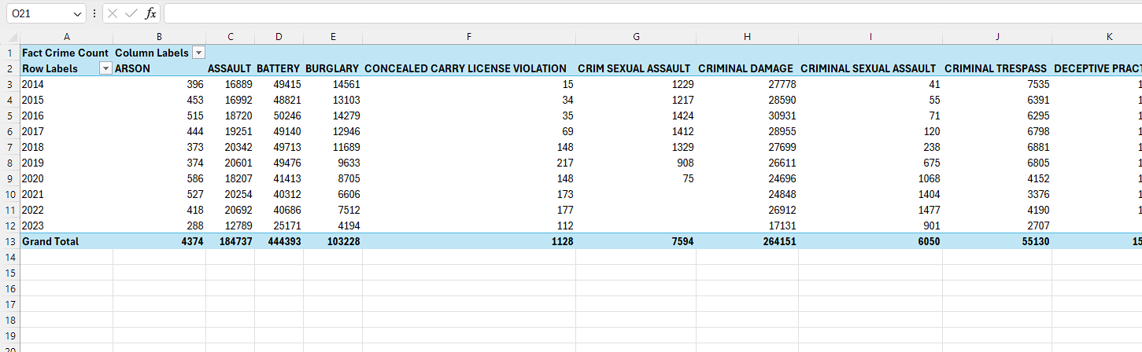

- Thống kê tổng số vụ án bị bắt giữ theo từng khu vực (Beat) trong vòng 10 năm

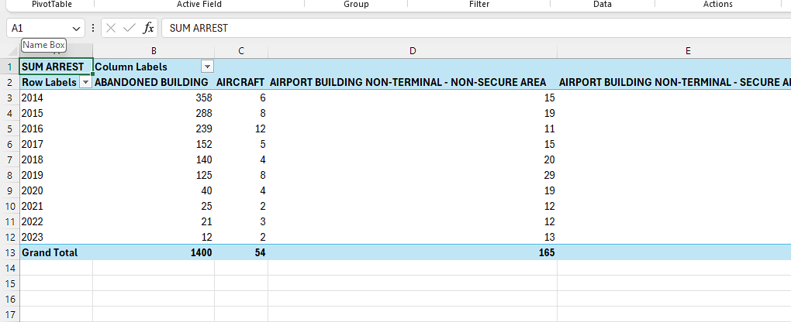

- Thống kê tổng số vụ án liên quan đến bạo lực gia đình của những huyện trong Chicago từ năm 2021 đến năm 2023

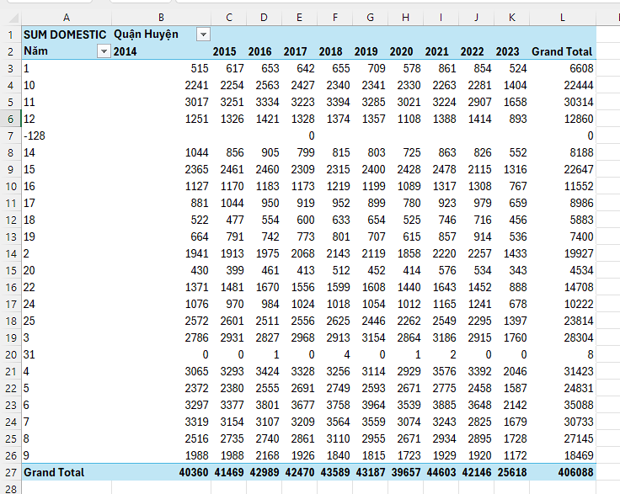

# **Chương 4. Quá trình SSRS**

Bắt đầu bằng quá trình config server để deploy báo cáo lên:

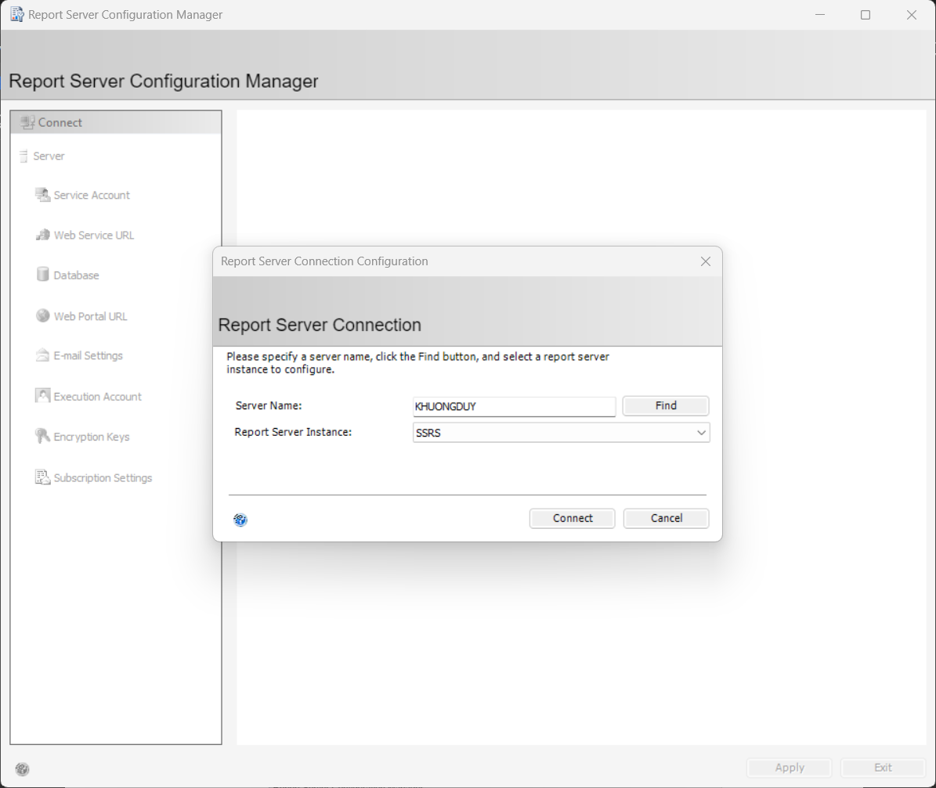

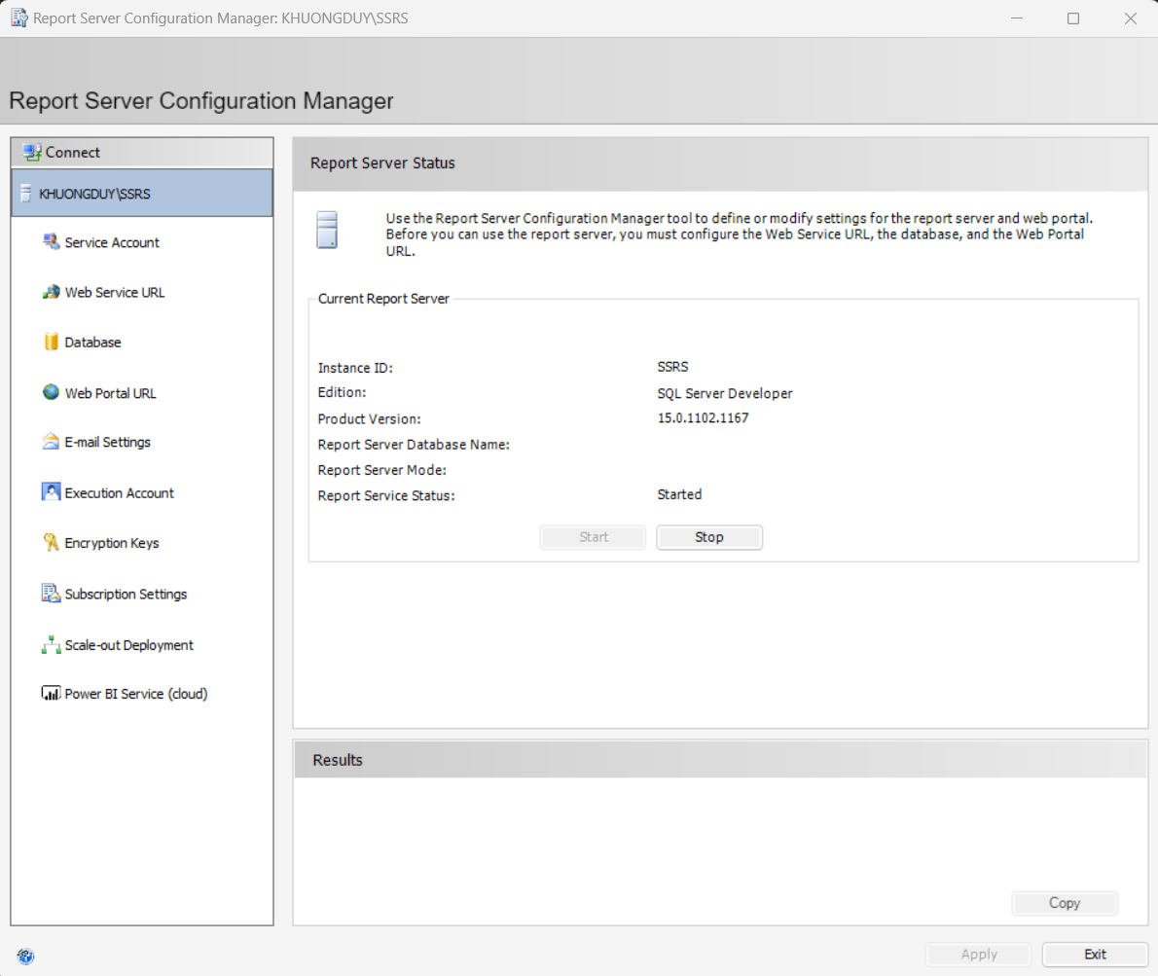

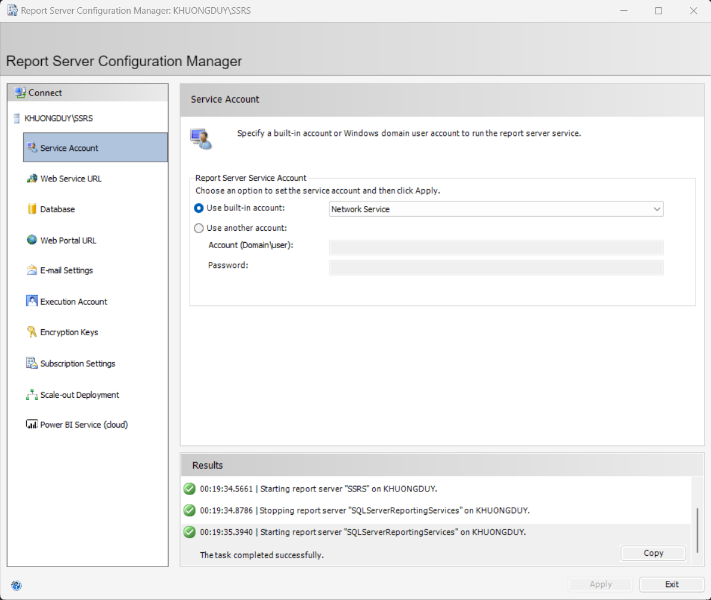

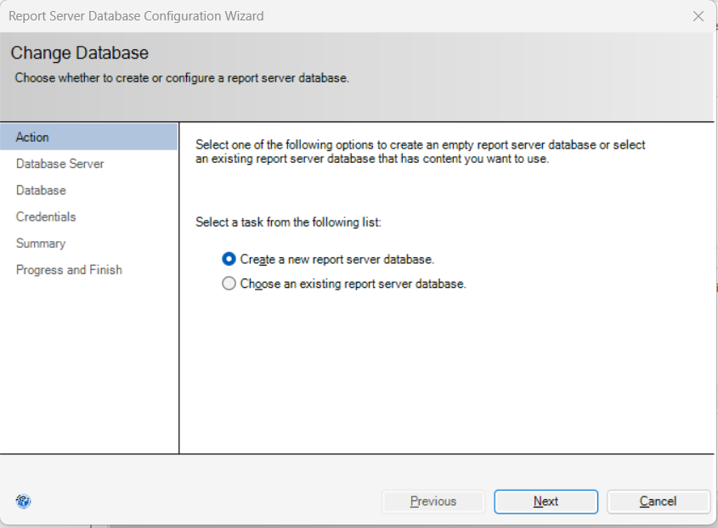

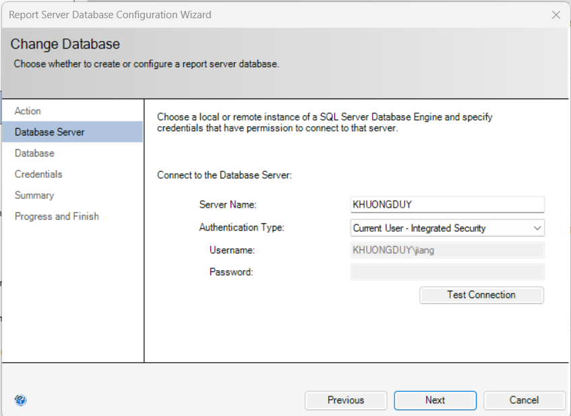

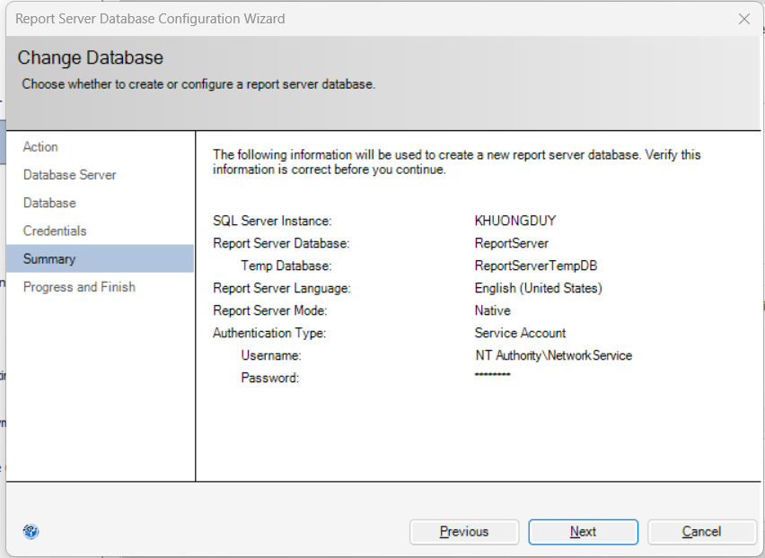

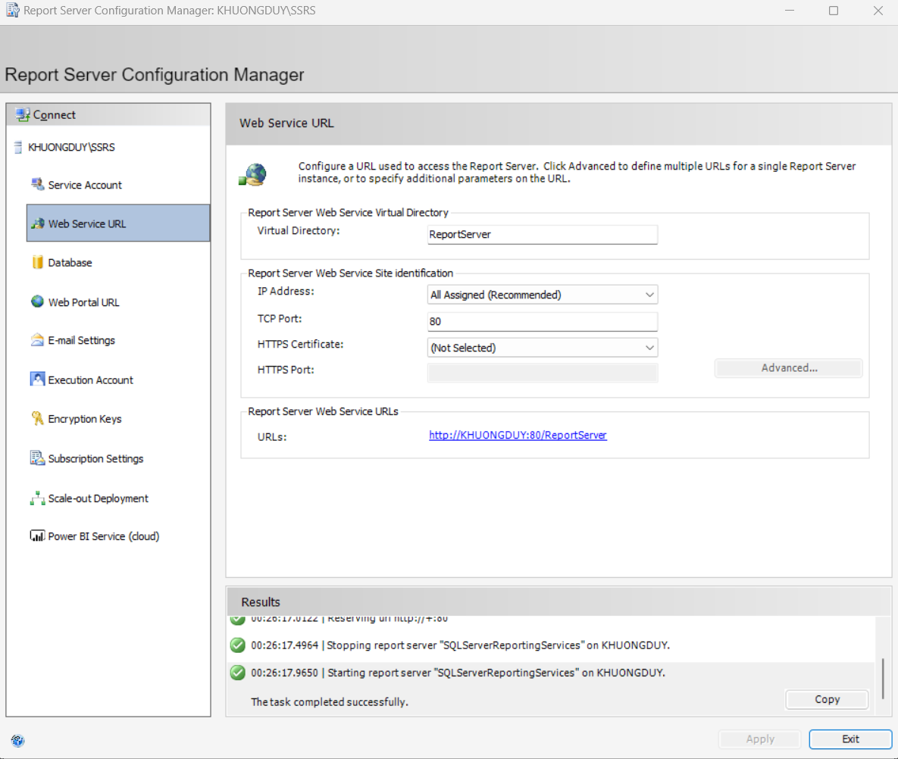

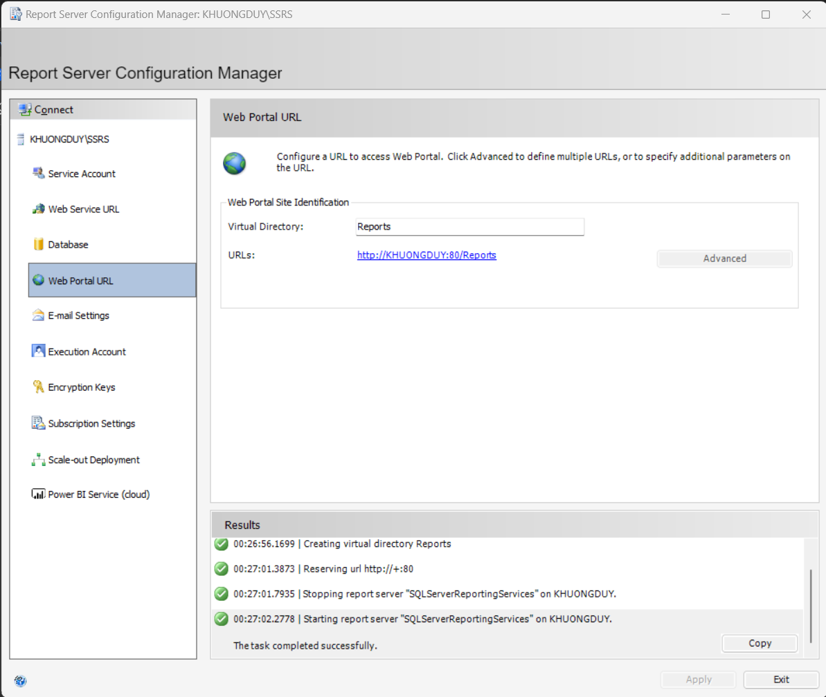

Bắt đầu tạo Report bằng các Add New Report

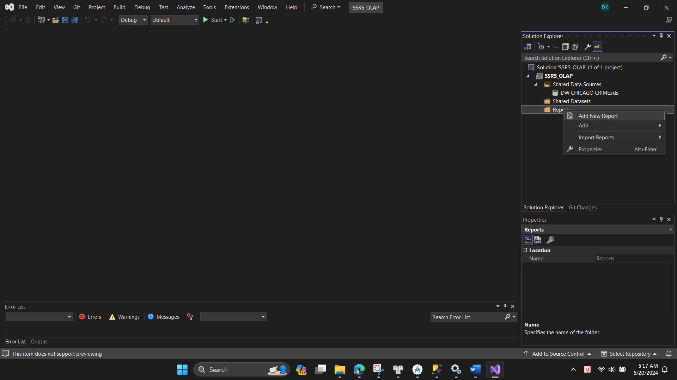

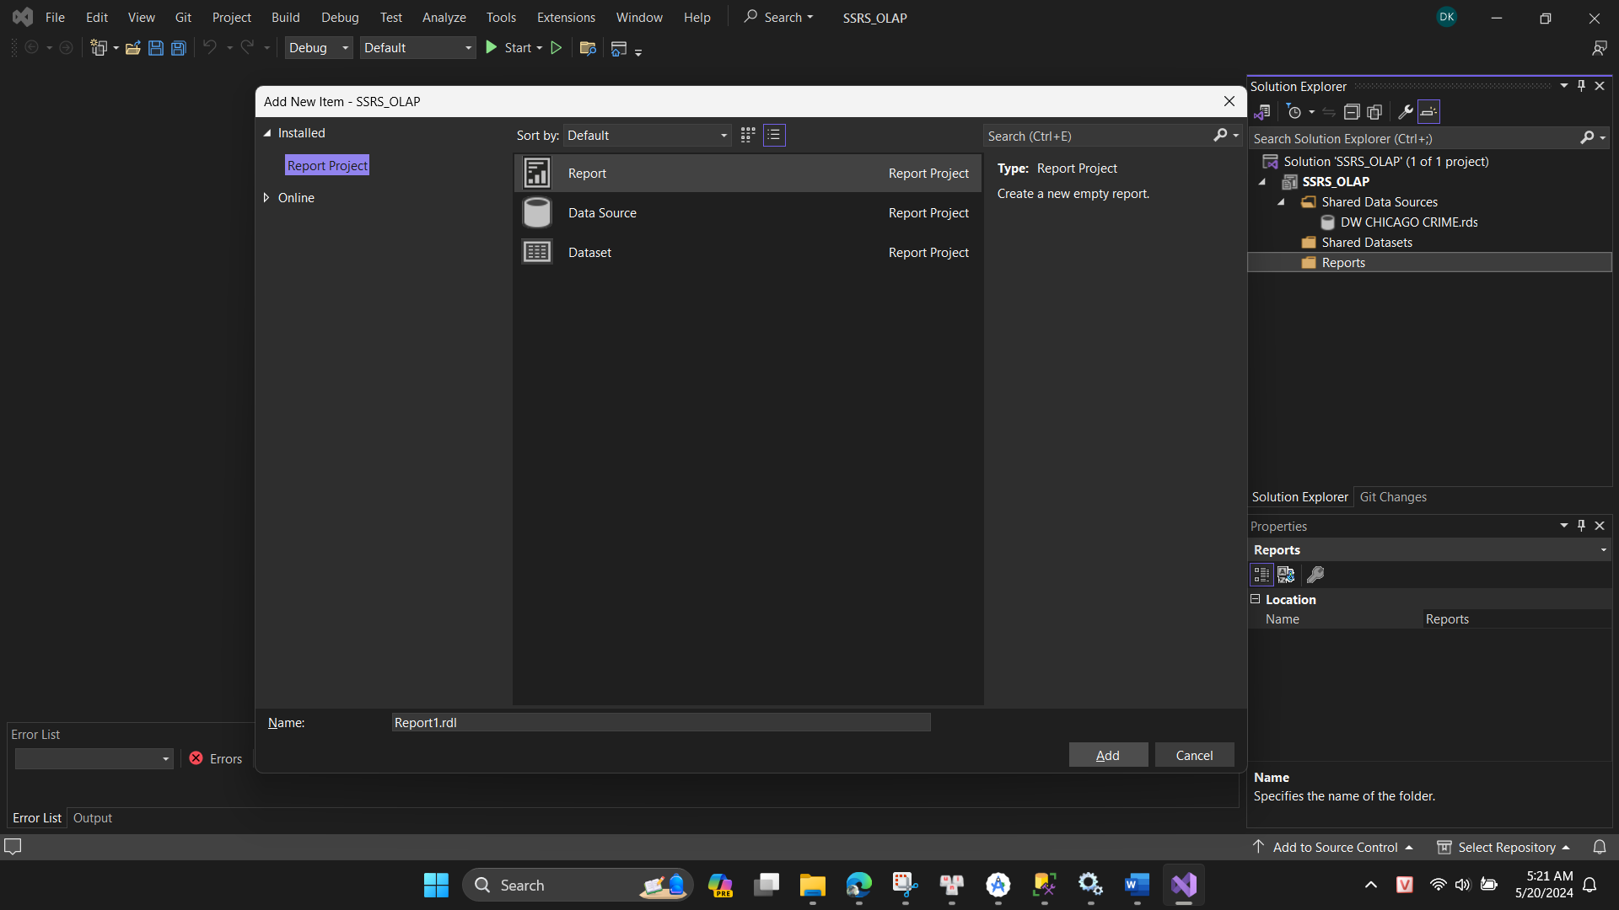

Report mới có giao diện như sau

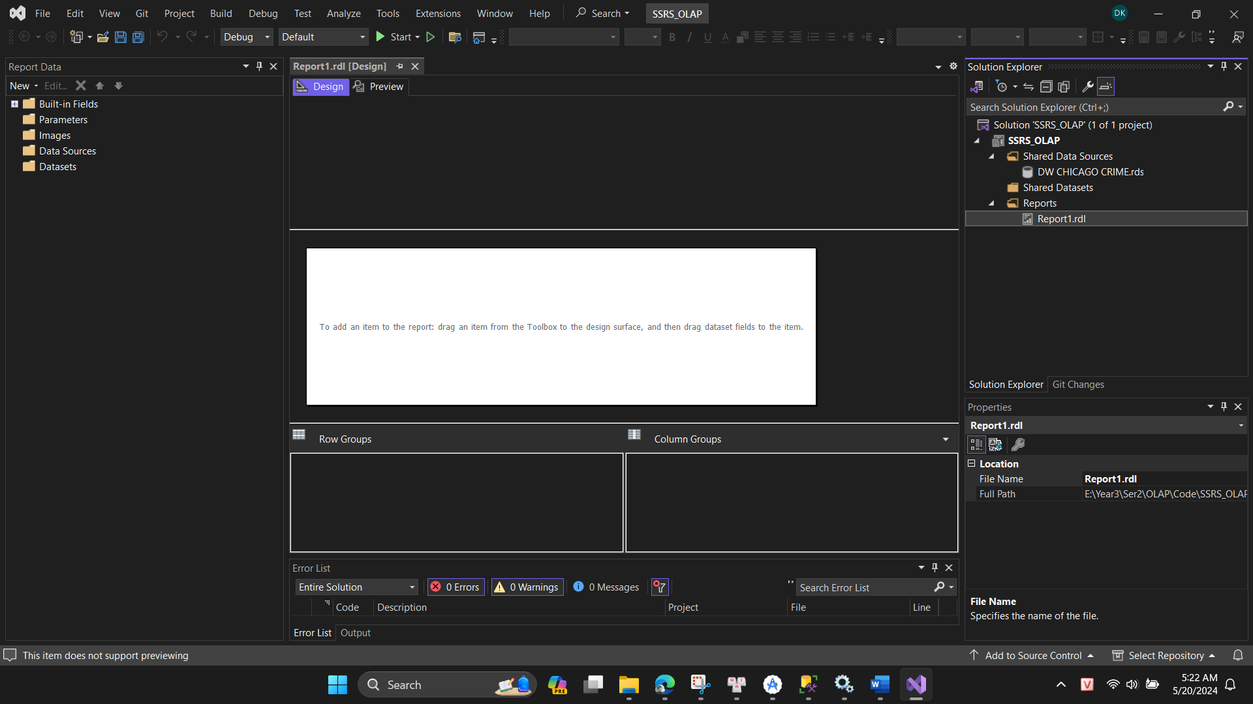

Ta add Data source vào như sau:

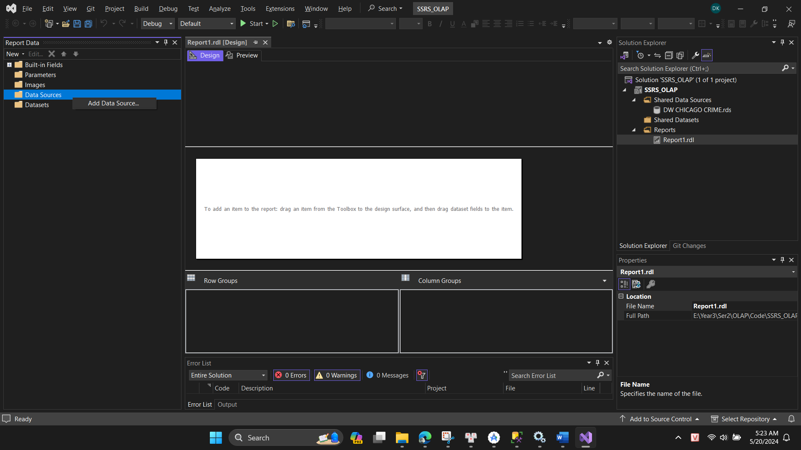

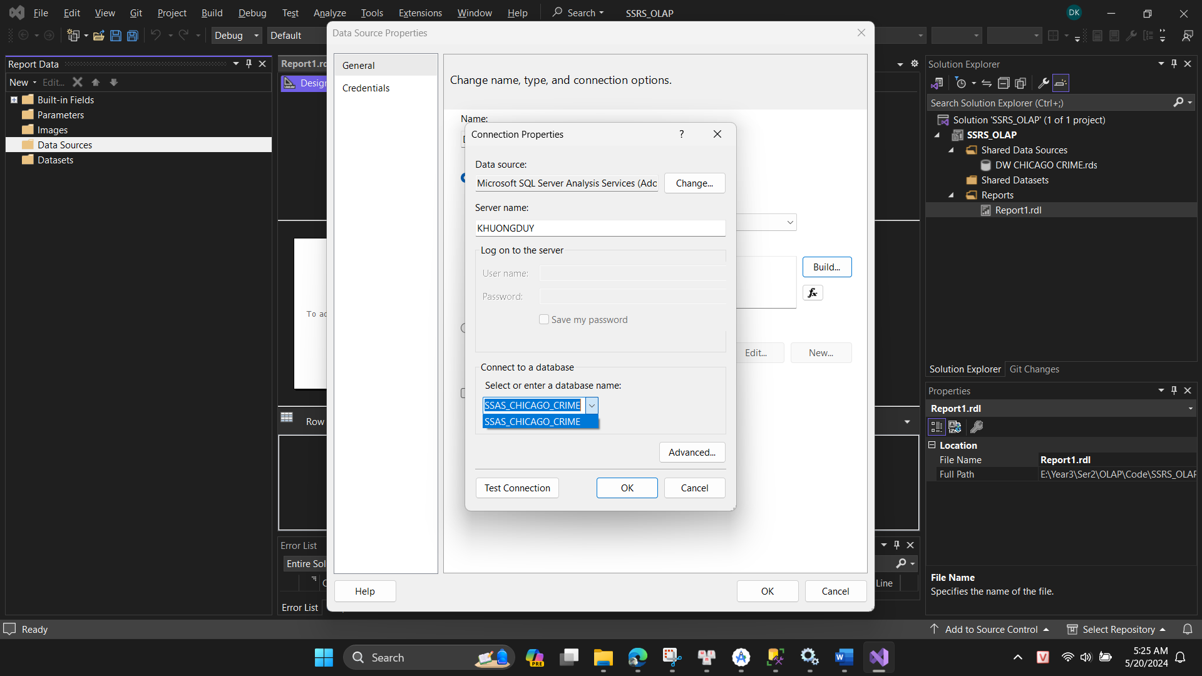

Sau khi add Data Source thì Add DataSet như sau:

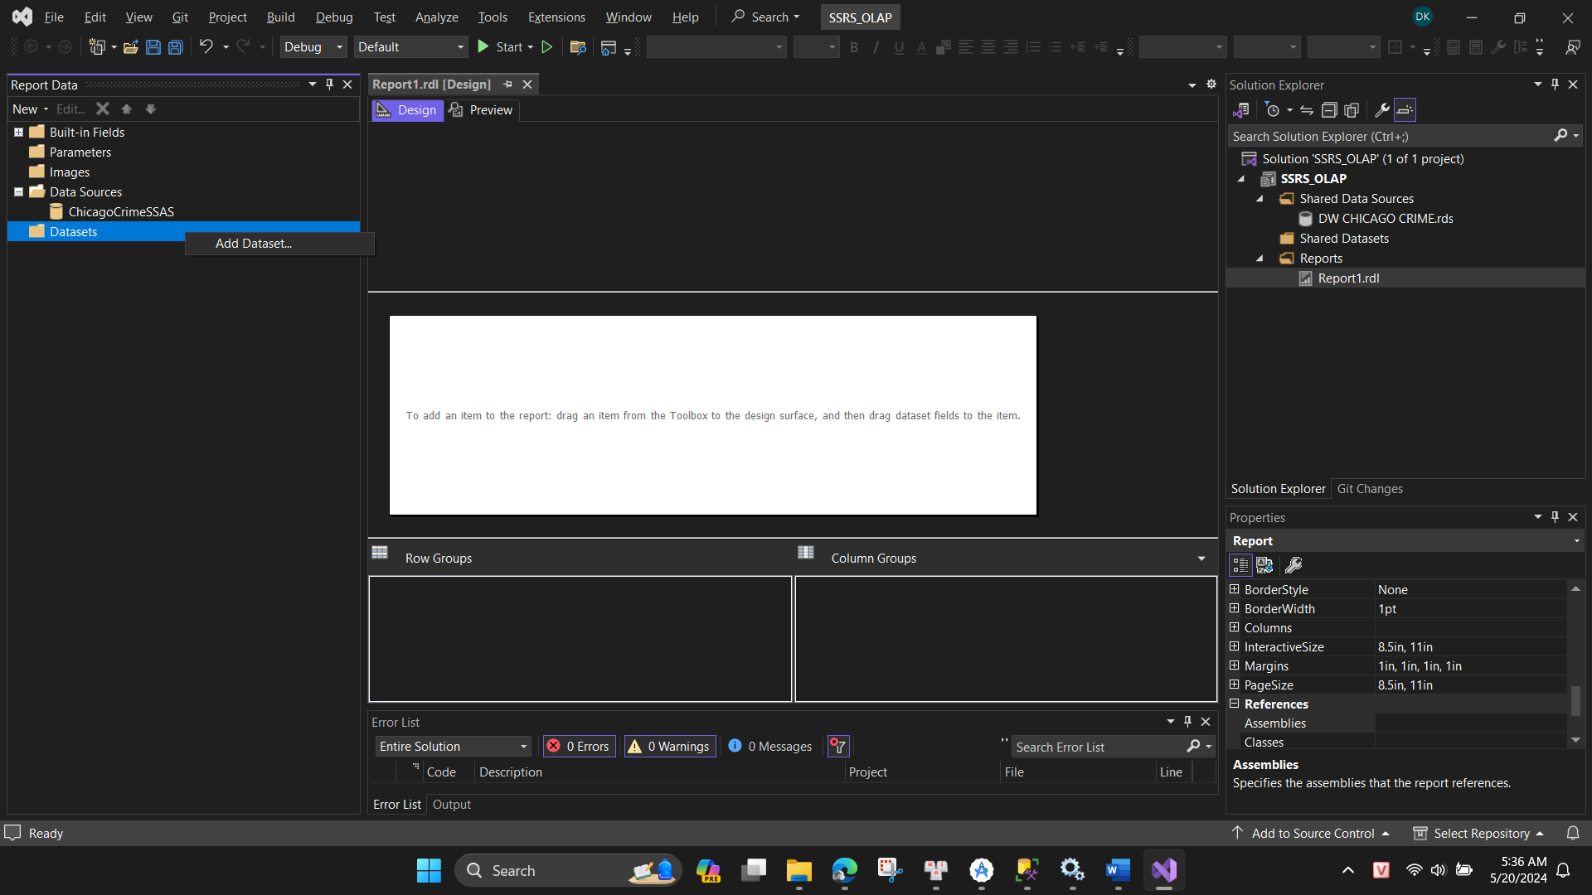

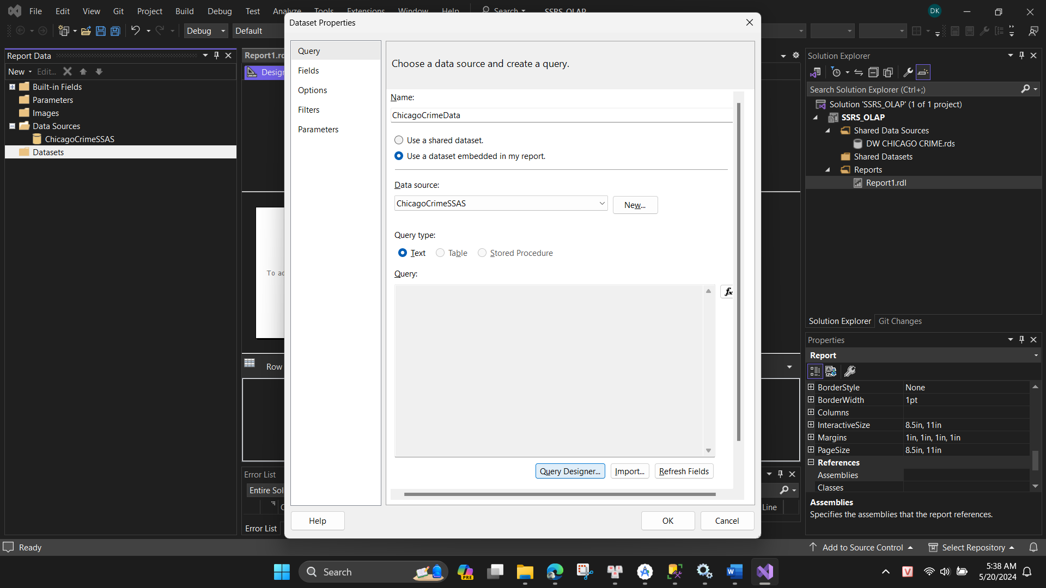

Chọn những thuộc tính cần làm báo cáo

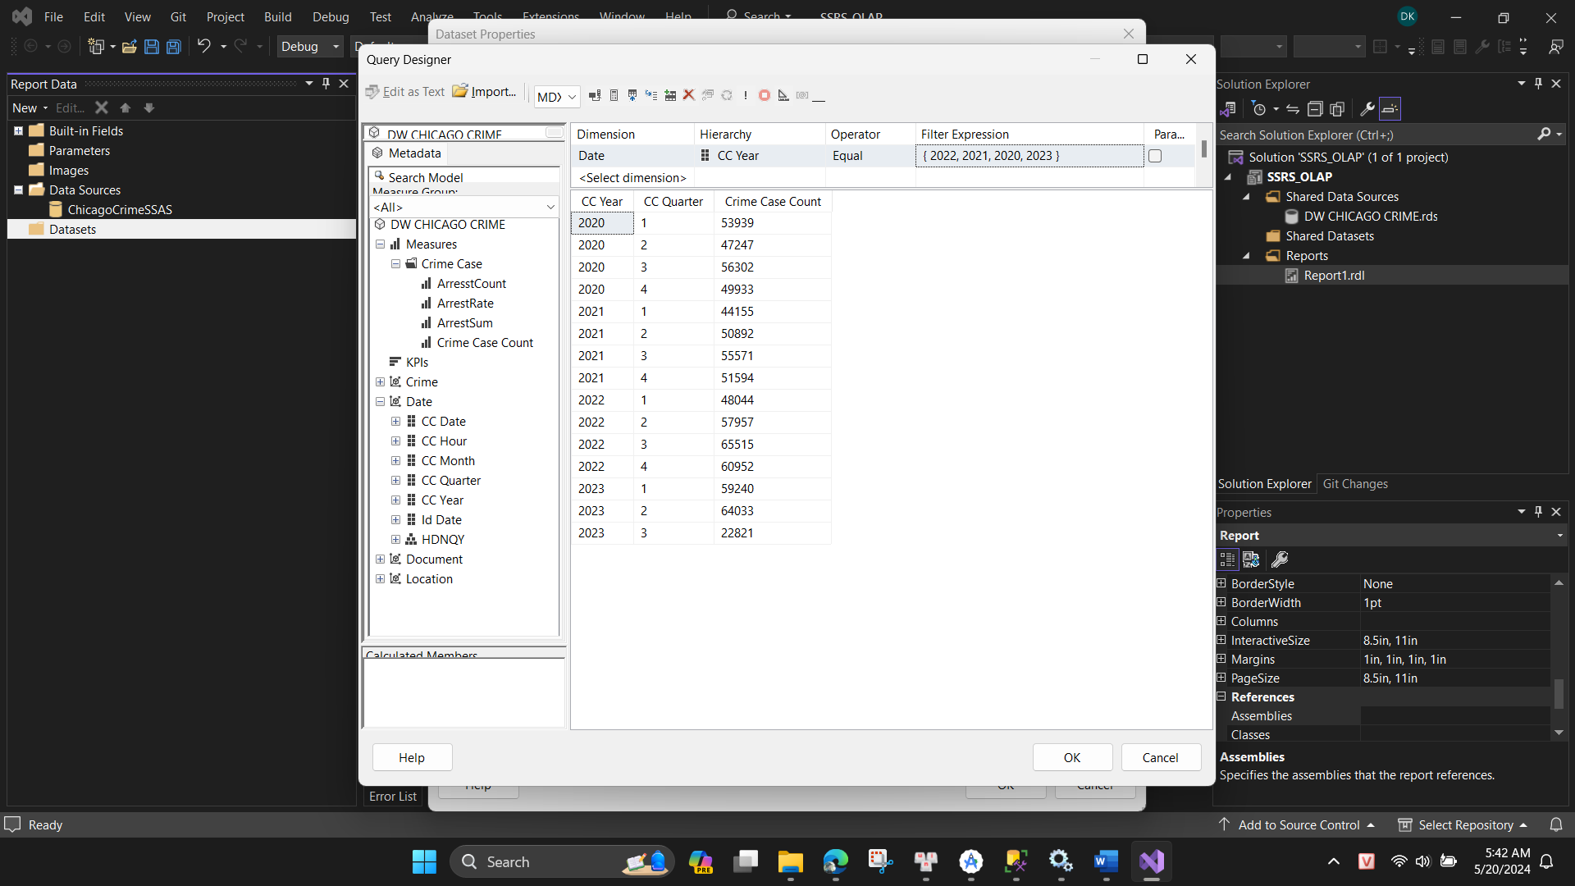

Các thuộc tính đã xuất hiện trong dataset:

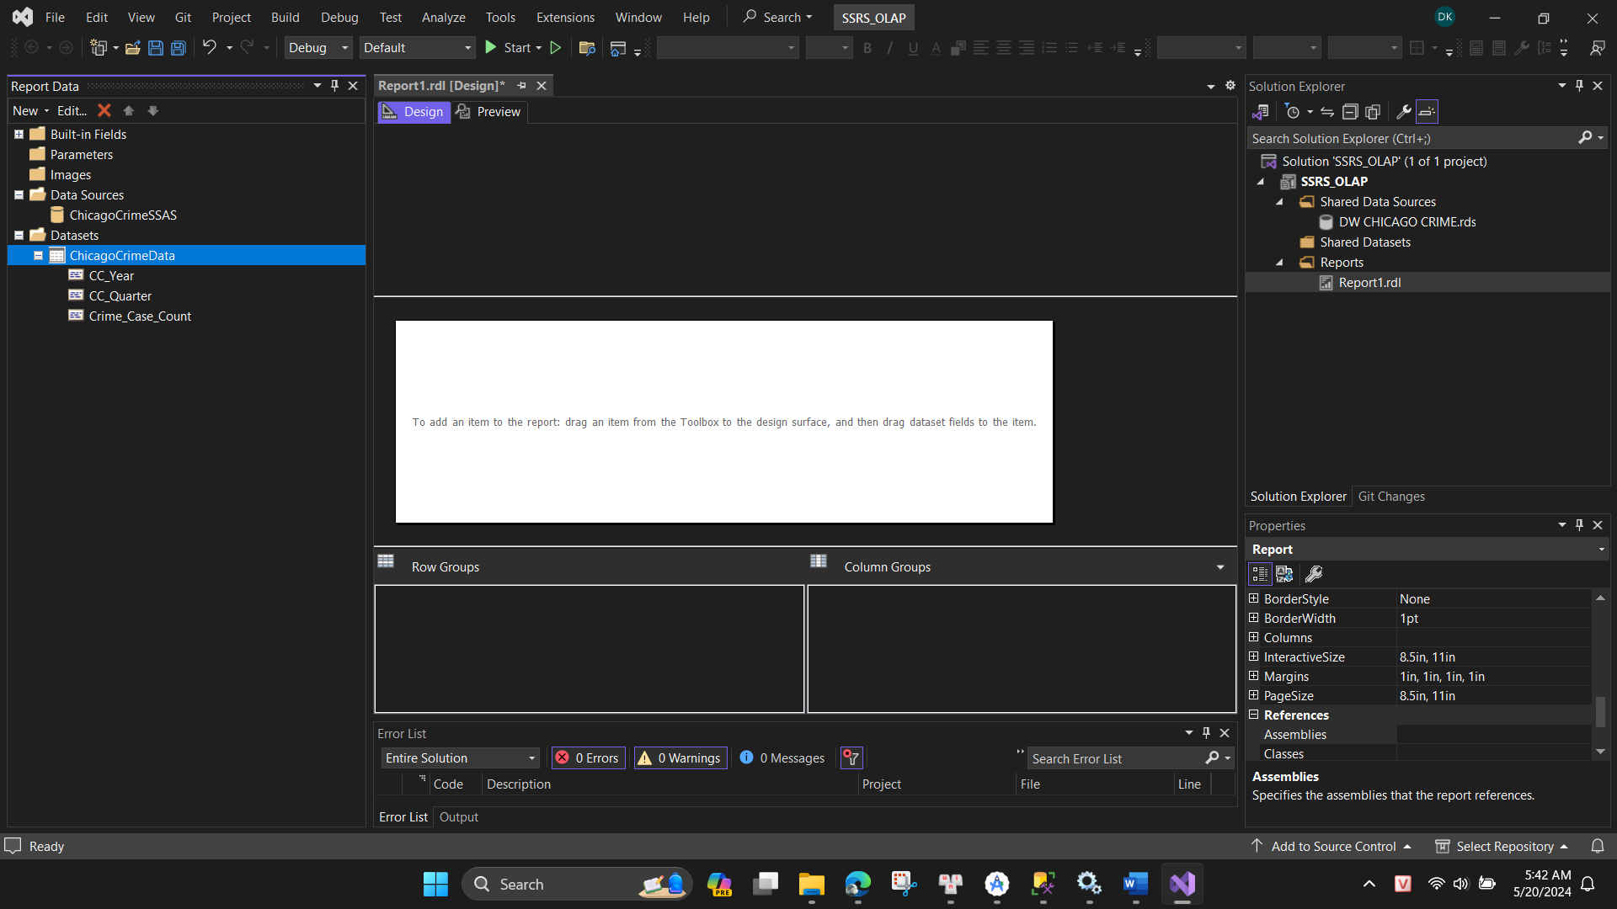

Tiếp theo ta chọn Insert rồi chọn chèn Table vào Report

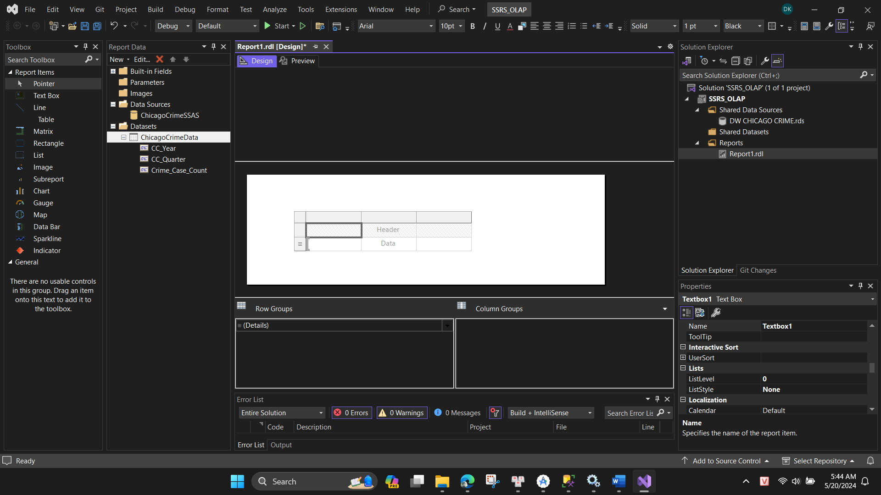

Sao đó ta kéo các cột dữ liệu vào

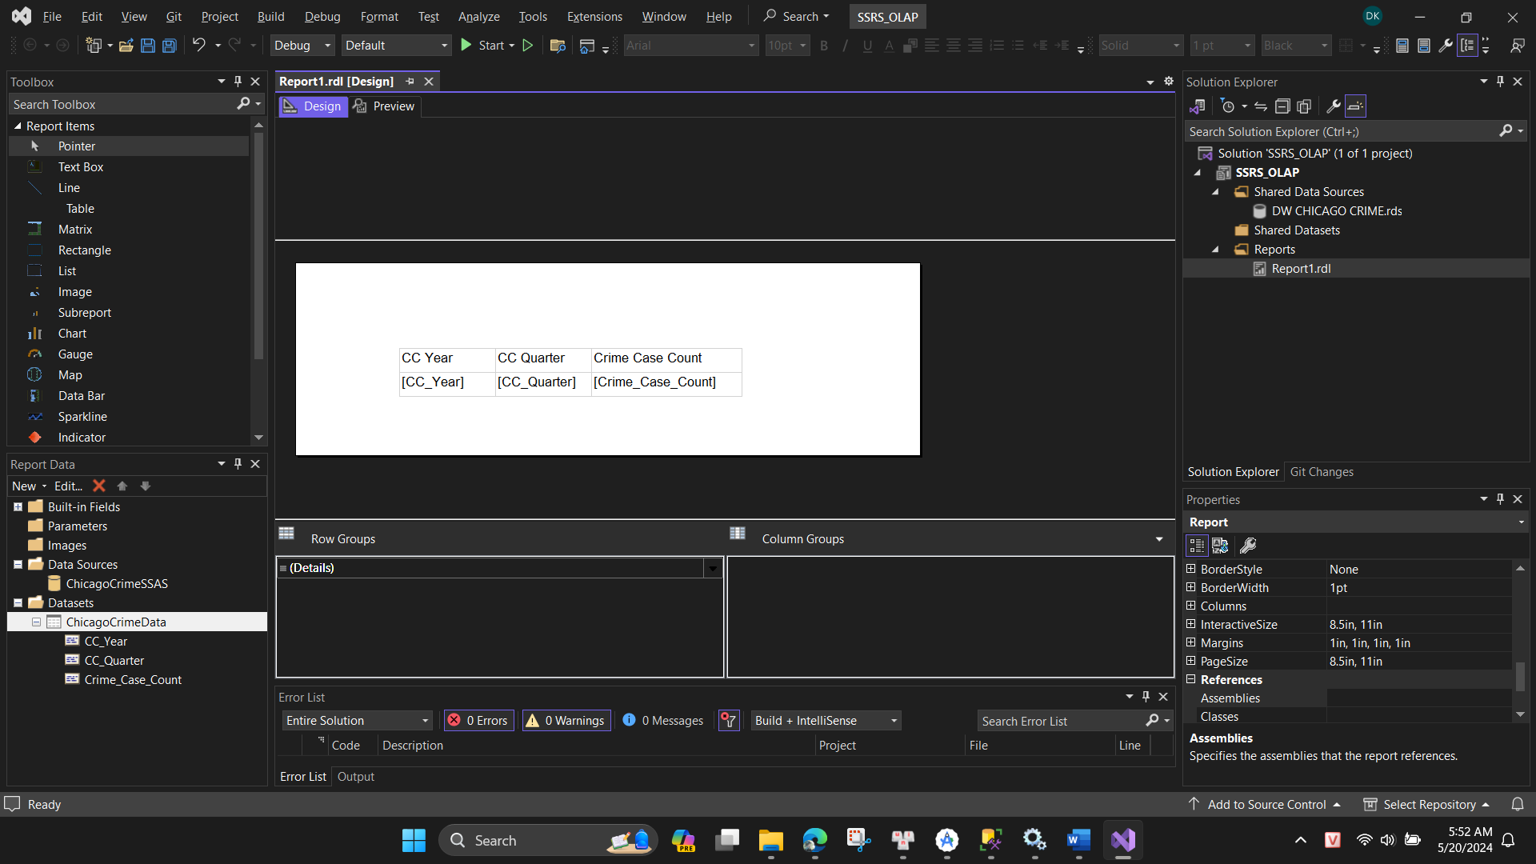

Tiếp theo ta chuyển sang tab Preview để xem dữ liệu Report

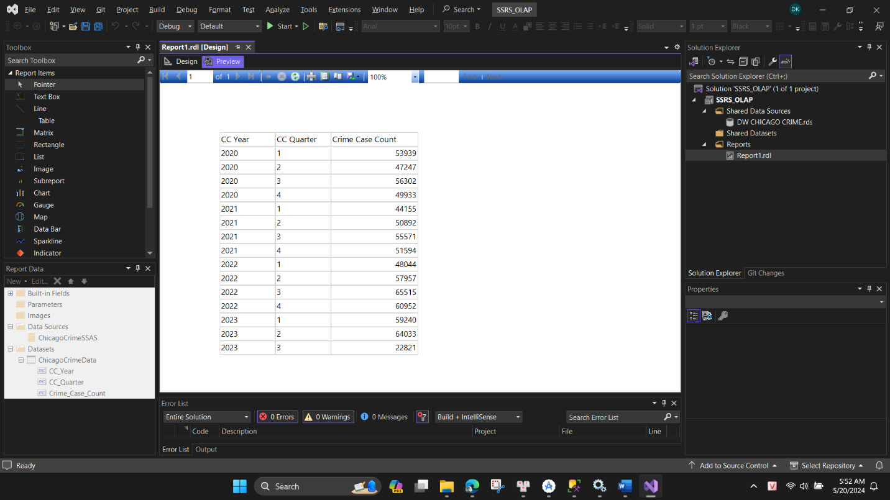

Sau khi xác định đã có dữ liệu ta thêm Header page

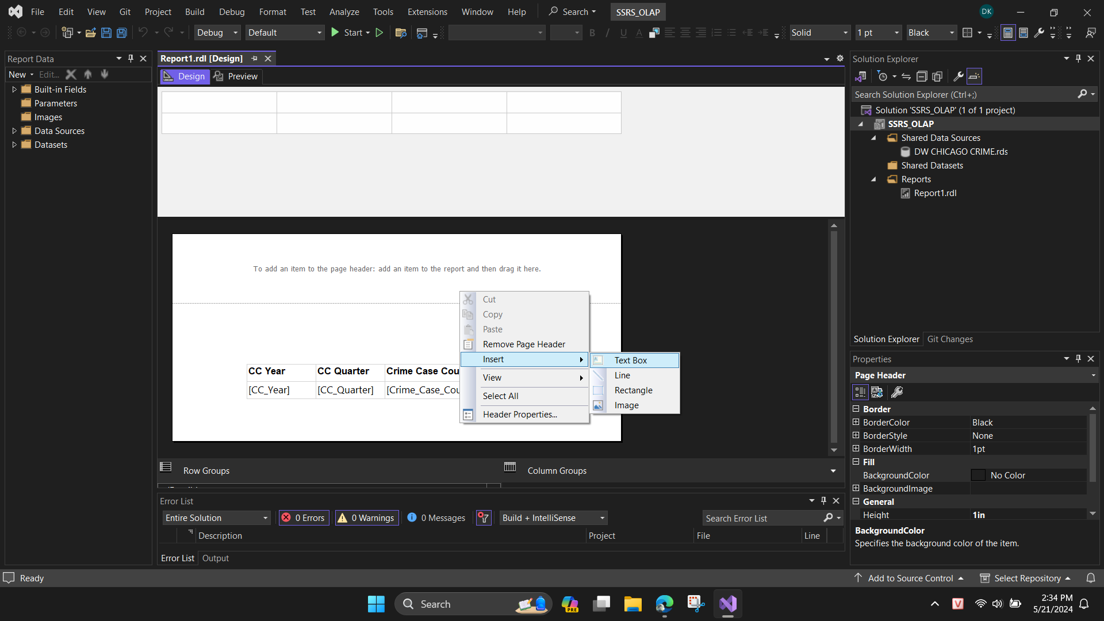

Sau khi thêm Header page trang báo cáo sẽ có như sau:

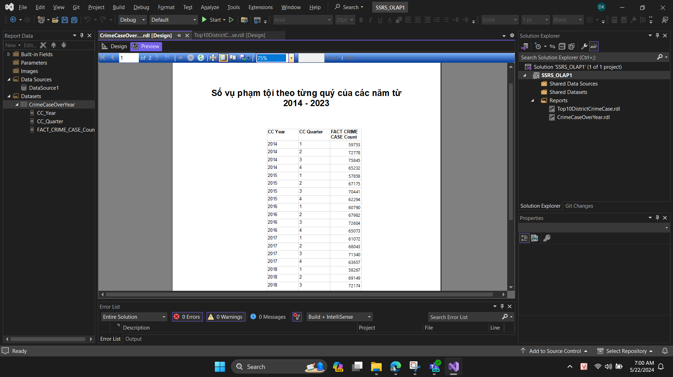  
PowerBI

Giao diện mở đầu:

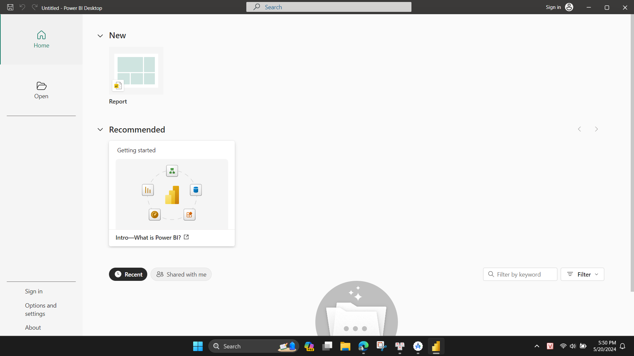

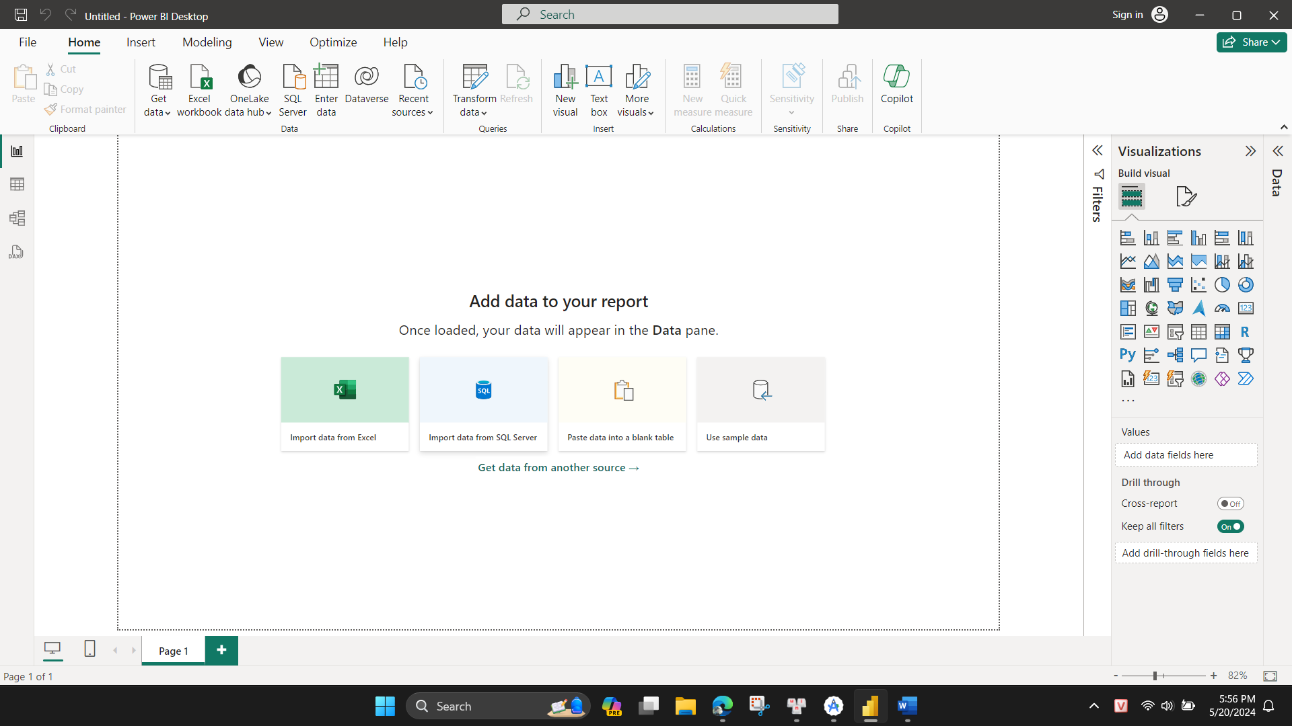

Ta chọn Get Data và chọn nguồn dữ liệu từ SQL Server Analysis Services database

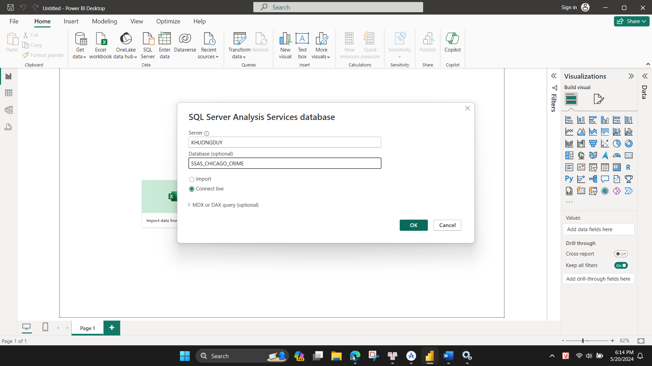

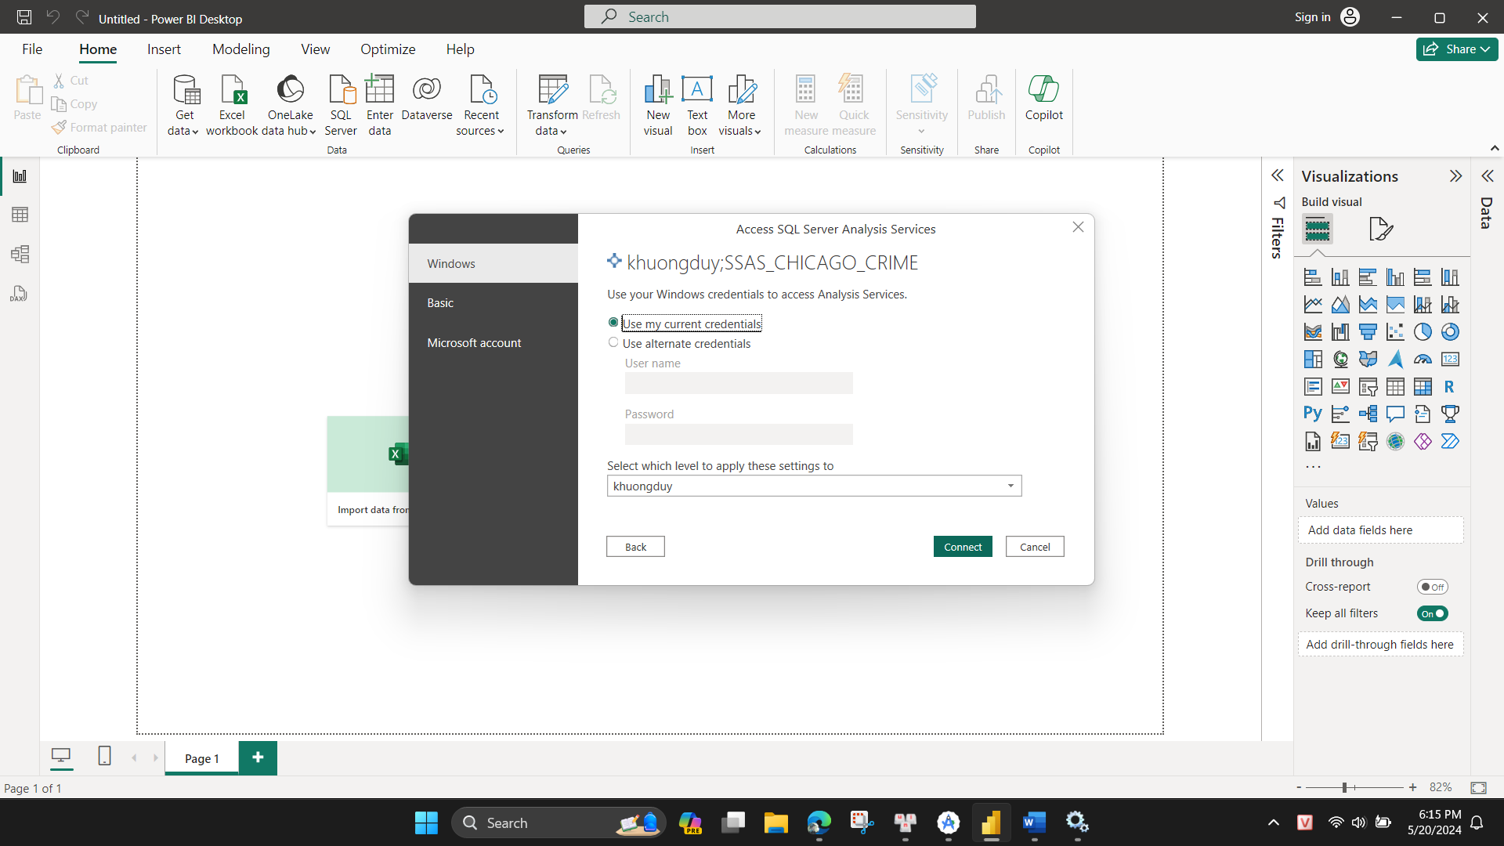

Các thuộc tính trong Cube sẽ được hiển thị trong power BI

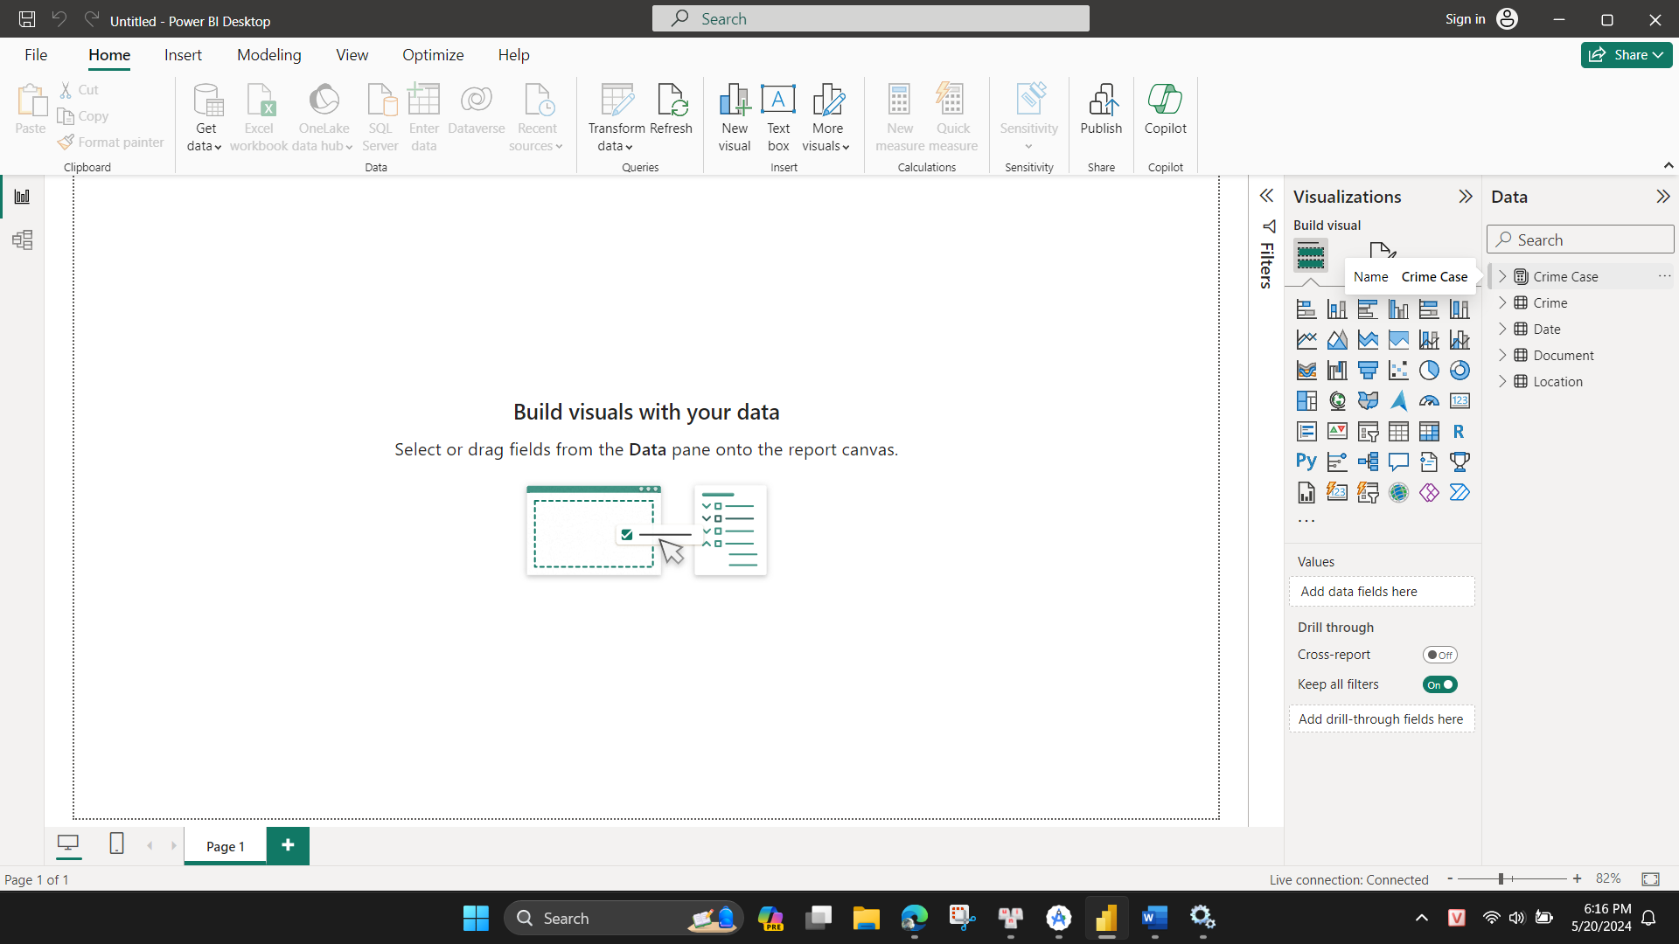

Ta sẽ chọn các thuộc tính cần để làm báo cáo

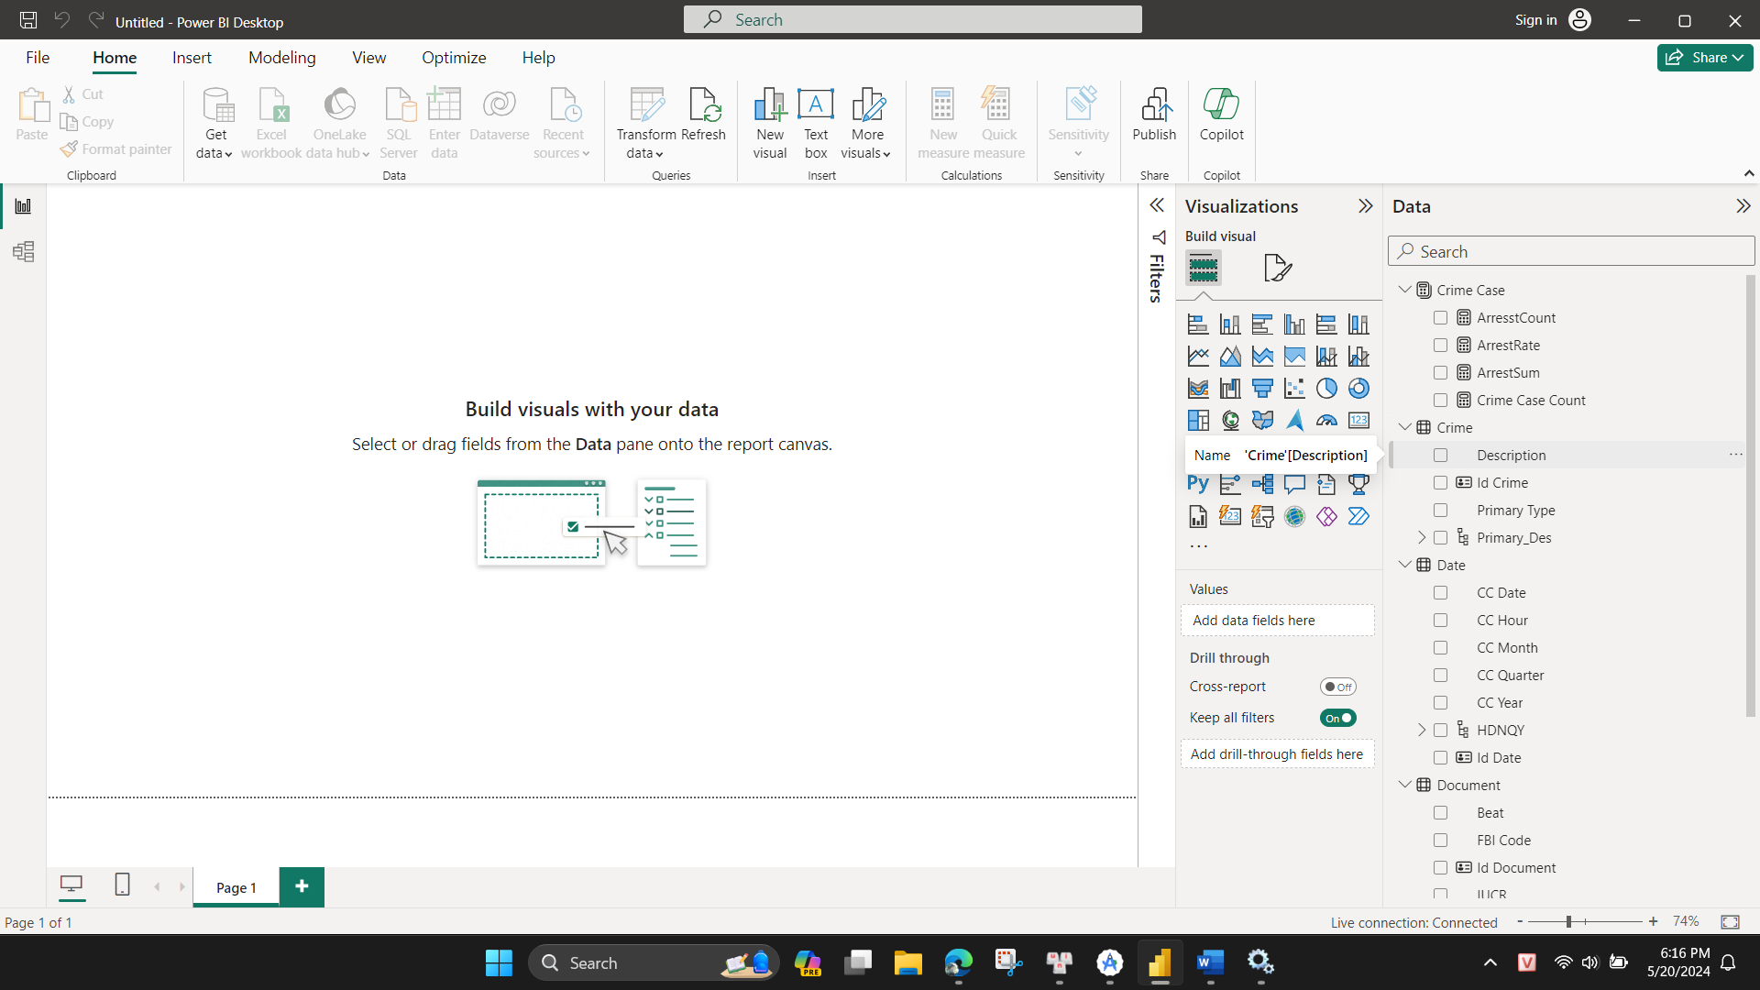

Ta có các báo cáo sau khi đã thực hiện như sao:

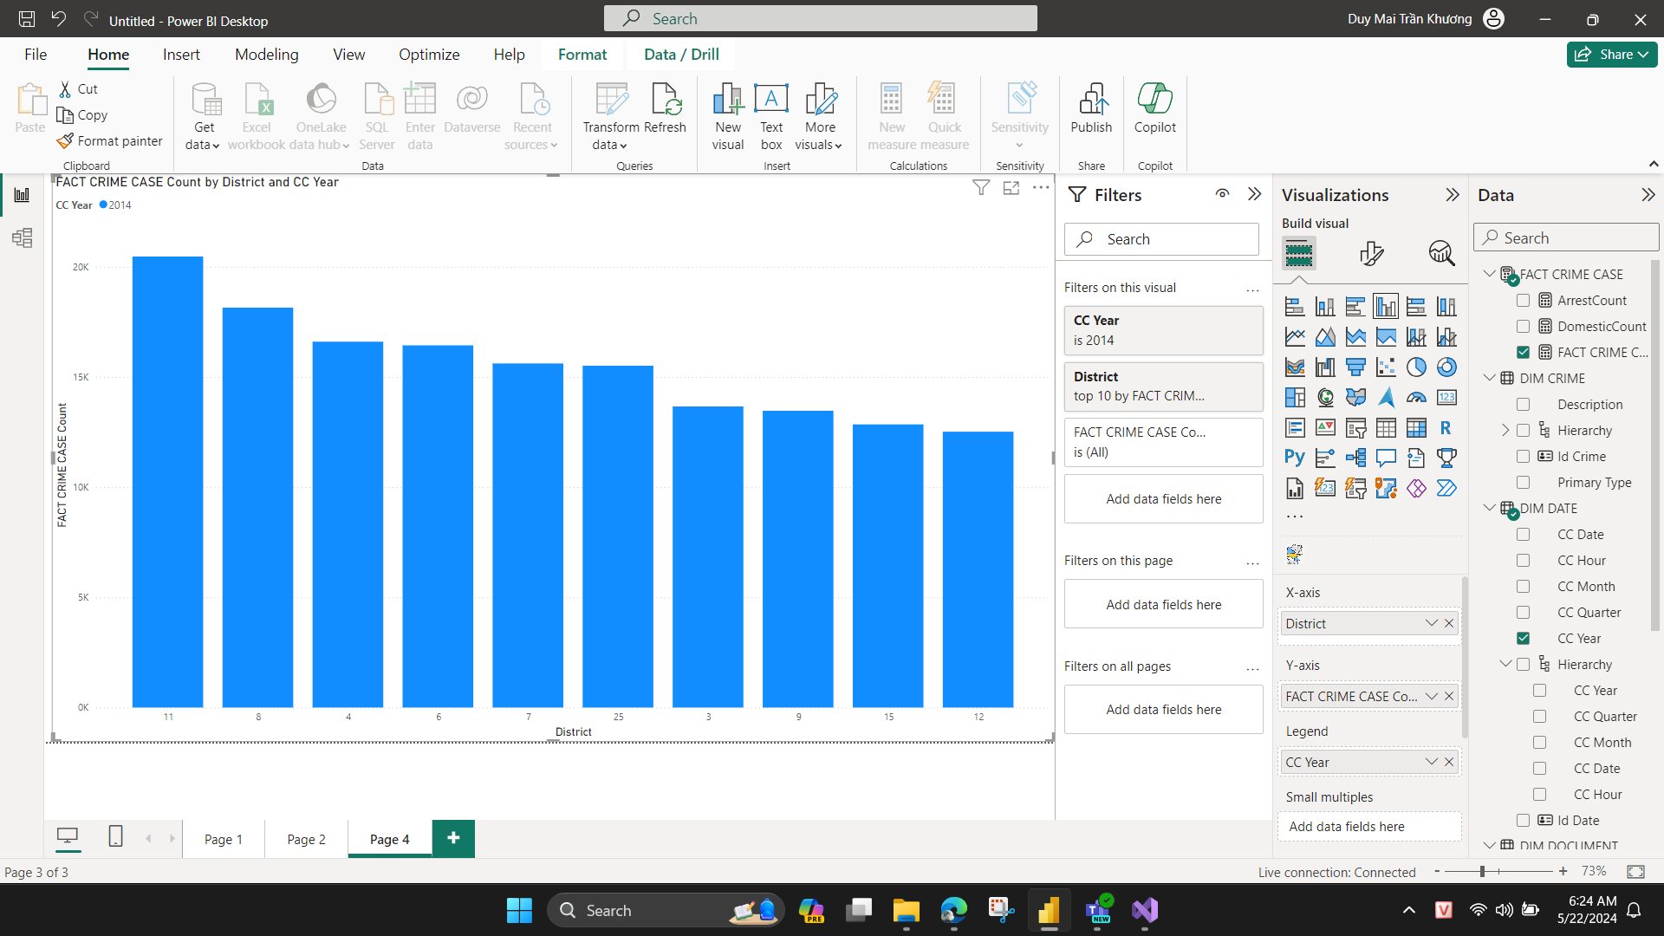

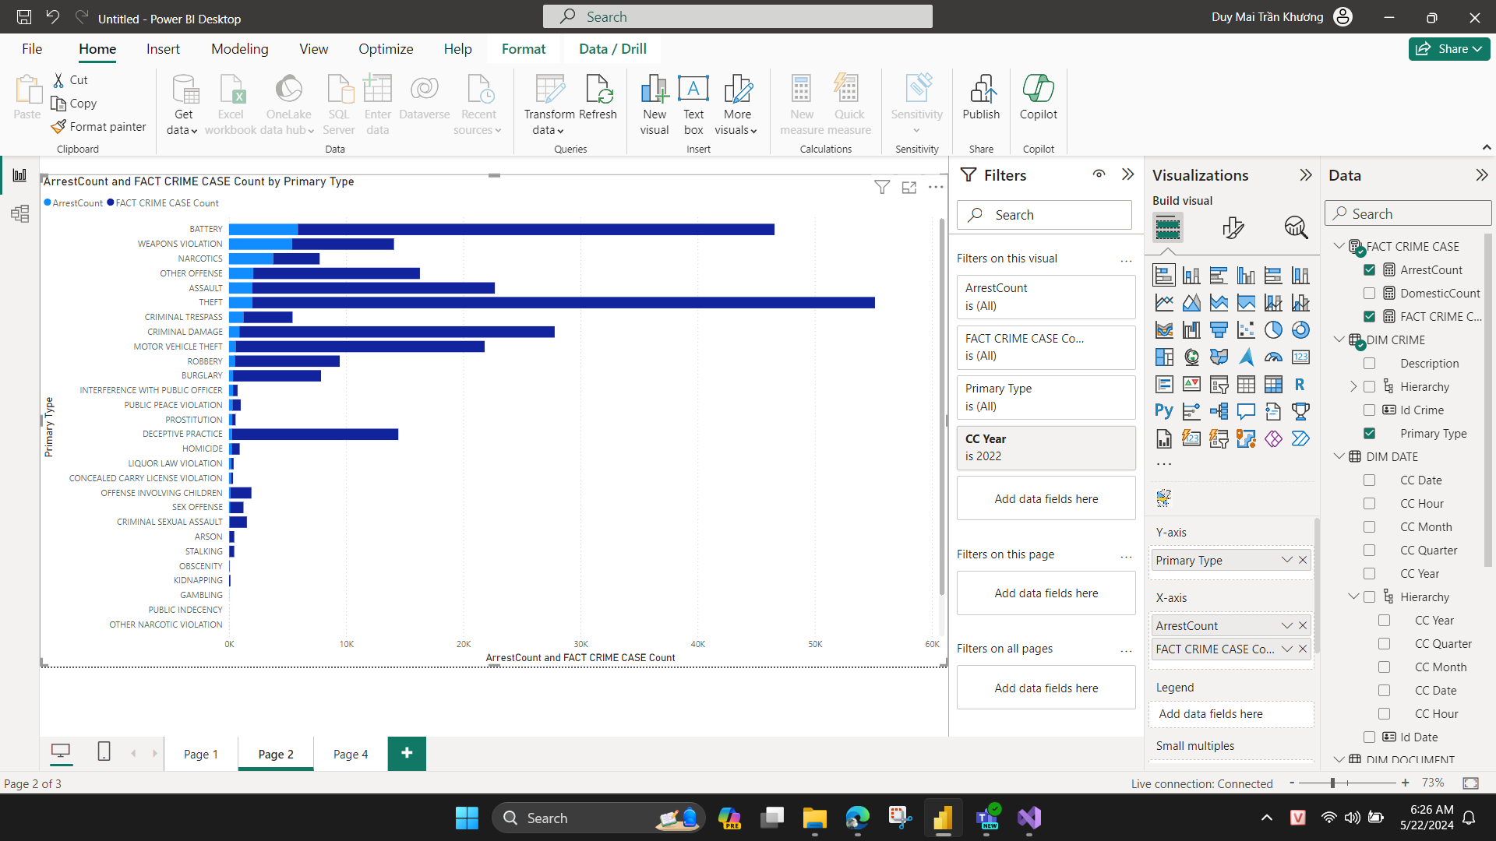

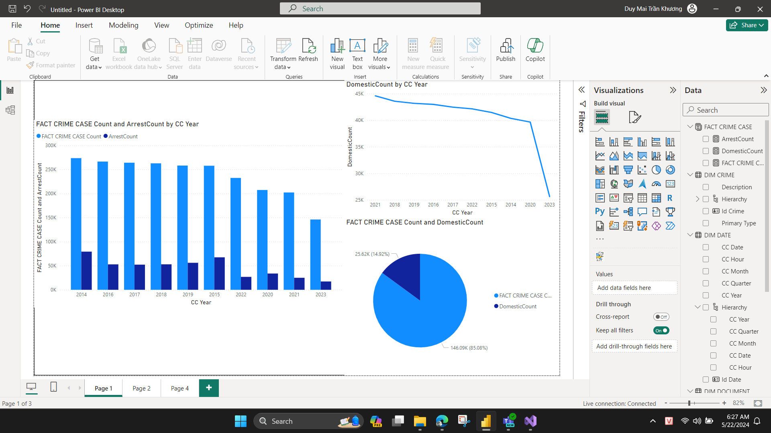

# **Chương 5. Quá trình khai thác dữ liệu (Data Mining)**

## **1. Decision Tree**

## Đầu tiên tạo project mới. Ta chọn Analysis Services Multidimensional and Data Mining Project.

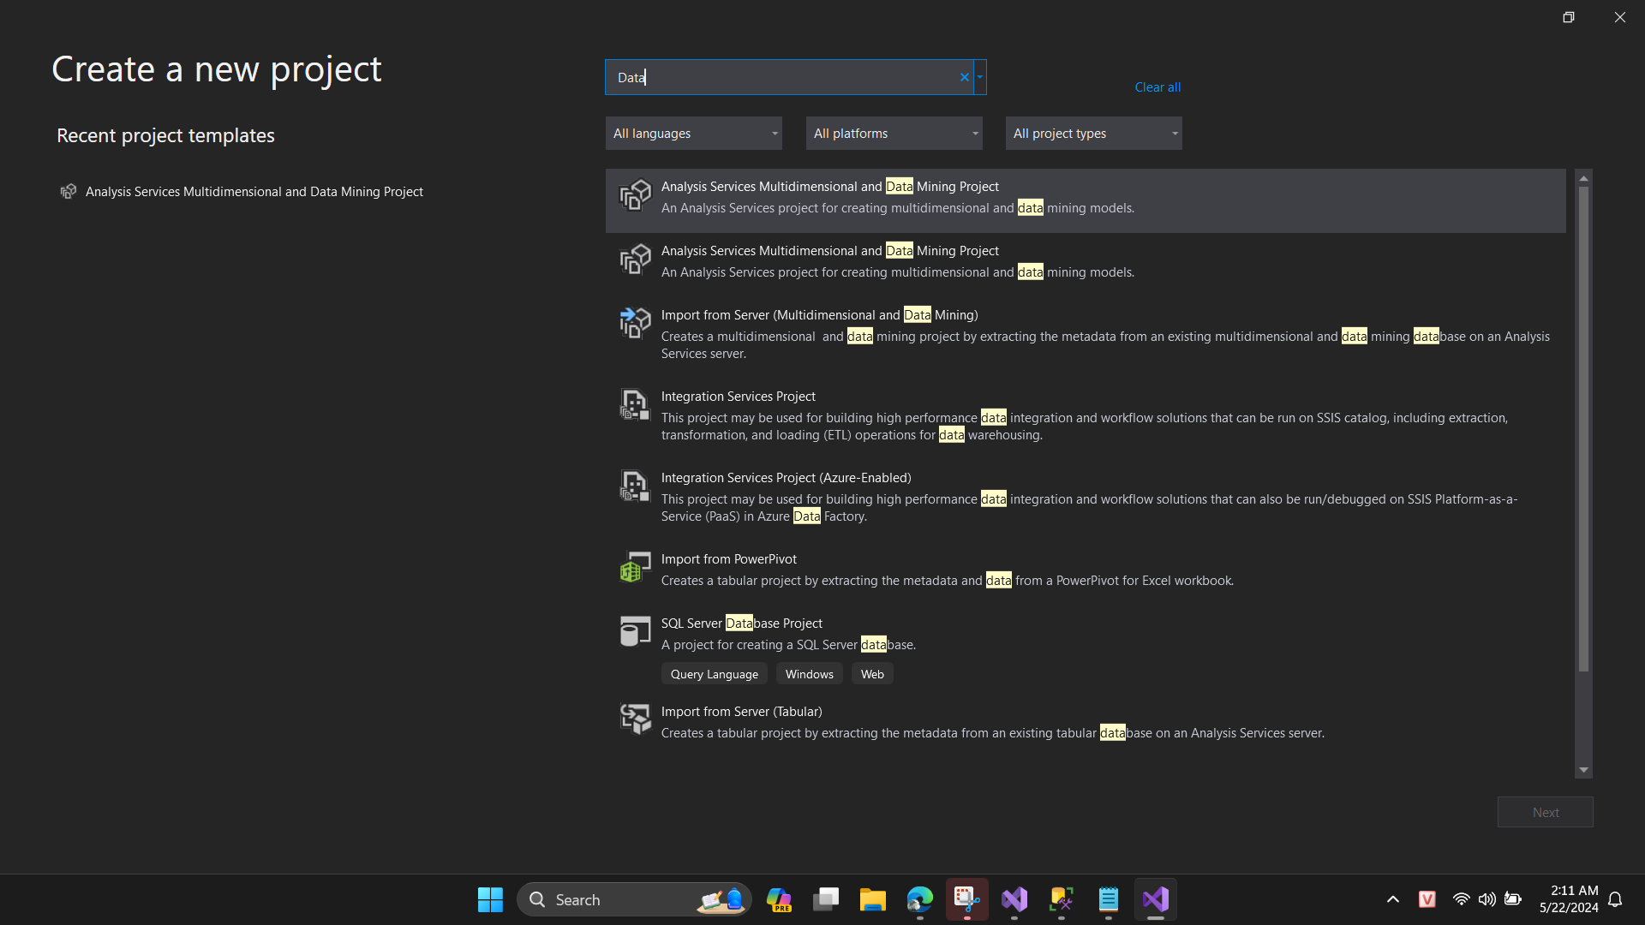

Sau khi tạo xong giao diện Project mới sẽ như sau:

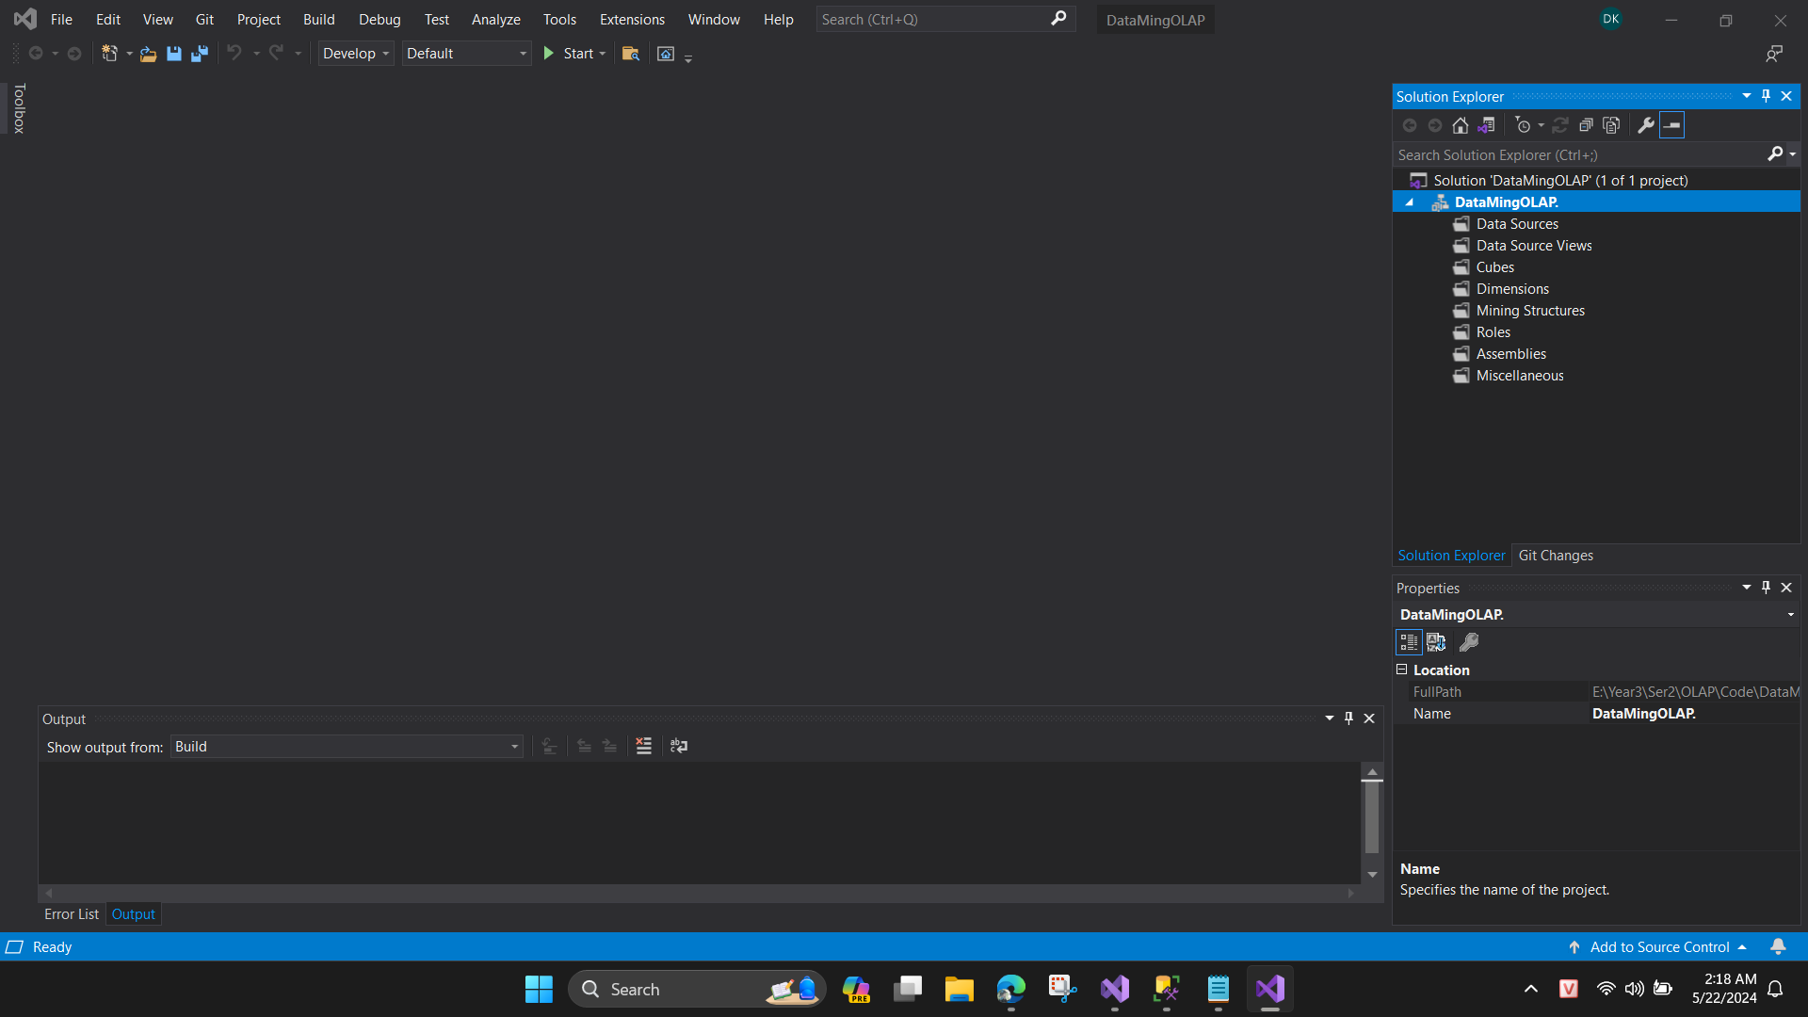

Bước 2: Tạo Data Source bằng cách r-click vào Data Source và chọn New Data Source…

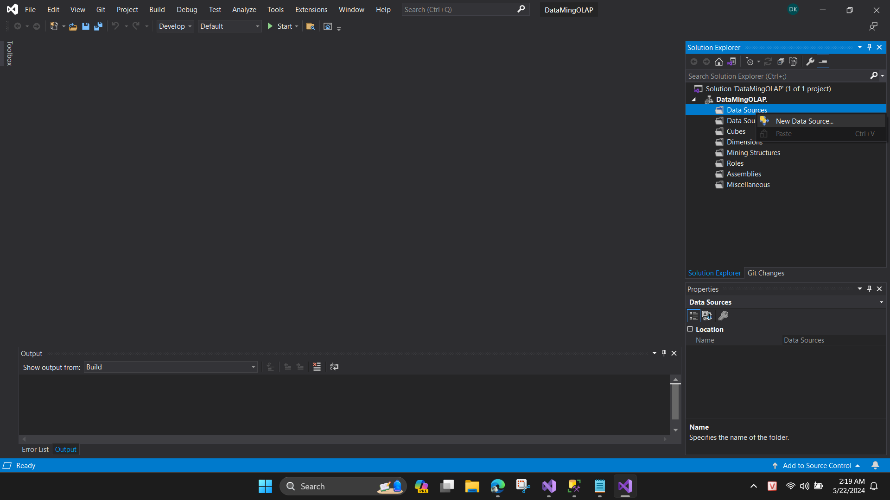

Tiếp theo ở hộp thoại hiện ra chọn Create a data source based on an existing or new connection. Rồi chọn New.

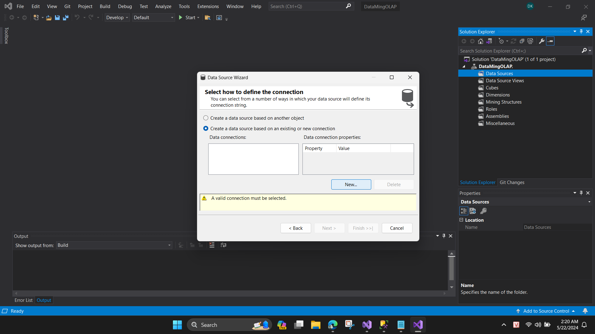

Tại hộp thoại hiện ra chọn kiểu kết nối phù hợp và điền các thông tin cần thiết. Và nhấn OK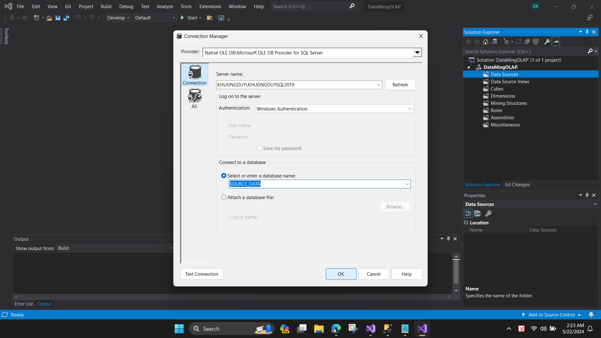

Trở về màn hình cũ nhấn Next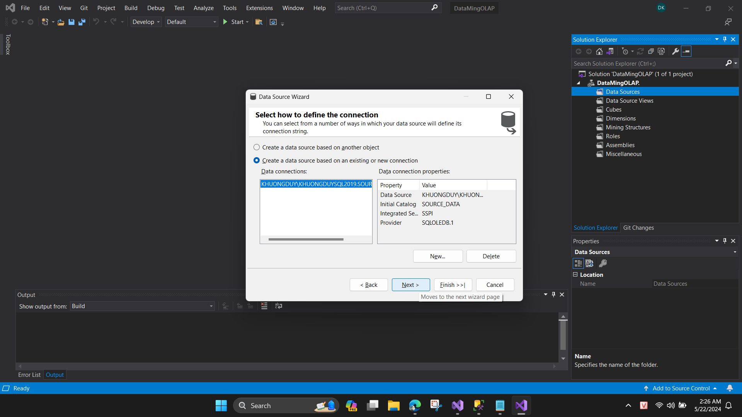

Chuyển sang Use the service account. Rồi bấm Next. 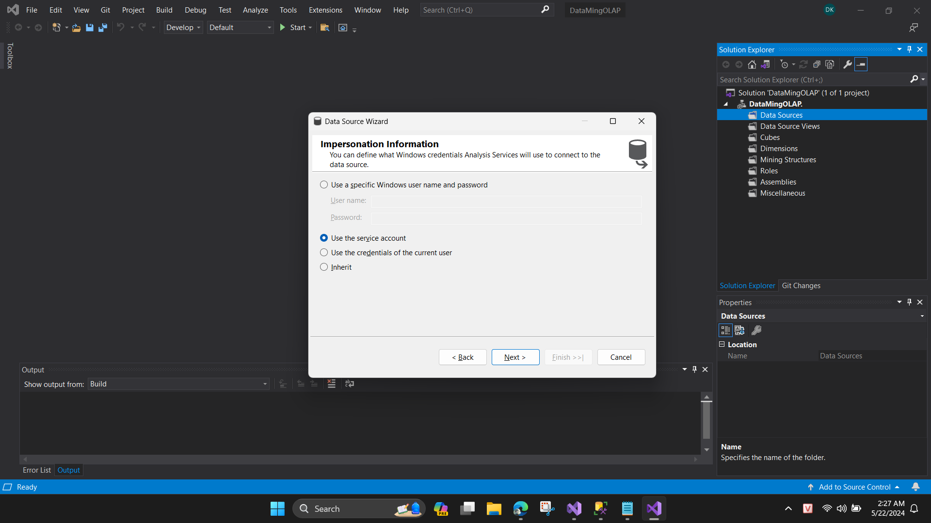

Cuối cùng bấm Finish để hoàn thành bước 2.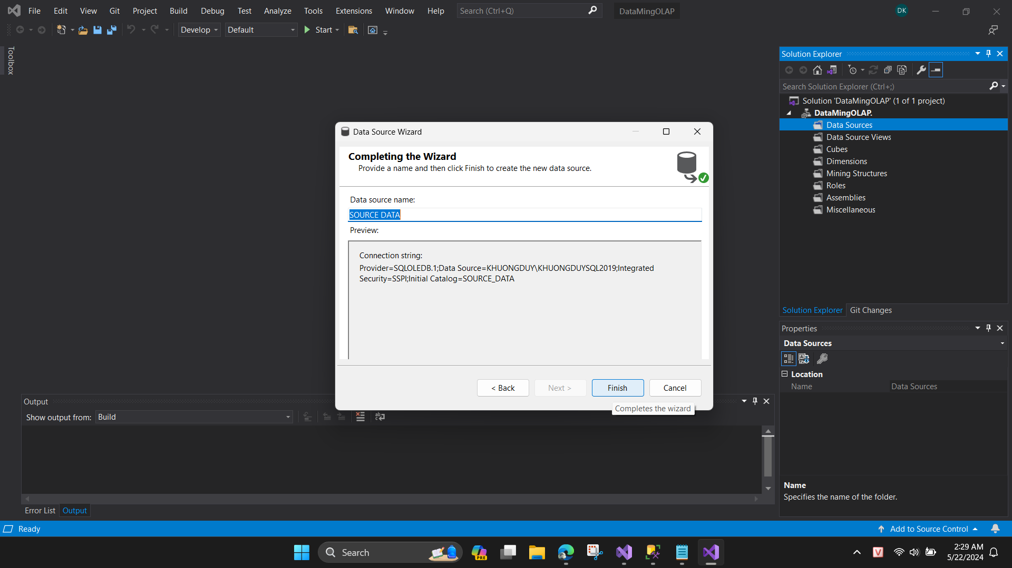

Bước 3: Tạo Data Source View bằng cách nhấn r-click và chọn New Data Source View

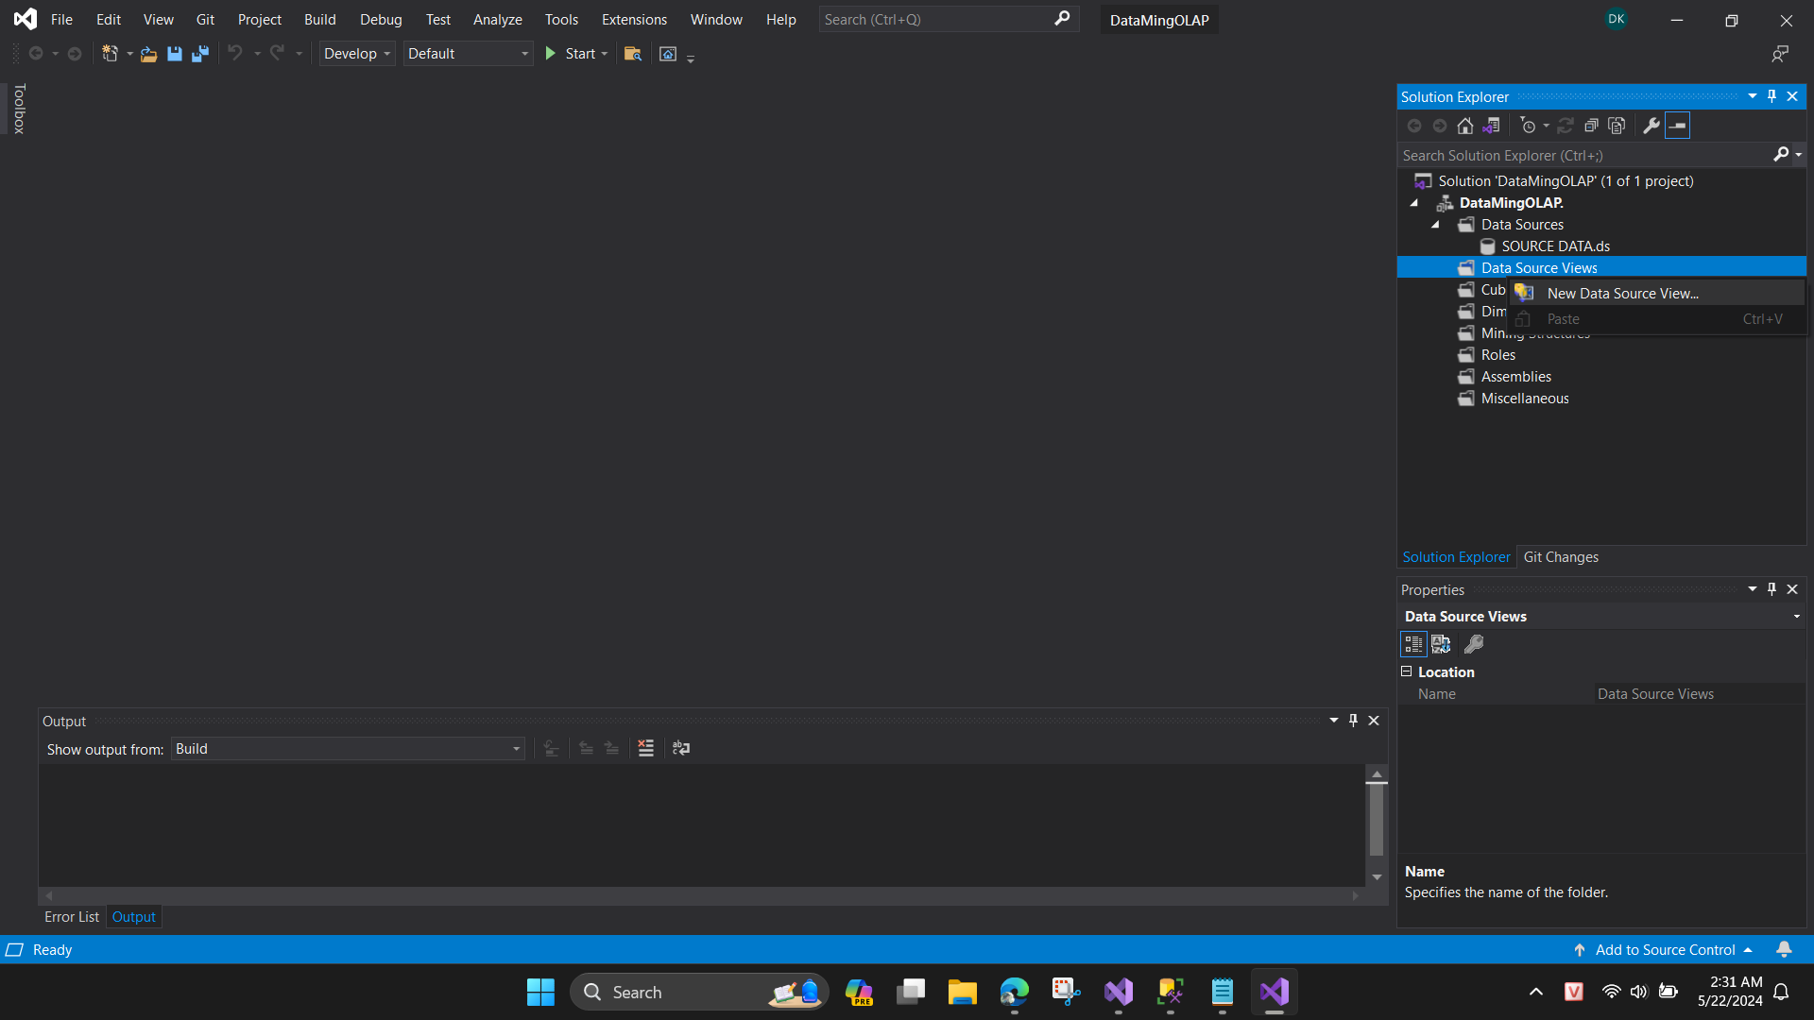

Tại cửa sổ hiện ra, chọn Relational data source vừa tạo ở bước trước, sau đó bấm Next

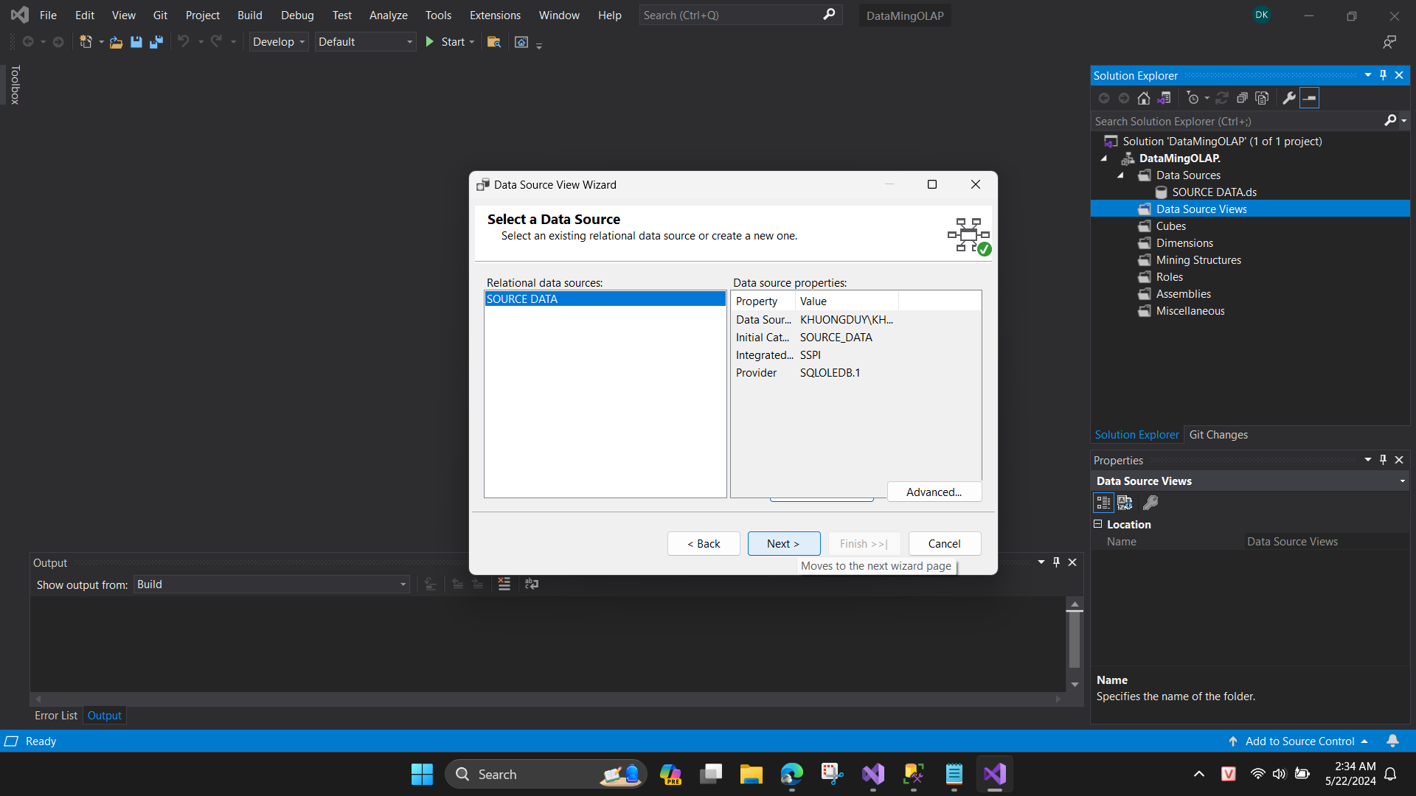

Chọn Table cần dùng rồi bấm Next.

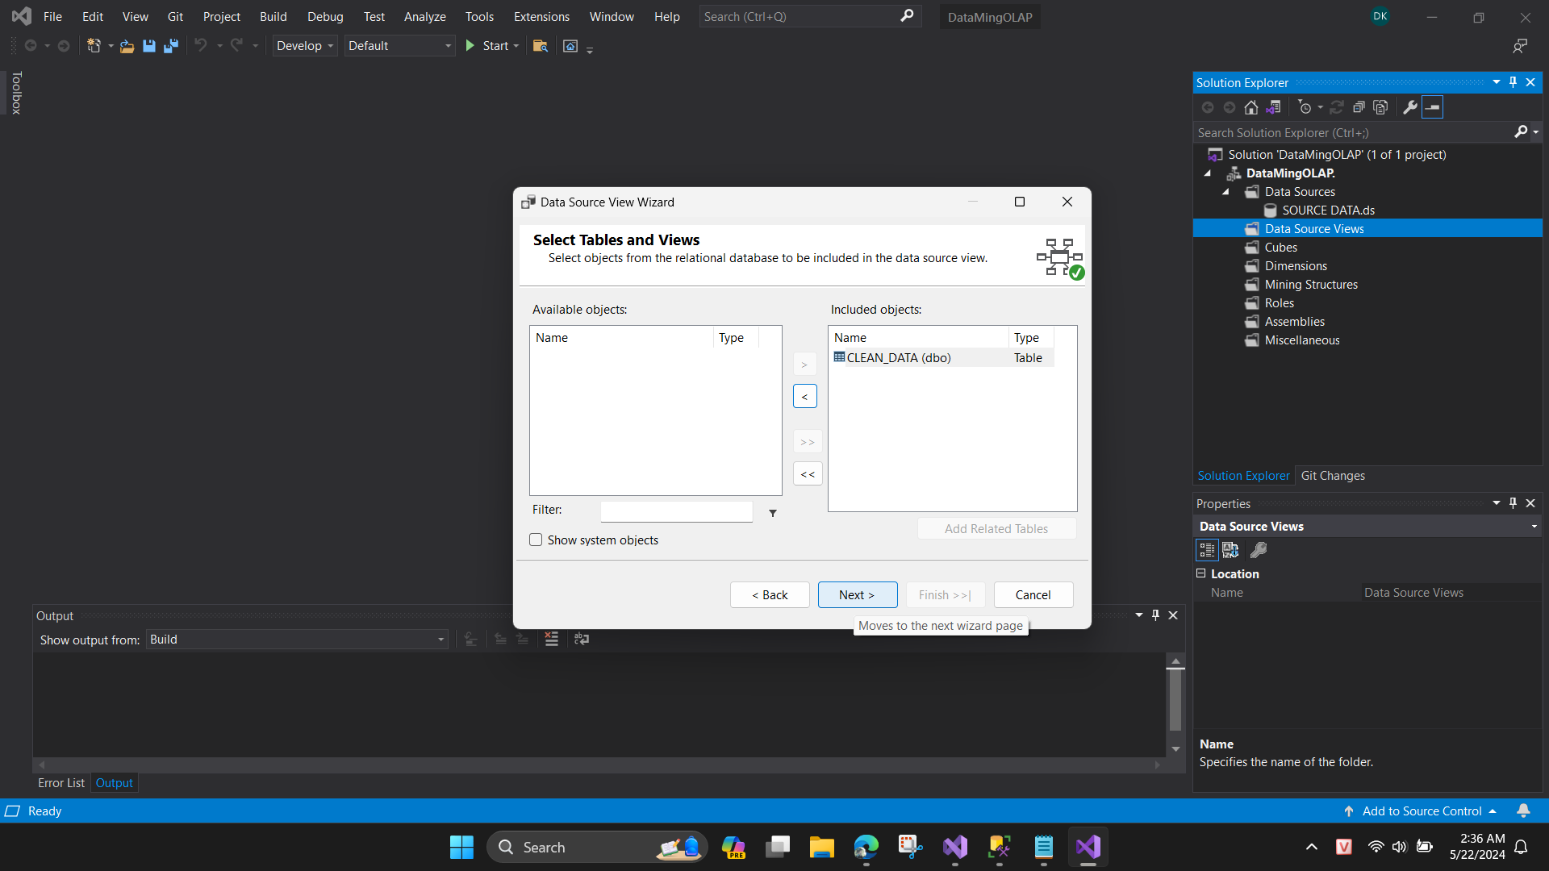

Cuối cùng bấm Finish để hoàn thành bước 3.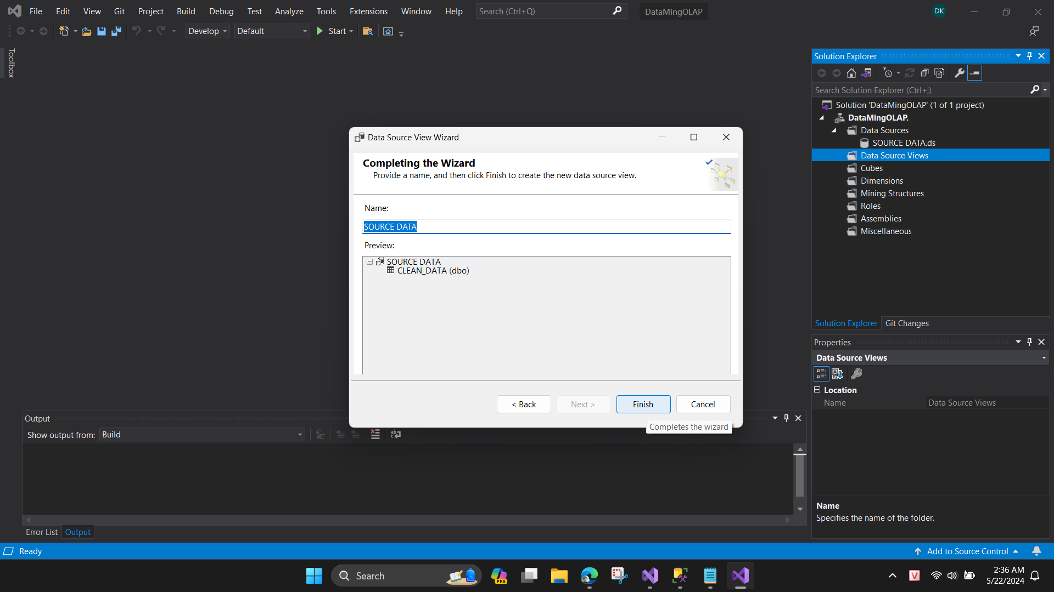

Bước 4: Ta sẽ tạo Mining Structure chứa các mô hình Data Mining. Đầu tiên r-click vào Mining Structure

rồi chọn New Mining Structure. 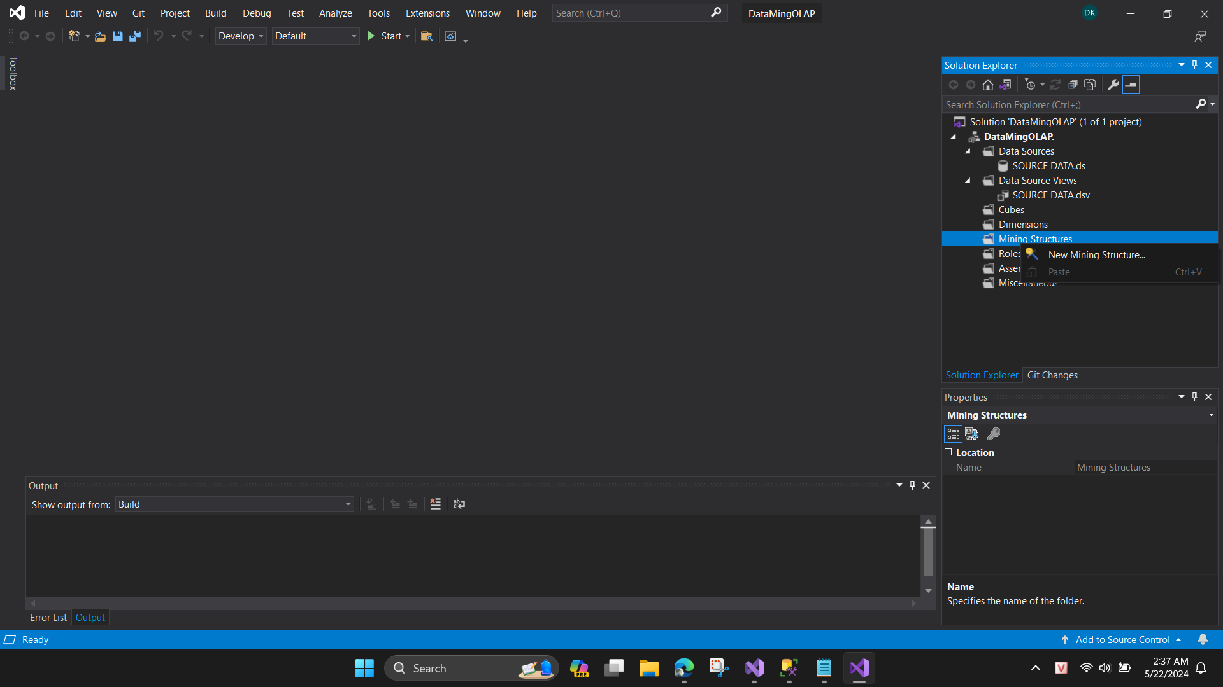

Chọn From existing … rồi nhấn Next.

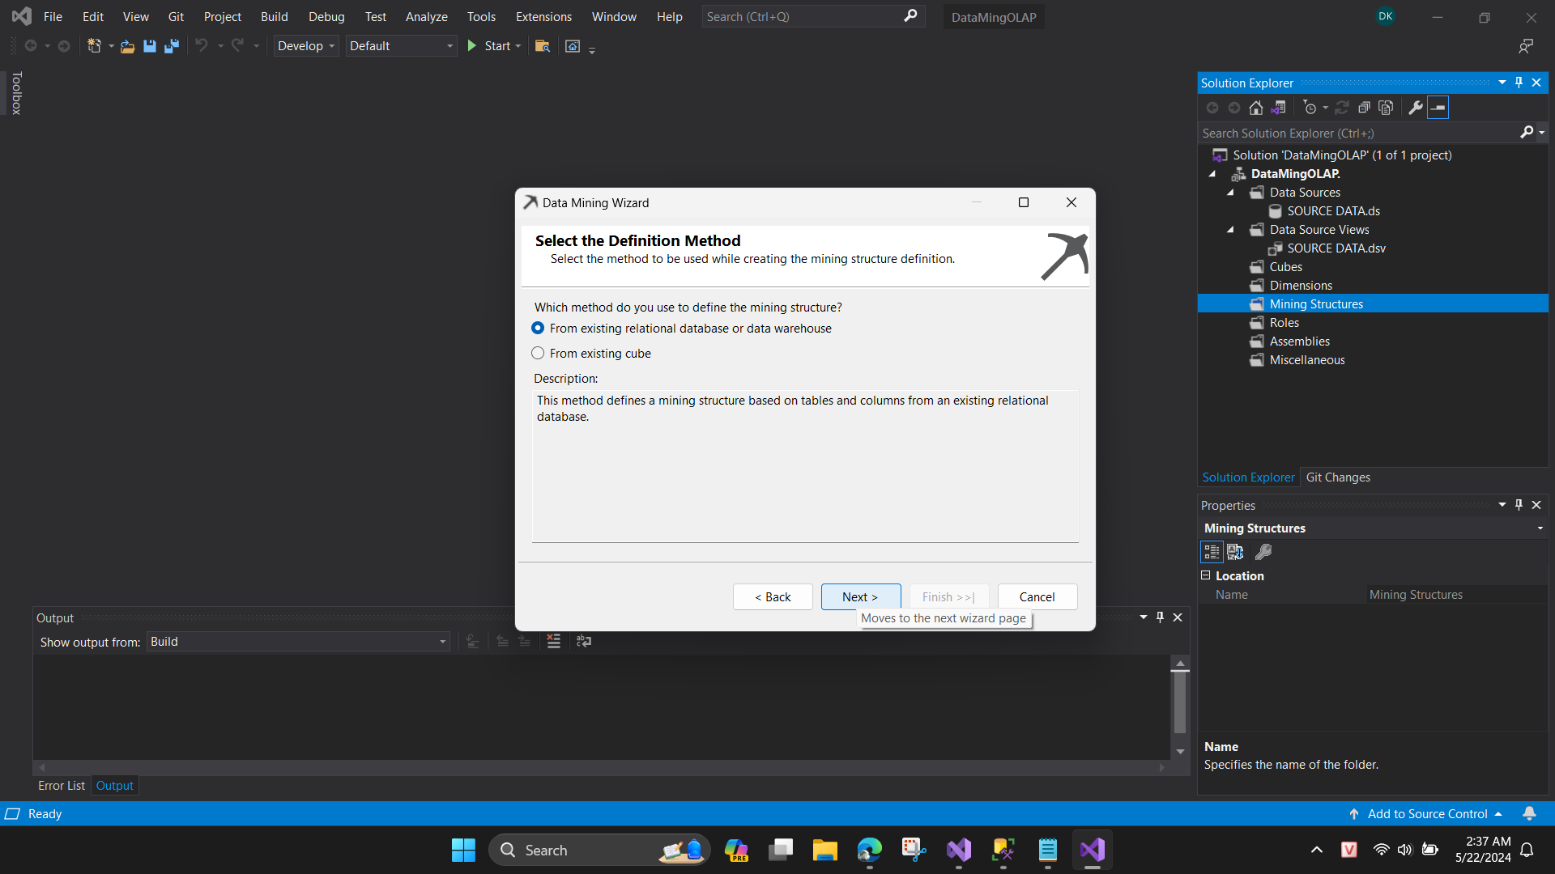

Tiếp theo chọn kỹ thuật Data Mining mà chúng ta muốn. Ở đâu ta chọn Decision Tree. Sau đó bấm Next.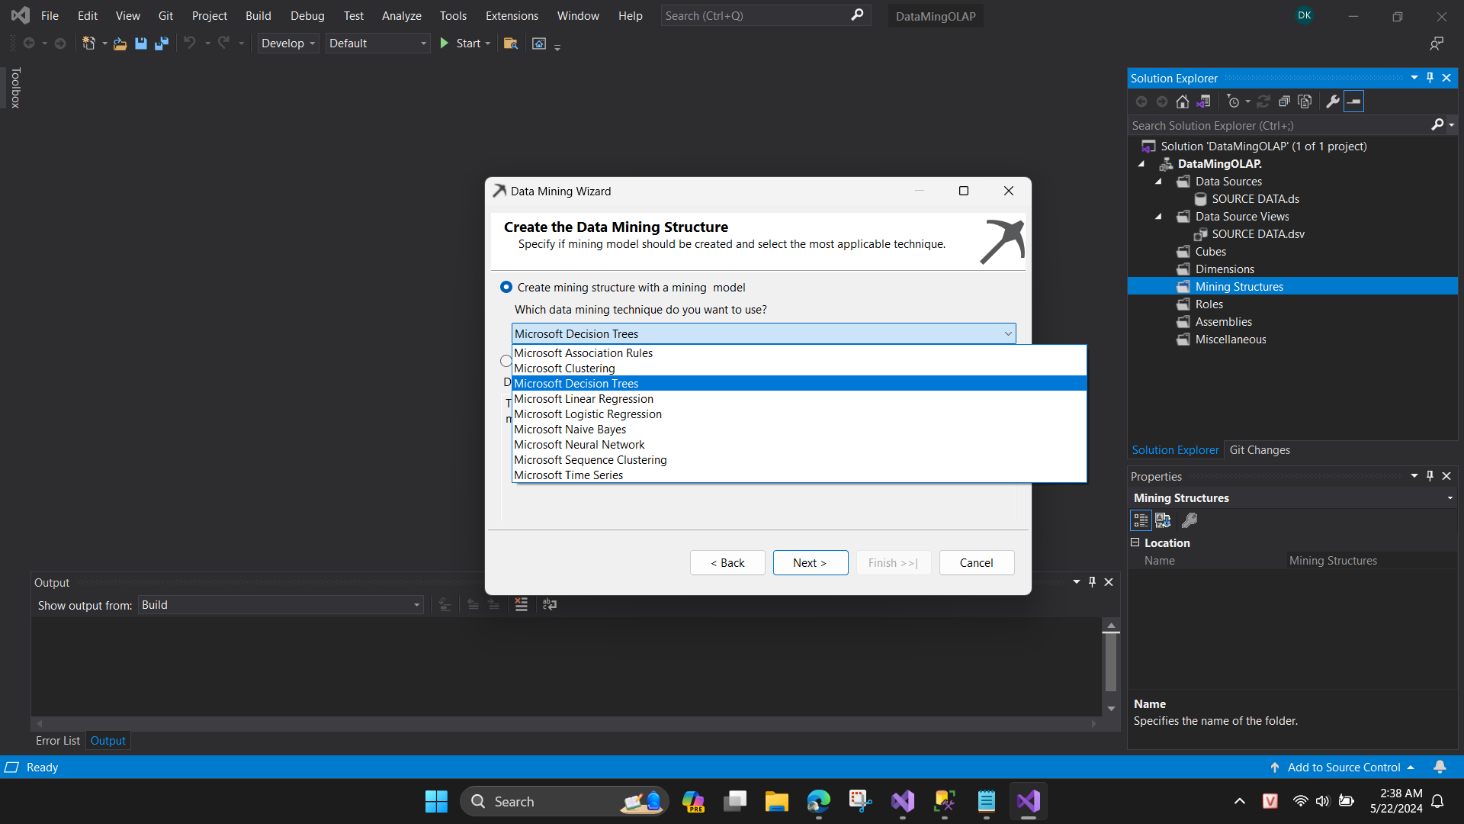

Chọn Data Source View đã tạo và bấm Next.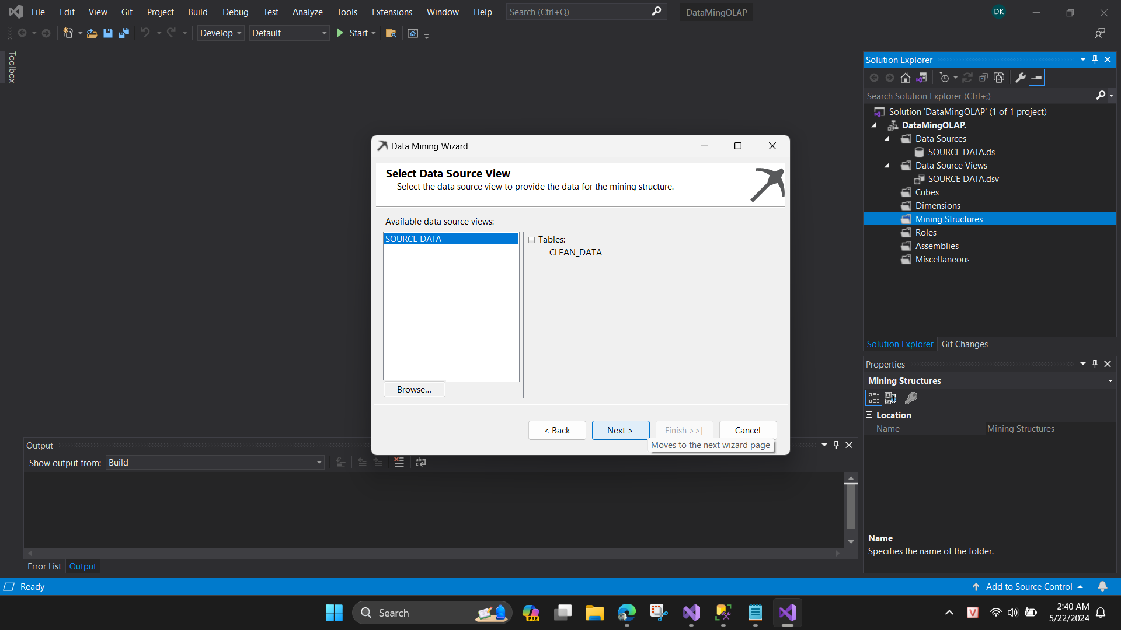

Chọn Table Type là Case. Rồi nhấn Next

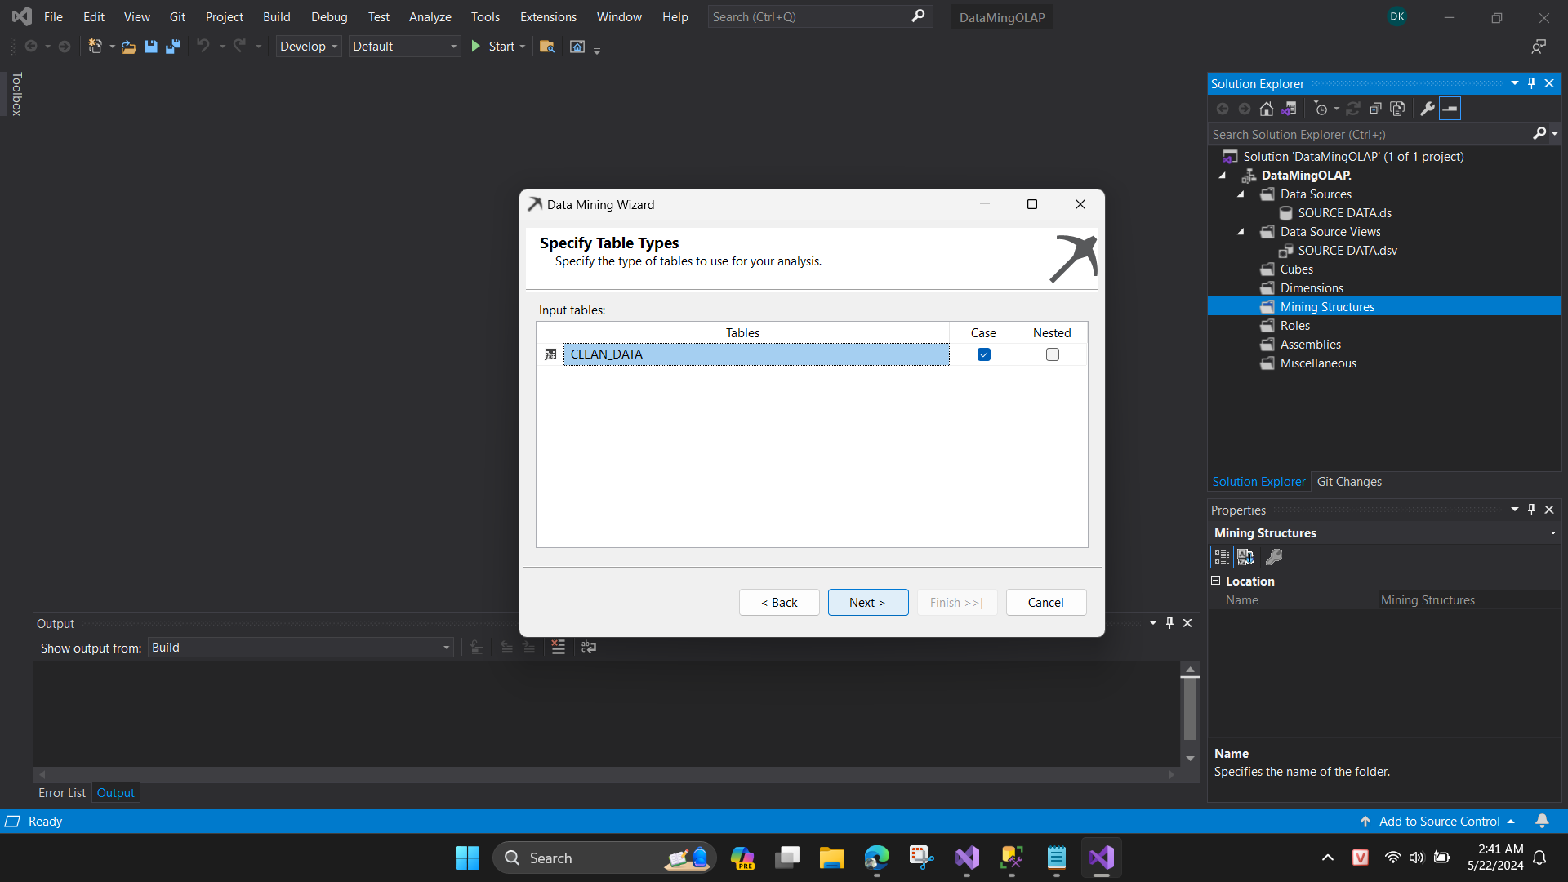

Tiếp theo chọn khóa chính và thuộc tính dự đoán và thuộc tính đầu vào để train.

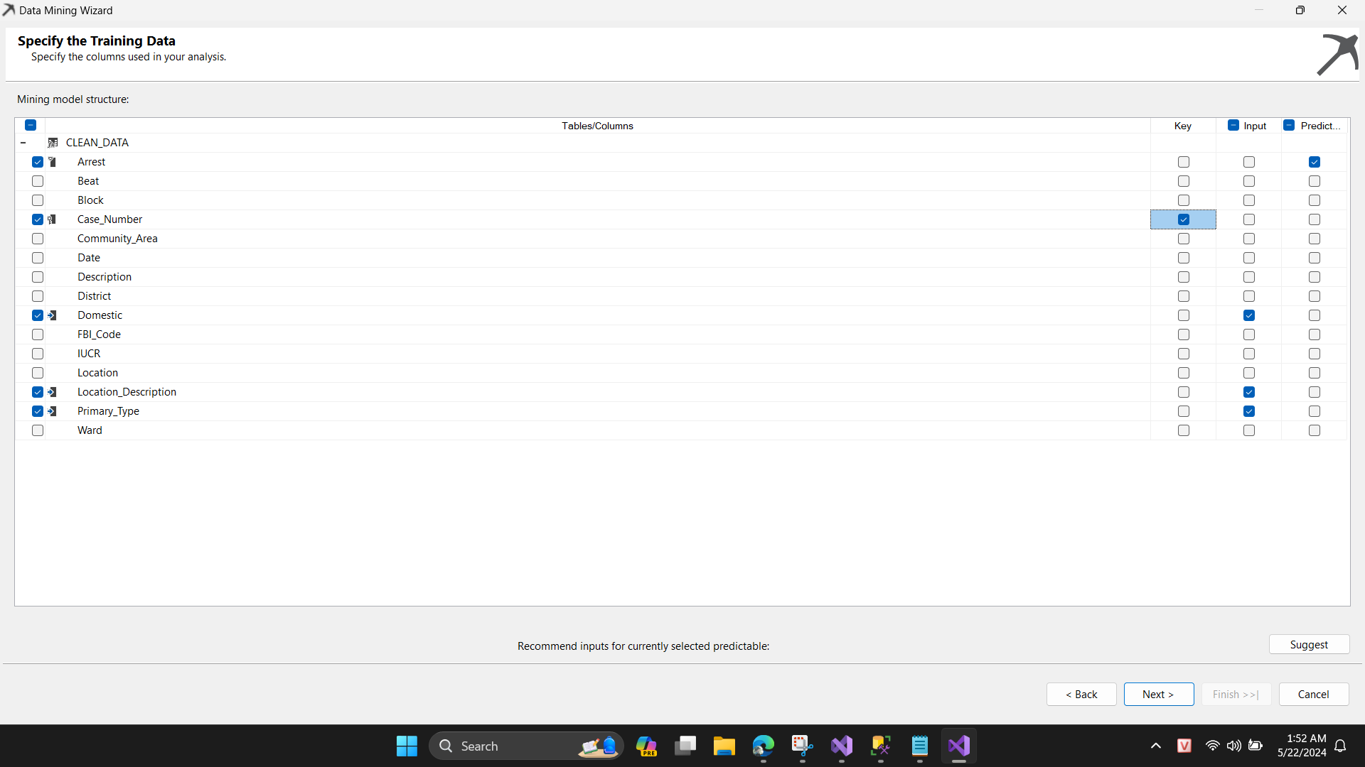

Tiếp theo chỉ định kiểu cho các thuộc tính.

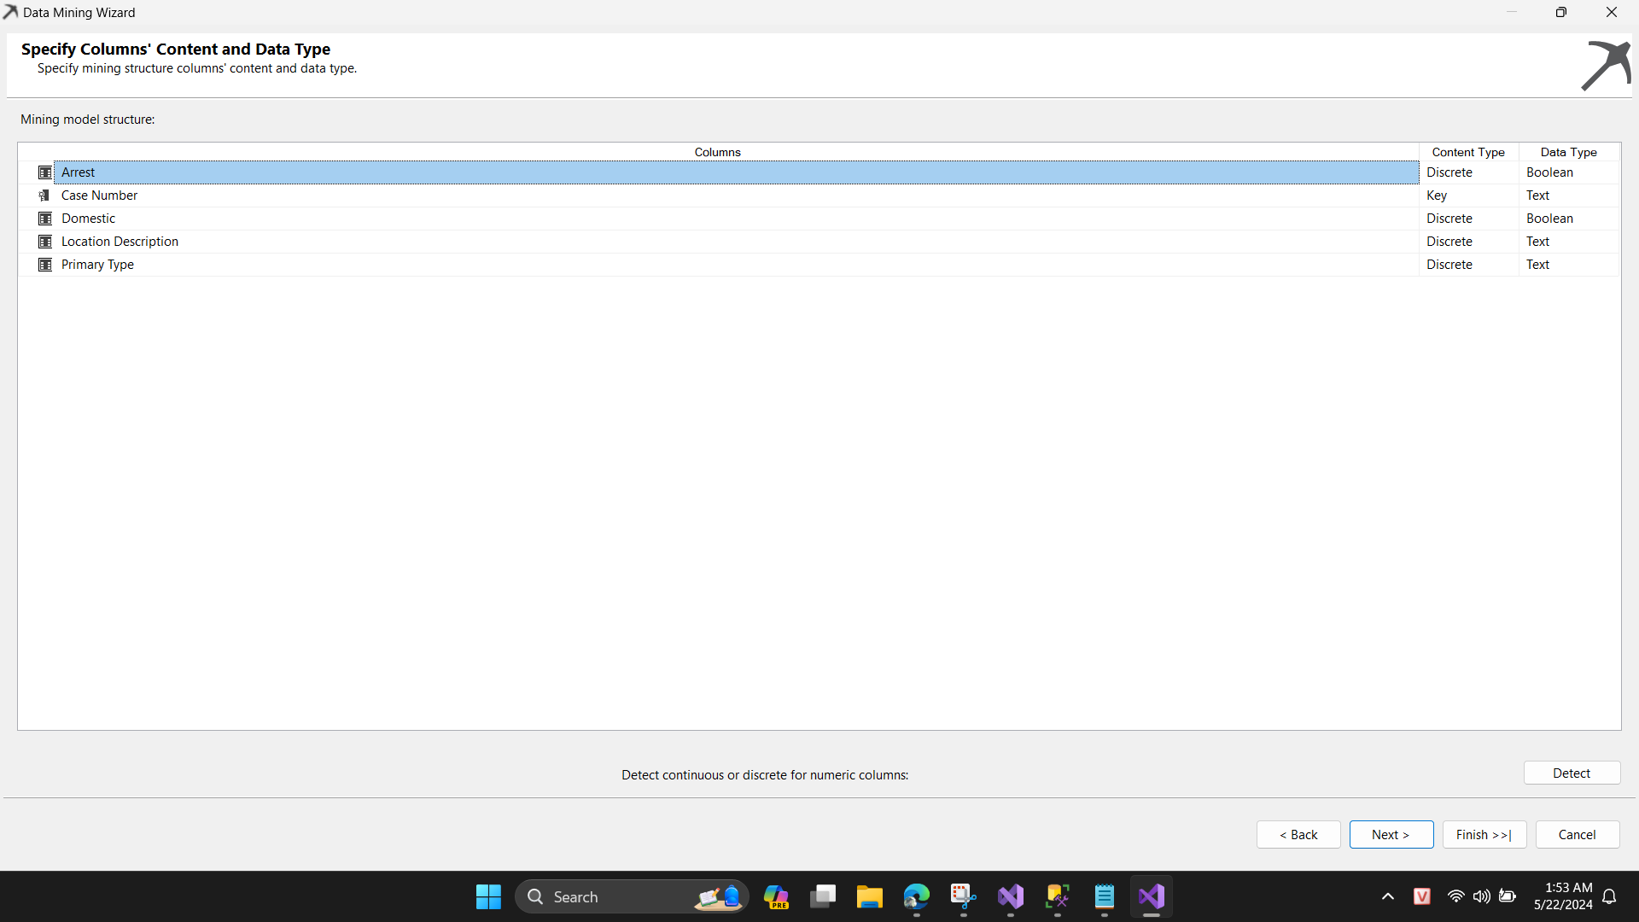

Cuối cùng lưu tên mô hình Data Mining và bấm Finish.

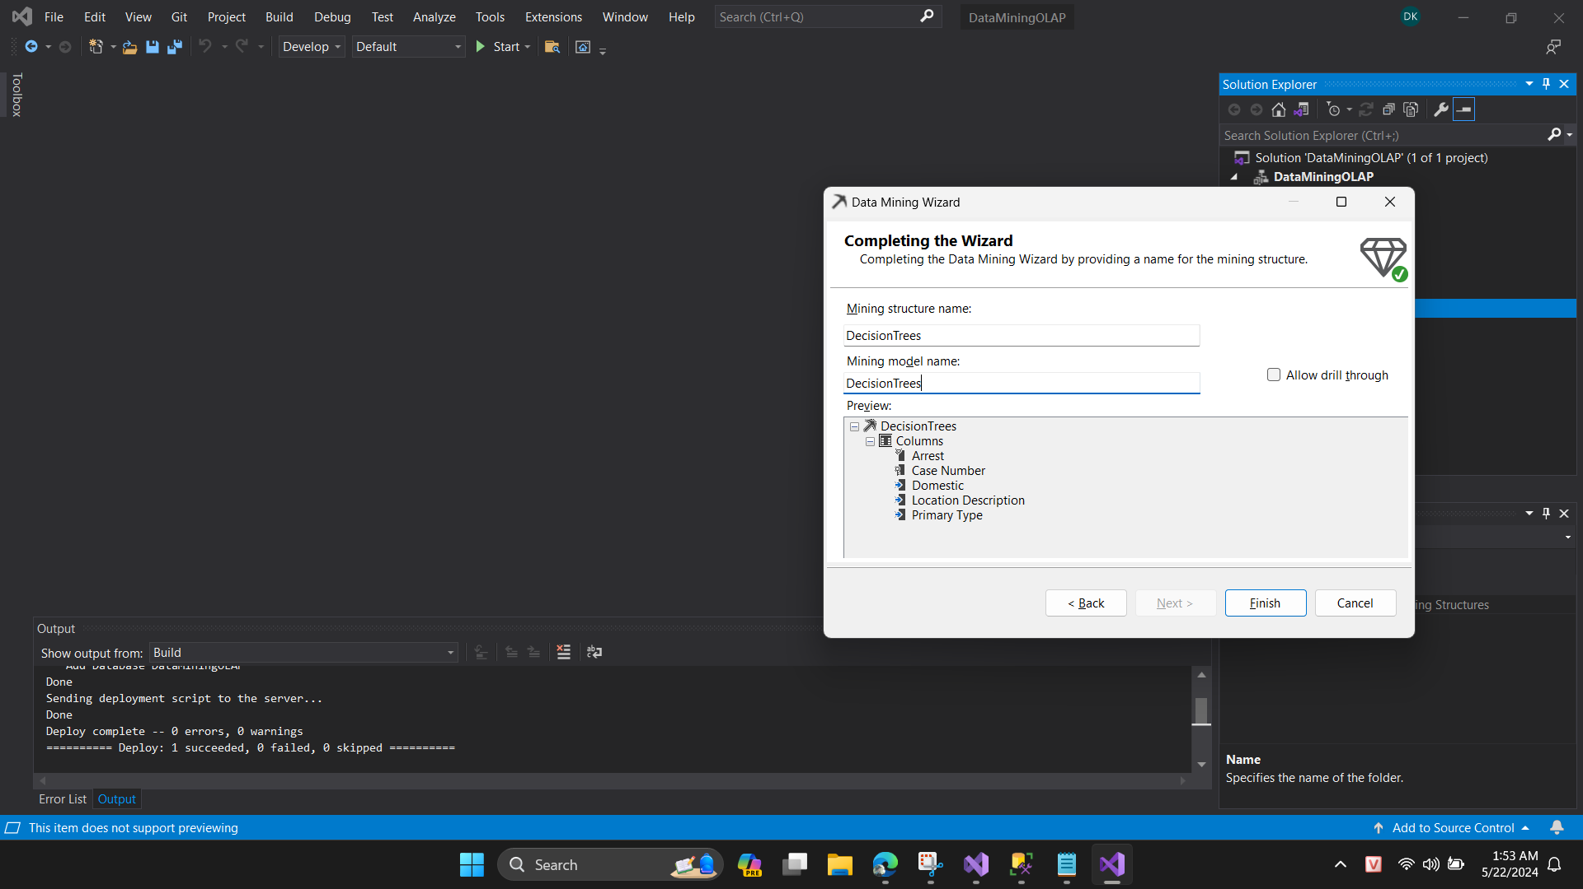

Cuối cùng r-click vào Mining Structure đã tạo và bấm Deploy để train mô hình.

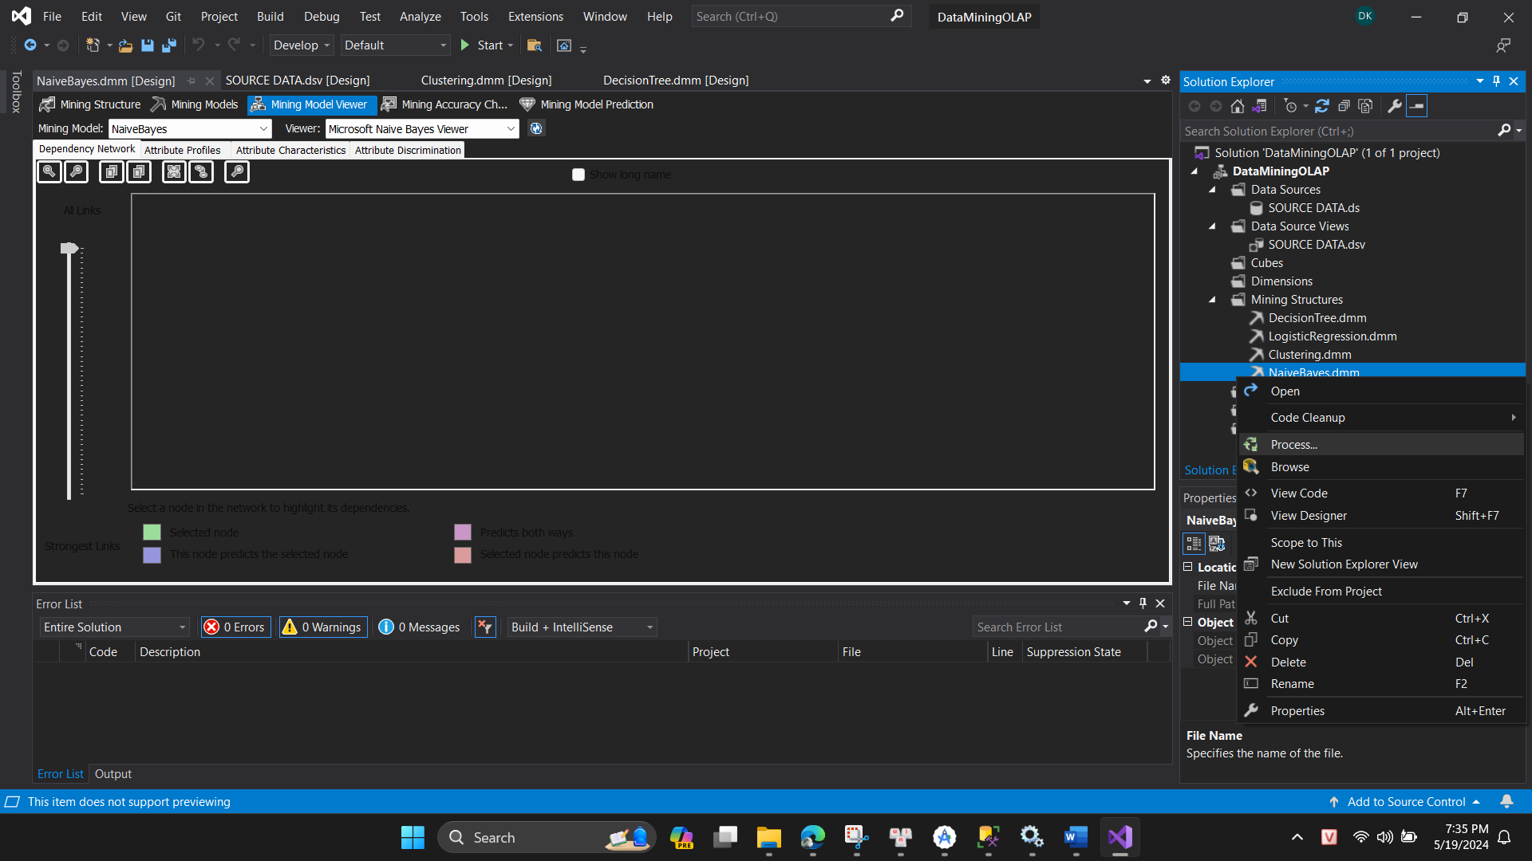

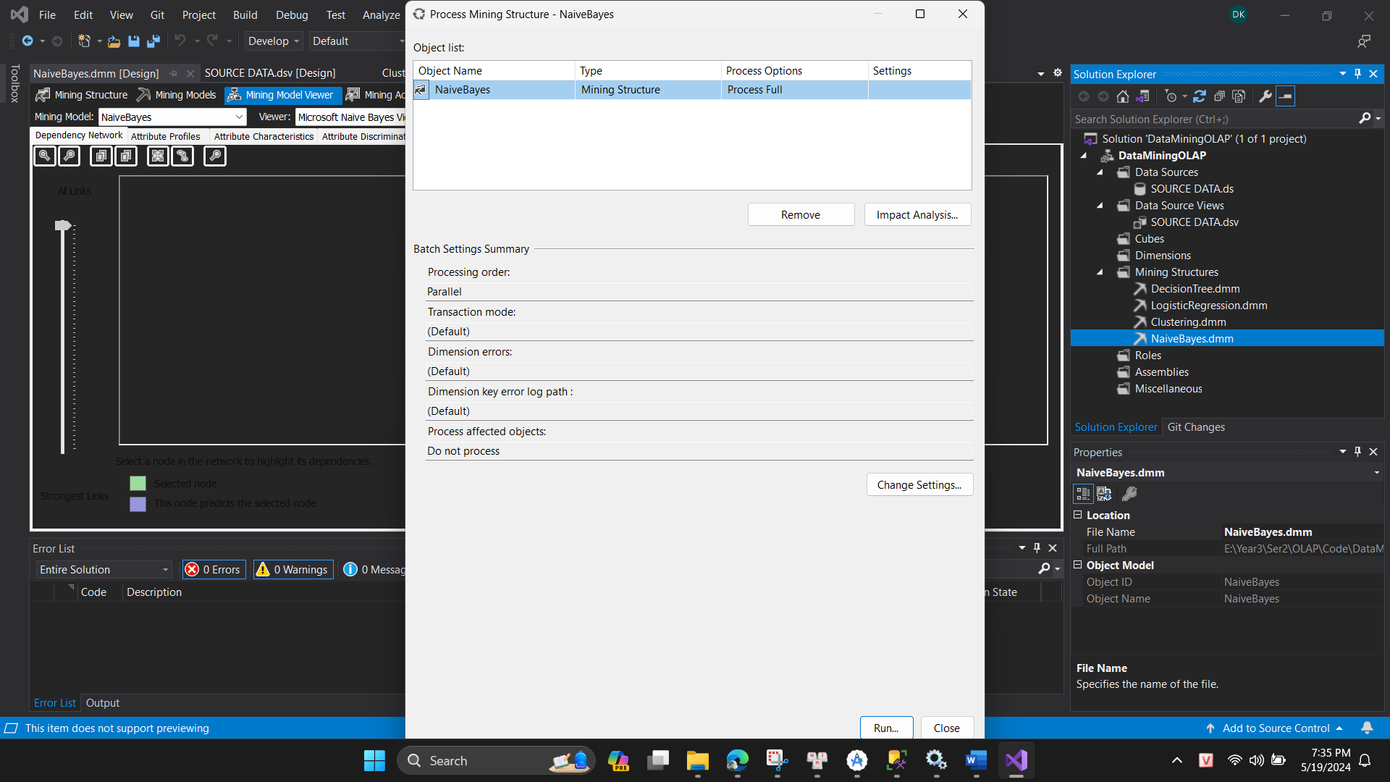

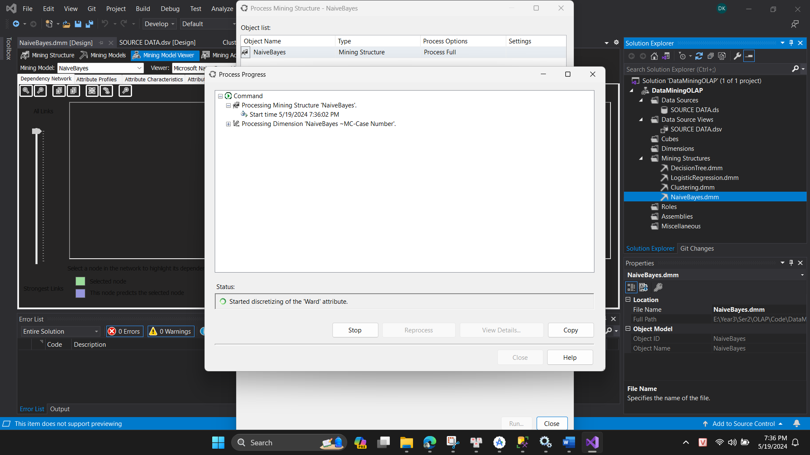

Kết quả thu được như sau:

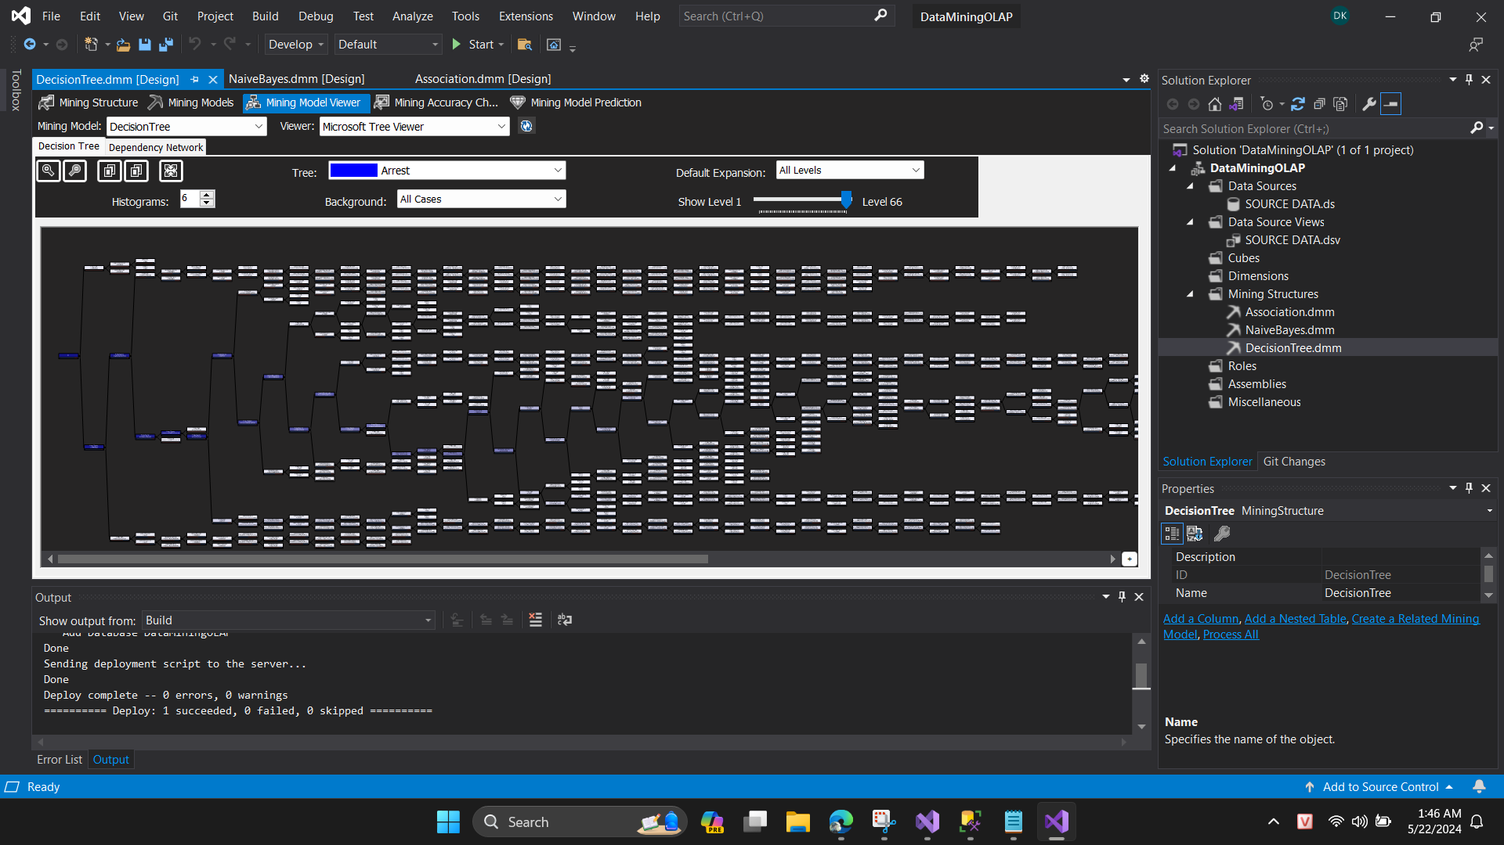

Dependency Network cho ta thấy độ phụ thuộc của biến dự đoán đối với biến đầu vào.

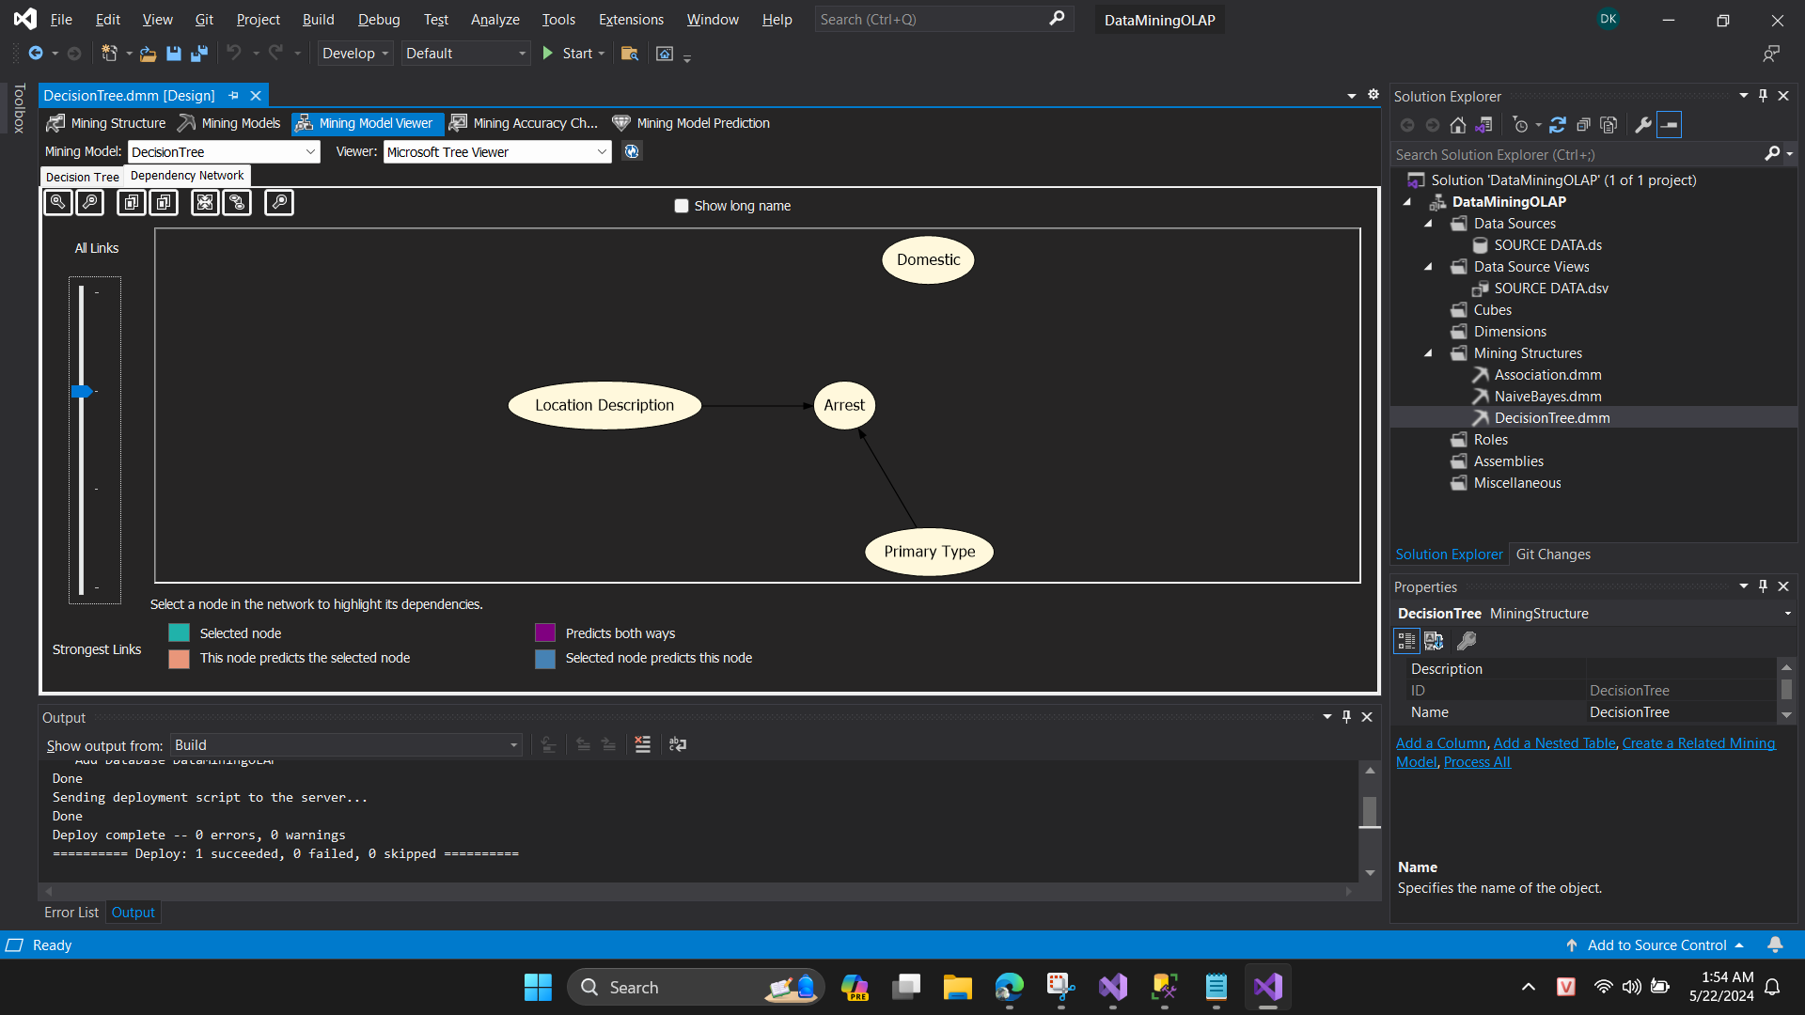

Bước 5: Thử dự đoán bằng mô hình, chọn giá trị các biến đầu vào và chọn mô hình, sau đó bấm Result.

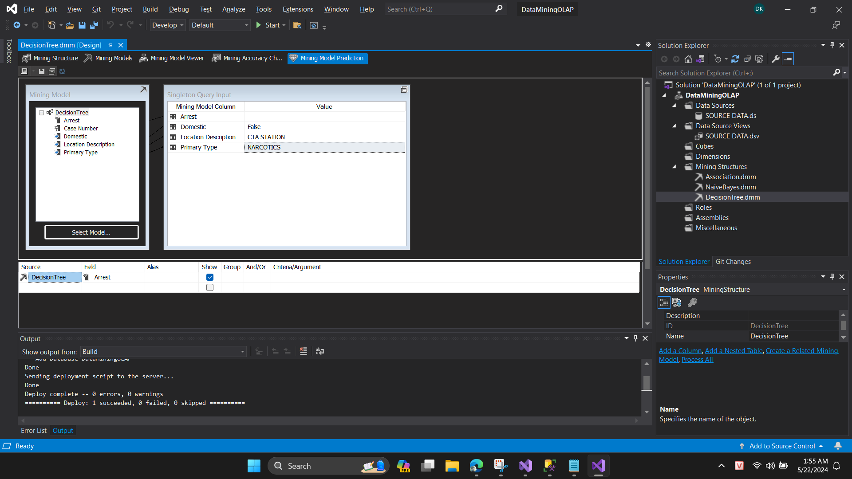

Kết quả được dự đoán được đưa ra như sau:

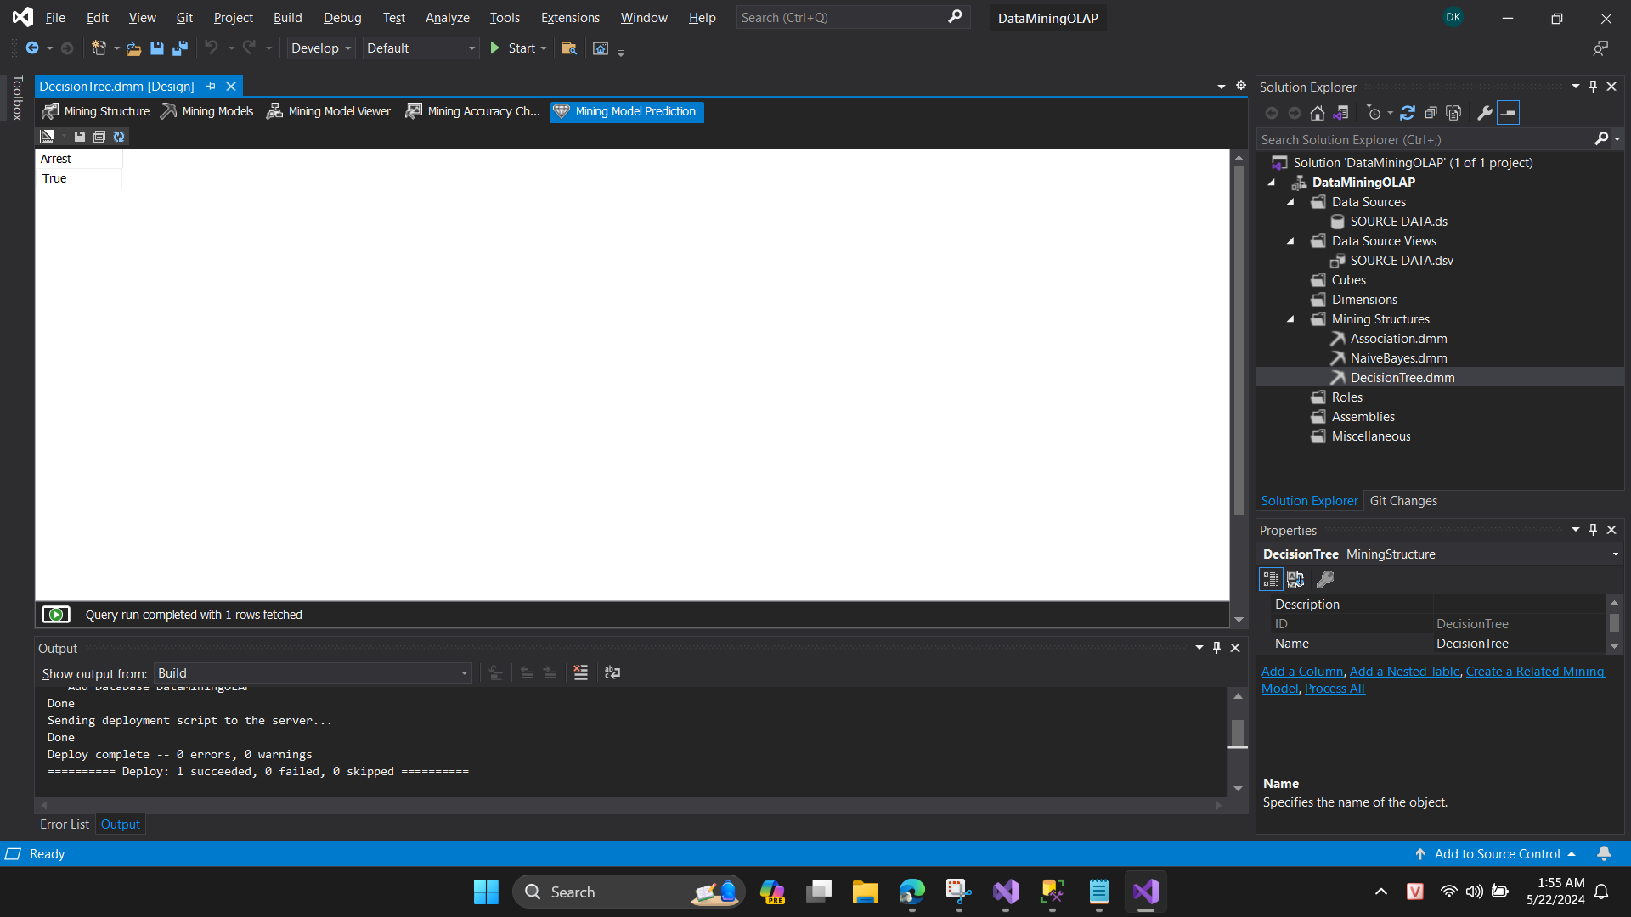

## **2. Naive Bayes:**

Tương tự với Decision Tree, ta thực hiện với mô hình Naive Bayes.

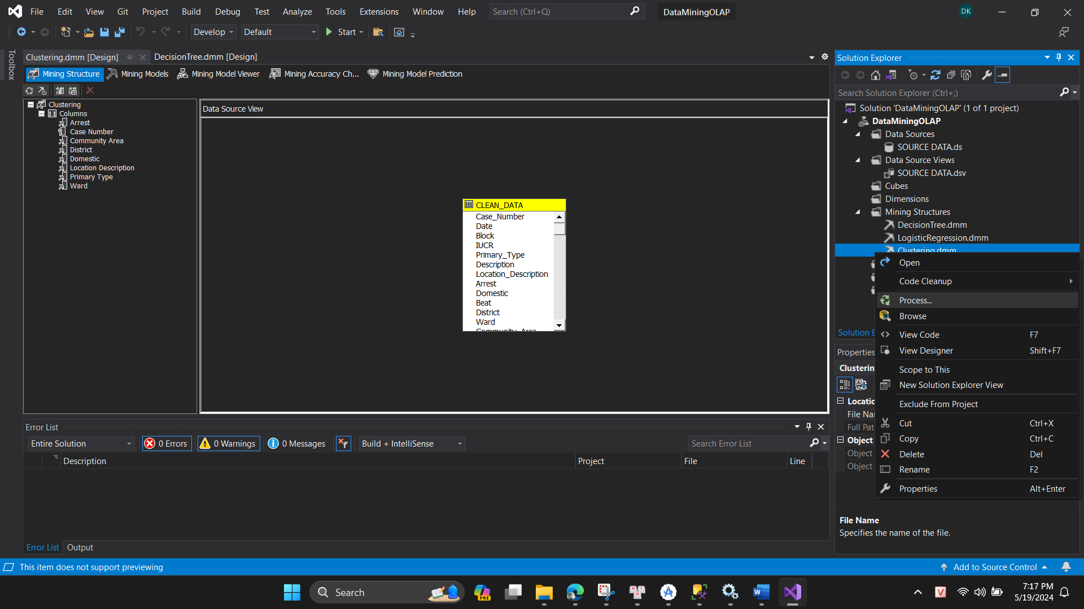

Chọn mô hình là Naive Bayes

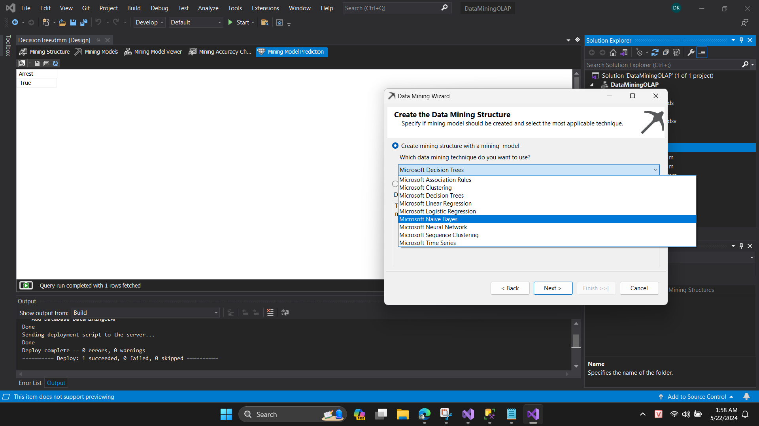

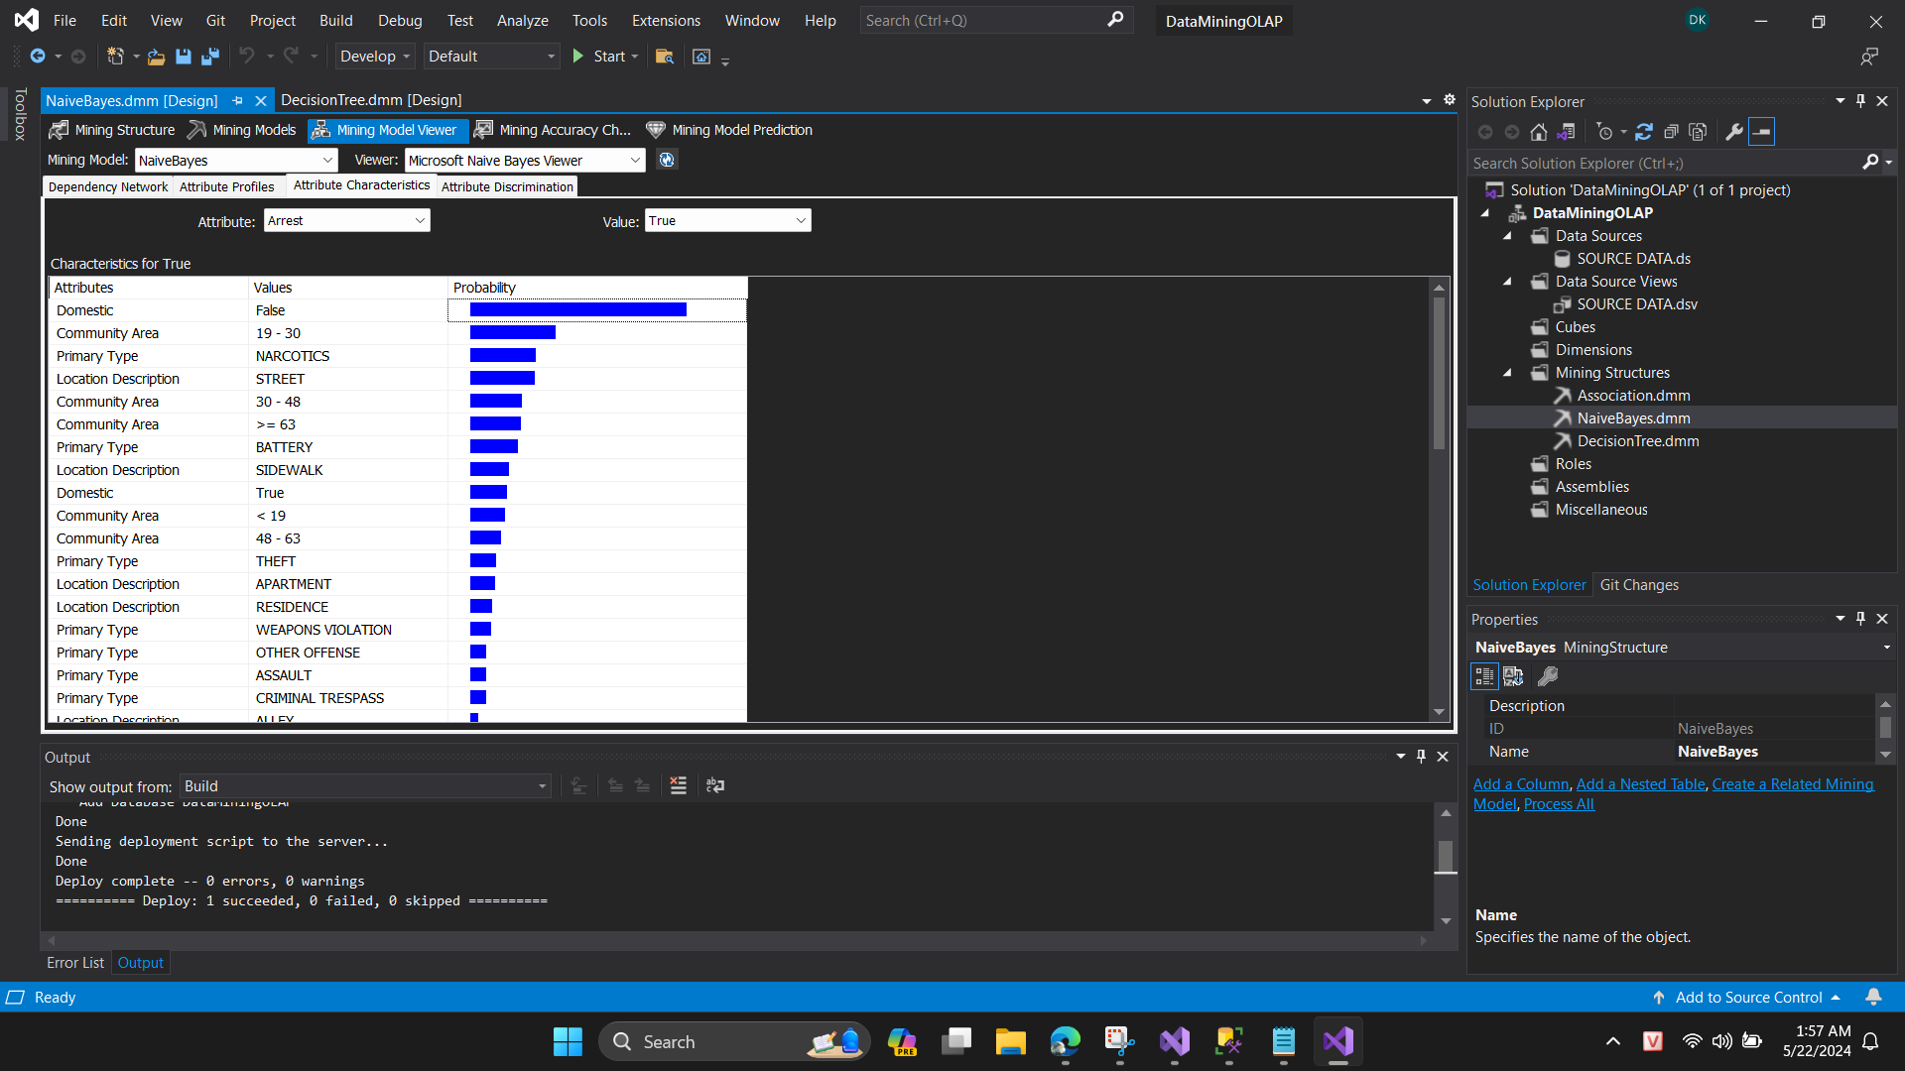

Ta cũng điền các thông tin vào các biến input để dự đoán

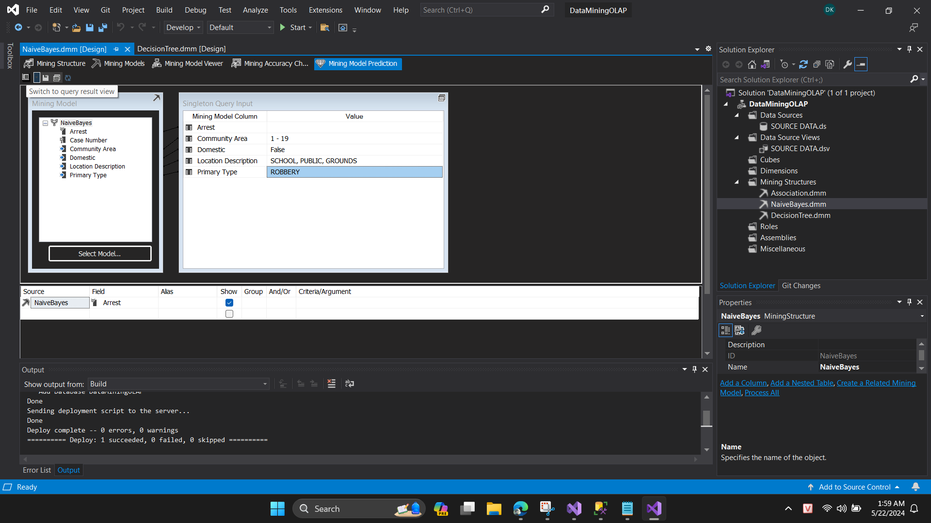

Ta thu được kết quả

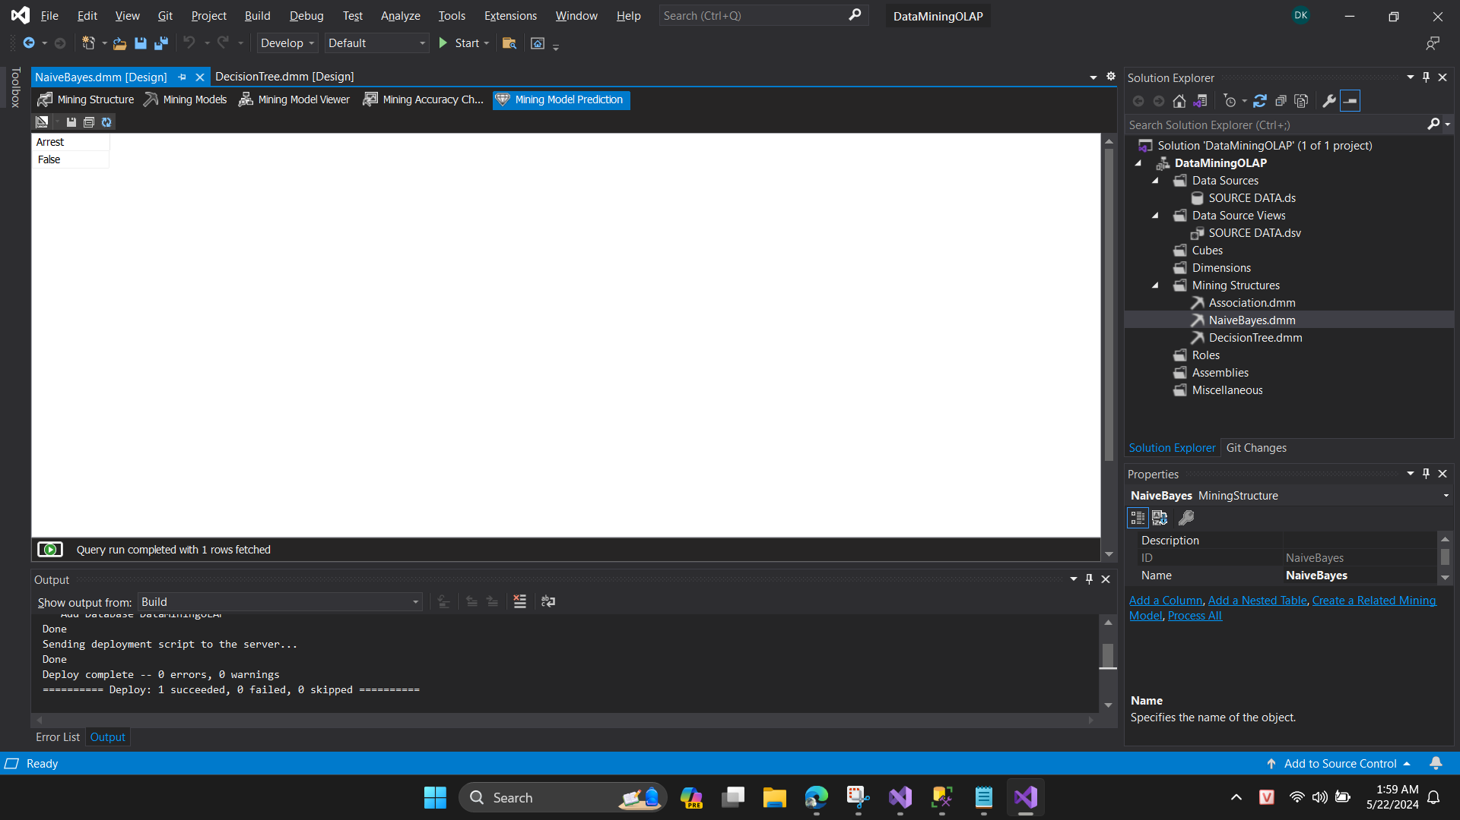

## **3. Association Rules**

Cũng tương tự 2 mô hình trên giờ ta sẽ chọn Association Rules

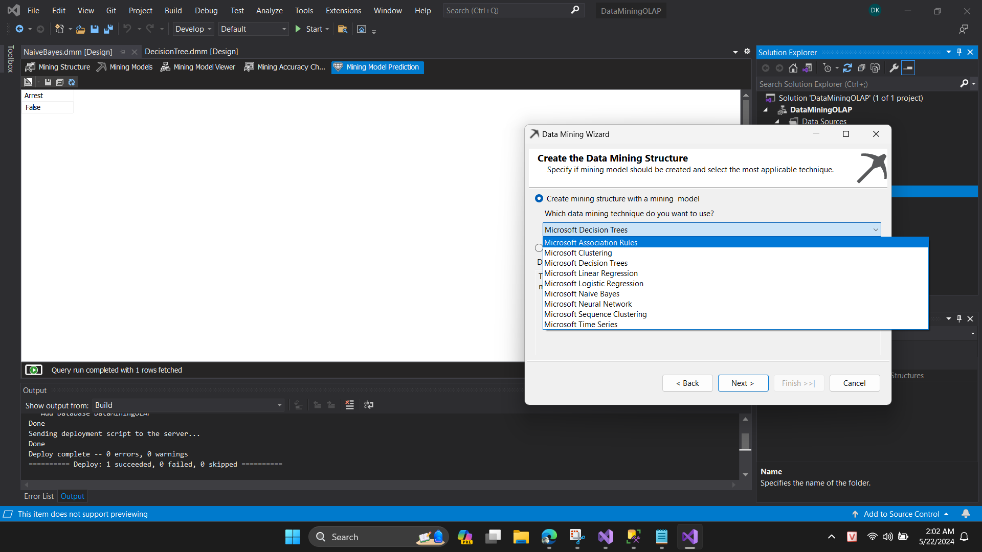

Sau khi chạy ta sẽ nhận được các tập luật như sau:

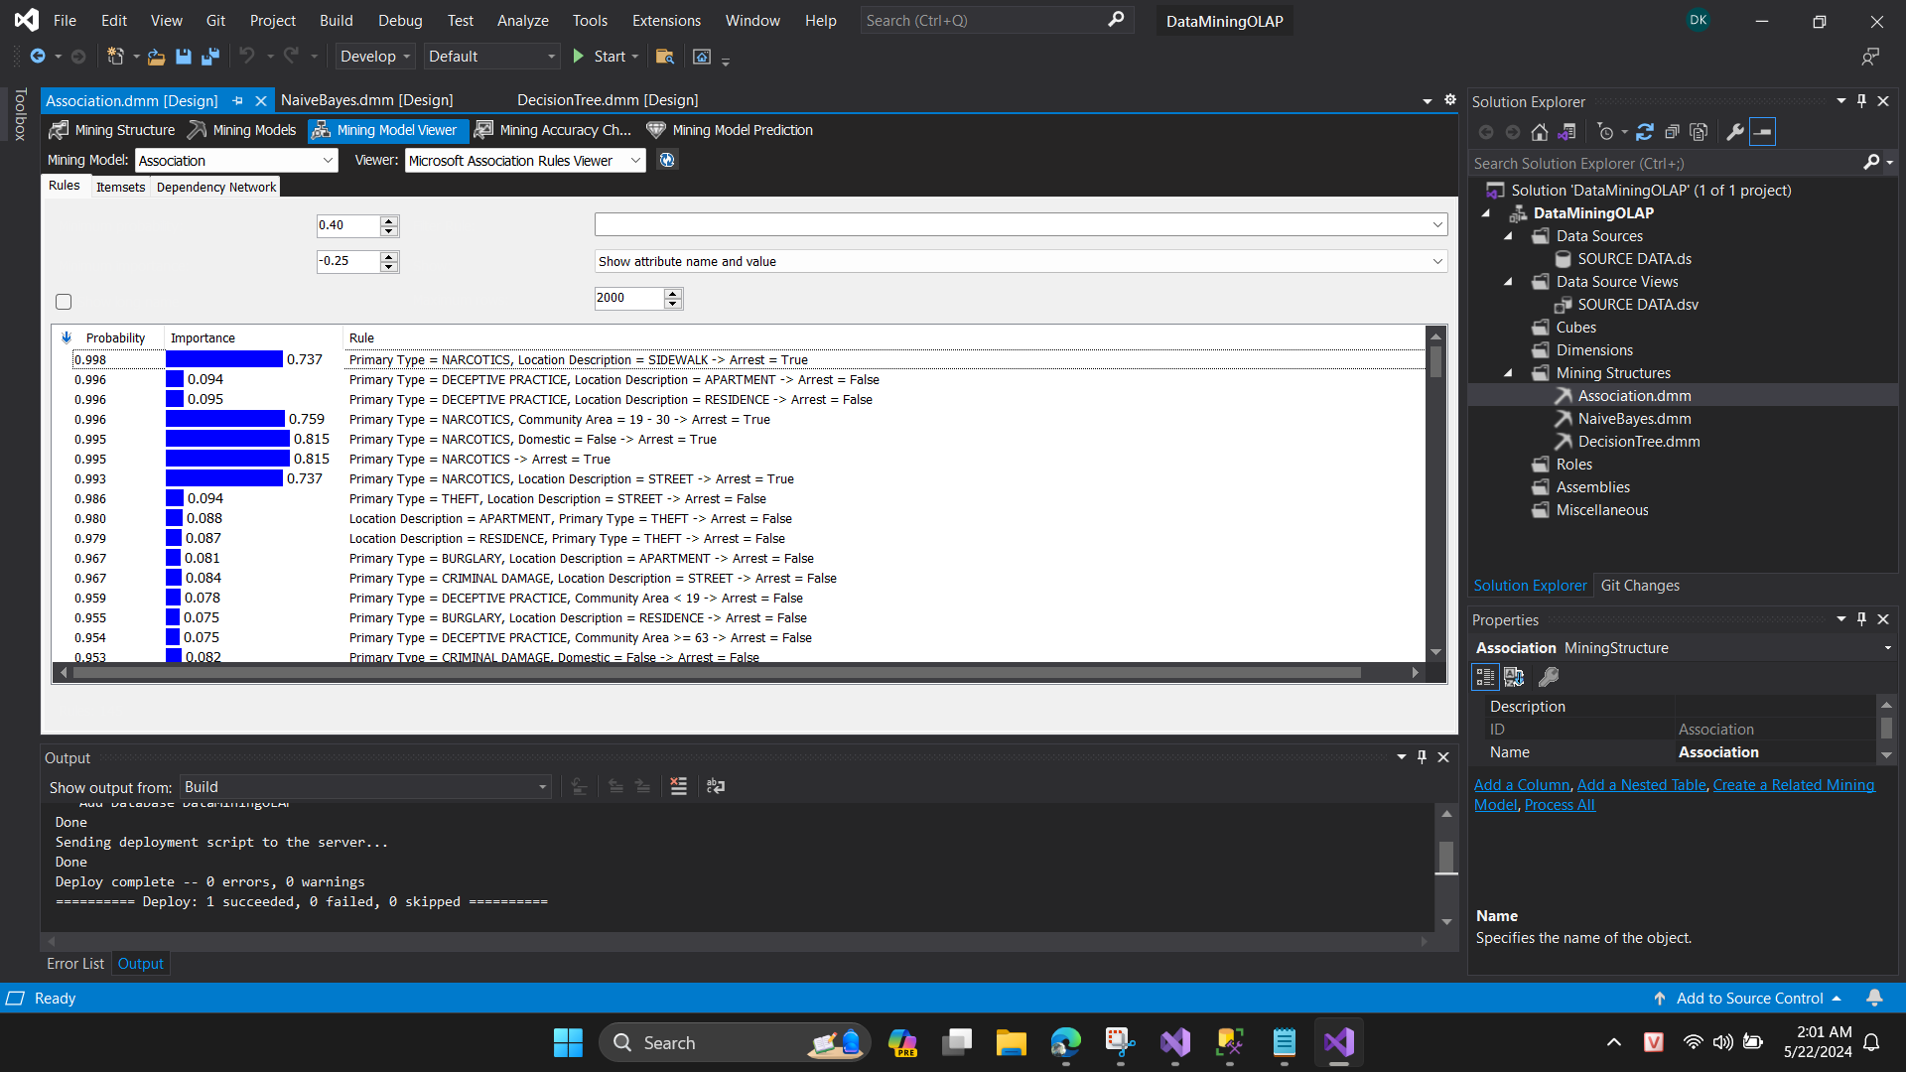

Ví dụ về 1 vài tập luật:

* Primary Type = NARCOTICS , Location Description = SIDEWALK -> Arrest = True với Probability = 0,998 và Importance = 0,737: Nếu một vụ án có loại tội chính là “NARCOTICS” và xảy ra ở “SIDEWALK” thì tỷ lệ bị bắt của tội phạm đó là 99,8% trên số lần xảy ra và độ quan trọng của tập luật này với mô hình dự đoán là 0,737, rất cao.
* Primary Type = DECEPTIVE PRACTICE, Location Description = APARTMENT -> Arrest = False với Probability = 0,996 và Importance = 0,094: Nếu một vụ án có loại tội chính là “DECEPTIVE PRACTICE” và xảy ra ở “APARTMENT ” thì tỷ lệ bị bắt của tội phạm đó là 99,6% trên số lần xảy ra, tuy nhiên độ quan trọng chỉ có 0.094, không thật sự quan trọng với mô hình mà còn cần xem xét thêm.
* Nhìn vào ta cũng dễ dàng thấy Primary Type = NARCOTICS đóng vai trò rất quan trọng trong việc dự đoán của mô hình

Ta sẽ dựa vào tập luật nào chọn một tập input chắc chắn sẽ cho ra Arrest = True

